Câu 1. Dựa vào khái niệm tập hợp, trong các ví dụ dưới về tập hợp, đâu KHÔNG phải là tập hợp?
A. Tập các số nguyên trong khoảng từ 1 đến 250 mà chia hết cho một trong các số nguyên tố 2,3,5,6.
B. Tập tất cả các sinh viên mới nhập trường.
C. Tập tất cả các sinh viên khoa Công nghệ thông tin.
D. 250 sinh viên khoa Công nghệ thông tin.
Câu 2. Cho A và B là hai tập hợp. Phép hợp của A và B được kí hiệu là A ∩ B là tập các phần tử như thế nào?
A. Là tập chứa tất cả các phần tử thuộc A và đồng thời thuộc B.
B. Là tập chứa tất cả các phần tử hoặc thuộc tập hợp A hoặc thuộc tập hợp B.
C. Là tập bao gồm những phần tử không thuộc A.
D. Là tập chứa các phần tử thuộc tập hợp A nhưng không thuộc tập hợp B.
Câu 3. Cho A và B là hai tập hợp. Phép giao của A và B được ký hiệu là A ∩ B là tập hợp các phần tử như thế nào?
A. Là tập bao gồm các phần tử không thuộc A.
B. Là tập chứa các phần tử thuộc tập A nhưng không thuộc tập hợp B.
C. Là tập chứa tất cả các phần tử hoặc thuộc tập hợp A hoặc thuộc tập hợp B.
D. Là tập chứa tất cả các phần tử thuộc tập A và đồng thời thuộc tập hợp B.
Câu 4. Cho A và B là hai tập hợp. Hiệu của A và B được ký hiệu là A – B là tập hợp các phần tử như thế nào ?
A. Là tập chứa tất cả các phần tử thuộc A và đồng thời thuộc B
B. Là tập chứa tất cả các phần tử hoặc thuộc tập hợp A hoặc thuộc tập hợp B.
C. Là tập chứa các phần tử thuộc tập hợp A nhưng không thuộc tập hợp B.
D. Là tập bao gồm những phần tử không thuộc A.
Câu 5. Cho A là tập hợp. Phần bù của A trong X, kí hiệu là $\overline{A}$, là tập hợp các phần tử như thế nào?
A. Là tập chứa các tất cả các phần tử hoặc thuộc tập hợp A hoặc thuộc tập hợp B.
B. Là tập chứa tất cả các phân tử thuộc A và đồng thời thuộc B.
C. Là tập chứa các phần tử thuộc A nhưng không thuộc tập hợp B.
D. Là tập bao gồm những phần tử không thuộc A.
Câu 6. Cho A, B, C là các tập hợp. Hãy cho biết đâu là luật giao hoán trong số các luật dưới đây?
A. $\overline{\text{A ∪ B}}$ = $\overline{\text{A }}\text{∩ }\overline{\text{B}}$; $\overline{\text{A ∩ B}}$ = $\overline{\text{A }}\text{∪ }\overline{\text{B}}$
B. $\text{A ∩ }\text{B}$ = $\text{B ∩ }\text{A}$ ; $\text{A ∪ B}$ = $\text{B}\text{ ∪}\text{ A}$
C. $\text{A ∪ (B ∩ C)}$ = $(\text{A ∪ B)}$ $\text{∪}$ ($\text{A ∩ }\text{C}\text{)}$ ; $\text{A }\text{∩}\text{ (B ∪ C)}$ = $(\text{A ∪ B)}$ $\text{∩}$ ($\text{A }\text{∪} \text{C)}$
D. $A∪\left(B \text{∪} C\right)$ = $\left(A∪B\right)\text{∪} C$ ; $\text{A }\text{∩}\text{ (B }\text{∩} \text{C)}$ = $(\text{A }\text{∩}\text{ B)}$ $\text{∩}$ $\text{C}$
Câu 7. Cho A, B, C là các tập hợp. Hãy cho biết đâu là luật kết hợp trong số các luật đưới đây?
A. $\overline{\text{A ∪ B}}$ = $\overline{\text{A }}\text{∩ }\overline{\text{B}}$; $\overline{\text{A ∩ B}}$ = $\overline{\text{A }}\text{∪ }\overline{\text{B}}$
B. $\text{A ∩ }\text{B}$ = $\text{B ∩ }\text{A}$ ; $\text{A ∪ B}$ = $\text{B ∪ A}$
C. $\text{A ∪ (B ∩ C)}$ = $(\text{A ∪ B)}$ $\text{∪}$ ($\text{A ∩ }\text{C}\text{)}$ ; $\text{A }\text{∩}\text{ (B ∪ C)}$ = $(\text{A ∪ B)}$ $\text{∩}$ ($\text{A }\text{∪} \text{C)}$
D. $A∪\left(B \text{∪} C\right)$ = $\left(A∪B\right)\text{∪} C$ ; $\text{A }\text{∩}\text{ (B }\text{∩} \text{C)}$ = $(\text{A }\text{∩}\text{ B)}$ $\text{∩}$ $\text{C}$
Câu 8. Hãy chỉ ra nội dung cơ bản nhất của bài toán liệt kê?
A. Là bài toán quan tâm đến tất cả các cấu hình có thể có được, lời giải của nó được biểu diễn dưới dạng thuật toán "vét cạn” tất cả các cấu hình.
B. Là bài toán nhằm trả lời câu hỏi "Có bao nhiều cấu hình thỏa mãn điều kiện đã nêu?".
C. Chỉ ra một nghiệm của bài toán hoặc chứng mình bài toán không có nghiệm.
D. Chỉ ra nghiệm tốt nhất, xấu nhất, tốt nhất trong tập phương án xấu, hoặc xấu nhất trong tập phương án tốt.
Câu 9. Hãy chỉ ra nội dung cơ bản nhất của bài toán tối ưu?
A. Là bài toán quan tâm đến tất cả các cấu hình có thể có được, lời giải của nó được biểu diễn dưới dạng thuật toán "vét cạn” thử cả các cấu hình.
B. Là bài toán nhằm trả lời câu hỏi “Có bao nhiêu cấu hình thỏa mãn điều kiện đã nêu?"
C. Là bài toán chị quan tâm đến cấu hình "tốt nhất" theo một nghĩa nào đó.
D. Chỉ ra một nghiệm của bài toán hoặc chứng minh bài toán không có nghiệm.
Câu 10. Hãy chỉ ra nội dung cơ bản nhất của bài toán tồn tại?
A. Chỉ ra nghiệm tốt nhất, xấu nhất, tốt nhất trong tập phương án xấu, hoặc xấu nhất trong tập phương án tốt
B. Là bài toán quan tâm đến tất cả các cấu hình có thể có được, lời giải của nó được biểu diễn dưới dạng thuật toán "vét cạn” thì cả các cấu hình.
C. Là bài toán nhằm trả lời câu hỏi: “Có bao nhiều cấu hình thỏa mãn điều kiện đã nêu?"
D. Là bài toán giải quyết những vẫn đề còn nghỉ vẫn "có hay không" một cấu hình. Bài toán chỉ ra một nghiệm của bài toán hoặc chứng minh bài toán không có nghiệm.
Câu 11. Phương pháp chứng minh trực tiếp là phương pháp?
A. Áp dụng suy diễn logic (kéo theo) một cách tuần tự theo bước: A₁→ A₂→…→A_{k}→B
B. Chọn một trong số các trường hợp có thể xảy ra rồi vận dụng phương pháp chứng minh trực tiếp để chứng minh.
C. Là phương pháp chứng mình khi áp dụng phương pháp chứng minh suy diễn trực tiếp không biết phải bắt đầu từ lập luận nào.
D. Khi chứng minh các kết quả toán học được biểu diễn dưới dạng hàm mệnh đề " Với
∀n ≥ n₀ ta có P(n) đúng".
Câu 12. Hãy cho biết nội dung của nguyên lý cộng phát biểu trên hai tập hữu hạn A và B.
A. Nếu có N đồ vật được đặt vào K hộp thì sẽ tồn tại một hộp chứa ít nhất [N/K] đồ vật.
B. Nếu A và B là hai tập hợp rời nhau thì: N(A$\text{∪}$B) = N(A) + N(B)
C. Nếu A và B là hai tập hợp thì: N(AxB) = N(A) . N(B)
D. Nếu A và B là hai tập hợp thì: N(A$\text{∪}$B) = N(A) + N(B)
Câu 13. Hãy cho biết đâu là nội dung của nguyên lý nhân phát biểu trên hai tập hợp hữu hạn A và B?
A. Nếu A và B là hai tập hợp thì: N(AxB) = N(A).N(B)
B. Nếu A và B là hai tập hợp rời nhau thì: N(A$\text{∪}$B) = N(A) + N(B)
C. Nếu A và B là hai tập hợp thì: N(A$\text{∪}$B) = N(A) + N(B)-N(A∩B)
D. Nếu có N đồ vật được đặt vào K hộp thì sẽ tồn tại một hộp chứa ít nhất [N/K] đồ vật
Câu 14. Giả sử cấn chọn hoặc là một cán bộ của khoa toán hoặc là một sinh viên toán là đại biểu trong hội đồng của một trường đại học. Hỏi có bao nhiêu cách chọn vị đại biểu này nếu khoa toán có 37 cán bộ và 83 sinh viên?
A. 120
B. 83
C. 37
D. 46
Câu 15. Một sinh viên có thể chọn bài thực hành máy tính từ một trong ba danh sách tương ứng có 23, 15 và 19 bài. Có bao nhiêu cách chọn bài thực hành?
A. 60 cách
B. 57 cách
C. 38 cách
D. 34 cách
Câu 16. Trong một trường đại học có 18 sinh viên toàn và 325 sinh viên tin học. Có bao nhiều cách chọn hai đại diện sao cho một là sinh viện toán còn người kia là sinh viên tin học?
A. 5850
B. 6200
C. 7543
D. 8905
Câu 17. Một tòa nhà có 27 tầng, mỗi tầng có 37 văn phòng. Hỏi có bao nhiêu văn phòng trong tòa nhà đó?
A. 899
B. 1000
C. 999
D. 789
Câu 18. Một đoàn vận động viên gồm 2 môn bắn súng và bơi được cử đi thì đầu nước ngoài. Nam có 10 người. Số vận động viên thi bằn súng (kể cả nam và nữ) là 14. Số lượng vận động viên nữ thì bơi bằng số nam vận động viên thi bắn súng. Hỏi toàn đoàn có bao nhiều người?
A. 24
B. 14
C. 10
D. 36
Câu 19. Từ Hà Nội đến Huế có 3 cách đi: máy bay, ôtô, tàu hỏa. Từ Huế đến Sài Gòn có 4 cách đi máy bay, ôtô, tàu hỏa, tàu thủy. Hỏi từ Hà Nội đến Sài Gòn (qua Huế) có bao nhiêu cách đi?
A. 24
B. 12
C. 20
D. 10
Câu 20. Người ta có thể ghi nhãn cho những chiếc ghế trong một giảng đường bằng một chữ cái (bảng chữ cái có 26 chữ) và một số nguyên dương không vượt quá 100. Bằng cách như vậy, nhiều nhất có bao nhiêu chiếc ghế có thể nhận được ghi nhãn khác nhau?
A. 2500
B. 2600
C. 2400
D. 2000
Câu 21. Có bao nhiêu xâu nhị phân có độ dài n?
A. n/2
B. 2n
C. N
D. 2^{n}
Câu 22. Có thể tạo bao nhiêu ánh xạ từ tập A có m phần tử vào tập B có n phần tử?
A. m^{n}
B. n^{m}
C. M
D. N
Câu 23. Ký hiệu giảng đường của một trường Đại học bắt đầu bằng một trong các chữ cái A, B, C, D, E, F và một số nguyên dương không vượt quá 50. Hỏi nhiều nhất có bao nhiêu giảng đường được ký hiệu khác nhau?
- 25
- 50
- 300
- 350
Câu 24. Một sinh viên có 5 chiếc áo sơ mi khác màu, 3 cái quần khác màu, 2 đôi giày khác kiểu. Nếu mỗi ngày sinh viên đó mặc một kiểu khác nhau, thì sau bao nhiêu ngày sinh viên đó sẽ phải lặp lại các trang phục ngoài?
- 15
- 20
- 60
- 30
Câu 25. Có bao nhiêu xâu nhị phân có độ dài bằng 8?
- 256
- 8
- 128
- 64
Câu 26. Có nhiều nhất bao nhiêu biển đăng ký xe máy trên 50 phân khối của thành phố Hà Nội nếu mỗi biển có nội dung ví dụ như 29 H3 – 3907 số 29 là ký hiệu dành cho Hà Nội, tiếp đó là một trong 26 chữ cái, sau chữ cái gồm số lớn hơn 0 và nhỏ hơn 10, bốn số cuối bất kỳ?
- 2340000
- 2140000
- 5600000
- 3420000
Câu 27. Tập Ω = {a, b, c} có thể đặt được bao nhiêu tên có độ dài 4 kí tự?
- 81
- 64
- 12
- 24
Câu 28. Có bao nhiêu số có 4 chữ số khác nhau được chọn từ các số sau: {1, 3, 4, 5, 7, 6}?
- 230
- 480
- 360
- 365
Câu 29. Có 4 người rủ nhau đứng xếp thành 1 hàng ngang để chụp ảnh là Anh, Bắc, Cúc, Dương. Hãy tính xem có bao nhiêu kiểu ảnh chụp mà tất cả bốn người đứng thành một hàng?
- 24
- 26
- 48
- 12
Câu 30. Có n đội bóng thi đấu vòng tròn. Hỏi phải tổ chức bao nhiêu trận đấu?
- $C_{n}^{2}=\frac{n\left(n-2\right)}{2}$
- $A_{n}^{2}=\frac{n!}{\left(n-2\right)!}$
- $P_{n}^{2}=\frac{n!}{2!}$
- $n!$
Câu 31. Có 5 sinh viên là Anh, Bắc, Cúc, Dương, Giang của khoa CNTT, chủ nhiệm khoa muốn chọn để thành lập một tổ có 3 người để thực hiện một đề tài khoa học. Hỏi có bao nhiêu phương án để thành lập tổ 3 người đó?
- 10
- 15
- 20
- 5
Câu 32. Có bao nhiêu cách sắp xếp 5 người vào một dãy bàn có 5 chỗ ngồi?
- 5 cách
- 10 cách
- 3125 cách
- 120 cách
Câu 33. Từ các số 1, 2, 3, 4, 5 có thể lập được bao nhiêu số gồm 3 chữ số?
- 125
- 60
- 243
- 10
Câu 34. Người ta dùng 3 bytes để biểu diễn dữ liệu. Trong đó người ta sử dụng 3 bits đầu tiên để mã hóa dữ liệu. Hỏi số trường hợp để biểu diễn dữ liệu khác nhau lớn nhất là bao nhiêu?
- 2097512 trường hợp
- 4194304 trường hợp
- 2097152 trường hợp
- 1048576 trường hợp
Câu 35. Có bao nhiêu người có tên họ viết bằng 3 chữ cái khác nhau, trong đó chữ cái đầu tiên là A? (Biết số các chữ cái là 26)
- 78
- 26
- 600
- 625
Câu 36. Số chỉnh hợp chập 2 của tập 4 phần tử là bao nhiêu?
- 4
- 12
- 8
- 2
Câu 37. Cho tập A = {0,1, 2, 3, 4}, B = {2, 3, 4, 5, 6}. Tập hợp (A – B)$∩$ (B – A) bằng bao nhiêu?
- {0; 1; 5; 6}
- {5}
- $∅$
- {1; 2}
Câu 38. Một hiệp hội doanh nhân có 42 thành viên. Hỏi có bao nhiêu cách bầu 1 chủ tịch, 1 phó chủ tịch, 1 tổng thư ký hiệp hội và 1 thủ quỹ. Với yêu cầu các chức vụ trên không được kiêm nhiệm?
- 2961840 cách
- 2430480 cách
- 2617440 cách
- 2686320 cách
Câu 39. Phương pháp phản chứng là phương pháp?
- Giả sử điều chứng minh là sai để từ đó suy ra mâu thuẫn
- Qui bài toán ban đầu về những bài toán con đơn giản hơn
- Biểu diễn nghiệm bài toán bằng các dữ kiện ban đầu
- Liệt kê toàn bộ các khả năng có thể có để sinh ra quyết định
Câu 40. Xâu thuận nghịch là một xâu mà khi viết theo thứ tự ngược lại cũng bằng chính nó. Hãy tính số xâu nhị phân có độ dài bằng 9 là xâu thuận nghịch?
- 16
- 32
- 8
- 64
Câu 41. Cho tập S = {1, 2, 3, 4, 5} cách sắp xếp 5, 4, 3, 2, 1 là gì trong các đáp án sau?
- Là 1 hoán vị của S
- Là 1 chỉnh hợp chập 5 của S
- Không là hoán vị của S và không là chỉnh hợp chập 5 của S
- Vừa là hoán vị của S, vừa là chỉnh hợp chập 5 của S
Câu 42. Có bao nhiêu cách chọn 2 cầu thủ khác nhau trong 8 cầu thủ trong đội bóng bàn để chơi 2 trận đấu đơn, các trận đấu có thứ tự?
- 56
- 28
- 16
- 60
Câu 43. Cho tập S = {1, 2, 3, 4, 5, 6}, một cách sắp xếp có thứ tự 4, 5, 6 là gì của S?
- Một hoán vị của S
- Một chỉnh hợp chập 3 của S
- Một tổ hợp chập 3 của S
- Vừa là chỉnh hợp chập 3 của S, vừa là tổ hợp chập 3 của S
Câu 44. Cho tập S={a,b,c,d,e}, có bao nhiêu cách chọn 3 phần tử không có thứ tự trong tập đã cho?
- 6 cách chọn
- 8 cách chọn
- 12 cách chọn
- 10 cách chọn
Câu 45. Có 5 vận động viên chạy thi, người về nhất được huy chương vàng, người về nhì được huy chương bạc, người thứ ba được huy chương đồng. Có bao nhiêu cách trao huy chương nếu tất cả các kết cục của cuộc thi đều có thể xảy ra?
- 30 cách
- 40 cách
- 60 cách
- 80 cách
Câu 46. Có 10 cuốn sách khác nhau, trong đó có 5 cuốn sách thuộc lĩnh vực Tin học, 3 cuốn sách thuộc lĩnh vực Toán học, và 2 cuốn sách về lĩnh vực Nghệ thuật. Hỏi có bao nhiêu cách xếp 10 cuốn sách này lên một giá?
- 10!
- 5!
- 3!
- 2!
Câu 47. Có bao nhiêu xâu nhị phân có độ dài 5 có đúng 3 chữ số 0?
- 4
- 6
- 8
- 10
Câu 48. Có bao nhiêu xâu nhị phân có độ dài 10 bắt đầu bởi hoặc 101 hoặc 111?
- 256
- 128
- 435
- 512
Câu 49. Có 10 cuốn sách khác nhau, trong đó có 5 cuốn sách thuộc lĩnh vực Tin học, 3 cuốn sách thuộc lĩnh vực Toán học, và 2 cuốn sách về lĩnh vực Nghệ thuật. Hỏi có bao nhiêu cách xếp 10 cuốn sách này lên giá sao cho tất cả các cuốn Tin học được xếp ở phía trái giá sách còn 2 cuốn về nghệ thuật được xếp bên phải?
- 1440
- 5!
- 1500
- 10!
Câu 50. Có bao nhiêu số 4 chữ số được tạo thành từ các chữ số 0, 1, 2, 3, 4, 5 thỏa mãn điều kiện không có chữ số nào được lặp lại?
- 300 số
- 60 số
- 350 số
- 400 số
Câu 51. Có bao nhiêu hoán vị của các chữ cái trong xâu ABCDEF mà trong đó có chứa xâu con DEF ?
- 24
- 120
- 60
- 50
Câu 52. Có bao nhiêu hoán vị của các chữ cái trong xâu ABCDEF mà trong đó có chứa ba chữ cái D,E,F đứng cạnh nhau?
- 120
- 150
- 144
- 140
Câu 53. Có bao nhiêu cách xếp 7 học sinh Nam và 5 học sinh Nữ ra thành một hàng ngang sao cho không có hai nữ sinh nào đứng cạnh nhau?
- 33 868 800 cách
- 33 800 868 cách
- 83 686 800 cách
- 33 008 868 cách
Câu 54. Có bao nhiêu xâu nhị phân có độ dài 32 mà trong đó có đúng 6 số 1?
- 906 192 xâu
- 192 906 xâu
- 929 106 xâu
- 609 109 xâu
Câu 55. Có bao nhiêu xâu ký tự có thể tạo được từ các chữ cái: MISSISSIPPI?
- 34 650
- 34 500
- 34 600
- 34 006
Câu 56. Có bao nhiêu xâu nhị phân có độ dài bằng 8 và có ba số 0 liền nhau hoặc bốn số 1 liền nhau?
- 163
- 108
- 48
- 147
Câu 57. Từ tập các số nguyên dương không vượt quá 100, có thể tạo được bao nhiêu chỉnh hợp chập 4 chứa 3 số nguyên liên tiếp? (Theo trật tự thông thường và có thể bị phân cách bởi các số khác của chỉnh hợp.)
- 37 624
- 37 610
- 37 528
- 37 320
Câu 58. Có bao nhiêu cách chọn 4 cầu thủ khác nhau trong 10 cầu thủ của đội bóng quần vợt để chơi 4 trận đấu đơn, các trận đấu là có thứ tự?
- 5040
- 5004
- 4500
- 5400
Câu 59. Giả sử rằng có 8 vận động viên chạy thi. Người thắng sẽ nhận huy chương vàng, người về nhì nhận huy chương bạc, người về ba nhận huy chương đồng. Có bao nhiêu cách trao các huy chương nếu tất cả các kết cục của cuộc thi có thể xảy ra ?
- 633
- 363
- 336
- 636
Câu 60 Giả sử rằng 1 thương nhân định đi bán hang tại 8 thành phố chị ta bắt đầu hành trình tại 1 thành phố nào đó nhưng có thể đến đến 7 thành phố kia theo bất kì thứ tự nào mà chị ta muốn .Hỏi chị ta có thể đi qua tất cả các thành phố này theo bao nhiêu lộ trình khác nhau ?
- 5400
- 5054
- 4005
- 4050
Câu 61. Có bao nhiêu cách tuyển 5 trong số 10 cầu thủ của đội quần vợt để đi thi đấu tại 1 trường khác ?
- 252
- 225
- 522
- 525
Câu 62. Tính số chỉnh hợp chập 5 của 9 phần tử
- 15 201
- 15 120
- 12 150
- 12 105
Câu 63 Có bao nhiêu khả năng có thể xảy ra đối với các vị trí nhất ,nhì , ba trong cuộc đua có 12 con ngựa , nếu mọi thứ tự tới đích đều có thể ?
- 1230
- 1320
- 1302
- 1203
Câu 64 Có 100 vé đánh số từ 1 đến 100 được bán cho 100 người khác nhau . Người ta sẽ trao 4 giải thưởng kể cả giải độc đắc .Hỏi có bao nhiêu cách trao thưởng ?
- 94 109 401
- 94 109 402
- 94 109 400
- 94 109 399

Câu 65. Trong bảng chữ cái tiếng Anh có 21 phụ âm và 5 nguyên âm .Có bao nhiêu xâu gồm 6 chũ thường chưa đúng 1 nguyên âm?
- 122 523 031
- 122 523 030
- 122 523 032
- 122 523 033
Câu 66. Có bao nhiêu xâu nhị phân chứa đúng 8 chữ sô 0 và 10 chữ số 1 và ngay sau chữ số 0 nhất thiết là 1 số 1?
- 50
- 55
- 45
- 40
Câu 67. Có bao nhiêu xâu nhất phân có độ dài 10 chứa ít nhất ba số 0 và ít nhất 3 số 1
- 910
- 912
- 913
- 914
Câu 68. Có bao nhiêu biển đăng kí xe máy chứa 3 chữ cái (bảng chữ cái có 26 kí tự) tiếp theo là 3 chữ số, nếu các chữ cái hoặc chữ số xuất hiện không quá 1 lần?
- 1123200
- 11232001
- 11232002
- 11232003
Câu 69. Có 100 vé đánh số từ 1 đến 100 được bán cho 100 người khác nhau.Người ta sẽ trao 4 giải thưởng kể cả giải độc đáo.Hỏi có bao nhiêu cách trao giải thưởng,nếu bốn người giữ vé 19,47,73 và 97 trúng thưởng?
- 23
- 25
- 24
- 22
Câu 70. Có bao nhiêu xâu có độ dài 10 hoặc là bắt đầu bởi 00 hoặc là kết thúc bởi 11
- 448
- 844
- 484
- 840
Câu 71. Dãy Fibonacci trong toán học được định nghĩa bằng hệ thức truy hồi:

F_{n} =F_{n-1}+F_{n-2}, n≥2,
F₀=F₁=1
Tìm công thức hiện cho F_{n}?
- F_{n} = $\frac{1}{√5}\left({\left(\frac{1+√5}{2}\right)}^{n+1}-{\left(\frac{1-√5}{2}\right)}^{n+1}\right)$
- F_{n} = $\frac{1}{\sqrt{5}}\left({\left(\frac{1+\sqrt{5}}{2}\right)}^{n+1}+{\left(\frac{1-\sqrt{5}}{2}\right)}^{n+1}\right)$
- F_{n} = $-\frac{1}{√5}\left({\left(\frac{1+√5}{2}\right)}^{n+1}-{\left(\frac{1-√5}{2}\right)}^{n+1}\right)$
- F_{n} = $\frac{1}{√5}\left({\left(\frac{1+√5}{2}\right)}^{n-1}-{\left(\frac{1-√5}{2}\right)}^{n+1}\right)$

Câu 72. Hệ thức truy hồi của dãy số {A_{n}} là?
- Công thức biểu diễn a_{n} qua một hay nhiều số hạng đi trước của dãy.
- Công thức biểu diễn a_{n} thông qua n
- Công thức biểu diễn: a_{n} =c₁ a_{n-1} + c₂ a_{n-2}+ … +c_{k} a_{n-k} , trong đó c₁, c₂, ..., c_{k} là các số thực và c_{k} ≠0
- Phương pháp tính a_{n} bằng cách sử dụng nguyên lý Dirichlet
Câu 73. Hỏi trong đoạn từ 1 đến 1000 có bao số hoặc là số lẻ hoặc là số chính phương?
- 515
- 555
- 551
- 155
Câu 74. Có bao nhiêu xâu nhị phân độ dài 8 không chứa 6 số 0 liền?
- 842
- 246
- 248
- 642
Câu 75. Có bao nhiêu số có 10 chữ số chỉ gồm các số 1, 2, 3 trong đó mỗi chữ số xuất hiện ít nhất 1 lần?
- 55908
- 55980
- 98055
- 58905
Câu 76. Có bao nhiêu xâu nhị phân độ dài 10 hoặc bắt đầu bởi 3 số 1 hoặc kết thúc bởi 4 số 0?
- 841
- 814
- 148
- 184
Câu 77. Có bao nhiêu số nguyên dương nhỏ hơn 1000 chia hết cho 7 nhưng không chia hết cho 5 và 2?
- 571
- 751
- 157
- 175
Câu 78. Có bao nhiệu hoán vị của các số tự nhiên 1, 2, 3, …, 10 mà trong đó 3 số 1, 2, 3 không đứng cạnh nhau theo thứ tự tang dần?
- 3 588 480
- 3 588 084
- 3 808 559
- 3 009 584
Câu 79. Khóa 29 CNTT có 150SV học Java, 160SV học Delphi, 40SV học cả hai môn học trên. Tìm tất cả SV của khóa 29 biết rằng SV nào cũng phải học ít nhất 1 môn?
- 270
- 310
- 200
- 190
Câu 80. Trong tổng số 2504 sinh viên của một khoa công nghệ thông tin, có 1876 theo học môn Pascal, 99 học môn Fortran và 345 học môn ngôn ngữ C. Ngoài ra còn biết 876 sinh viên học cả Pascal và Fortran, 232 học cả Fortran và C, 290 học cả Pascal và C. Nếu 189. sinh viên học cả 3 môn Pascal, Fortran và C thì trong trường thợp đó có bao nhiêu sinh viên không học môn học nào trong cả 3 môn nói trên?
- 493
- 943
- 349
- 439
Câu 81. Trong một quần thể vi sinh vật số lượng các cấ thể tăng gấp đôi sau mỗi giờ. Sau 4 giờ số lượng chúng là bao nhiêu, nếu ban đầu có tất cả 5 cá thể?
- 80
- 120
- 64
- 150
Câu 82. Một người gửi 10 triệu đồng vào tài khoản của mình tại một ngân hàng với lãi suất kép 8% mỗi năm. Hỏi sau 20 năm anh ta có bao nhiêu tiền trong tài khoản của mình?
- 20 406 506
- 20 460 560
- 20 460 506
- 20 460 650
Câu 83. Cho hệ thức truy hồi sau: a_{n} = 5a_{n-1} - 6a_{n-2} – 2 với a₀ = 1 ; a₁ = 2 Tính a₄?
- -4
- -34
- -32
- -43
Câu 84. Cho hệ thức truy hồi sau: a_{n} =7a_{n-1} +6a_{n-2} với n >= 2 a₀ = 2; a₁ = 1 Tính a₃?
- 139
- 19
- 1087
- 34
Câu 85. Có bao nhiêu biển đăng kí xe ôtô nếu mỗi biển có chứa dãy 1 chữ cái Latinh (bảng chữ cái có 26 chữ cái) và tiếp theo là 3 chữ số?
- 26000
- 2600
- 260000
- 260
Câu 86. Có bao nhiêu xâu gồm 5 chữ số thập phân bắt đầu bằng chữ số lẻ, trong đó 2 chữ số cuối là số 9?
- 90
- 500
- 300
- 200
Câu 87. Trong các số nguyên dương có đúng 3 chữ số. Có bao nhiêu số chia hết cho 3?
- 333
- 320
- 300
- 310
Câu 88. Trong các số nguyên dương có đúng 3 chữ số. Có bao nhiêu số chia hết cho 5 nhưng không chia hết cho 8?
- 122
- 152
- 154
- 158
Câu 89. Số xâu khác nhau có thể tạo được từ các chữ cái từ ORONO là bao nhiêu?
- 10
- 20
- 5
- 15
Câu 90. Một người đầu tư vào bất động sản, số tiền ban đầu là 10000 USD. Sau một năm bổ sung theo 5000USD, Số tiền đầu tư cứ 2 năm lại tăng lên gấp đôi. Hỏi sau 5 năm, tổng giá trị vốn là bao nhiêu?
- 60000
- 65000
- 70000
- 75000
Câu 91. Trong một Ta lấy ngẫu nhiên 5 tấm bìa từ một hộp chứa 60 tấm bìa trên đó lần lượt ghi các số 10, 11, 69. Có bao nhiêu trường hợp trong đó chữ số cuối của 5 bìa tạo thành một dãy tăng?
- 1959552
- 7776
- 252
- 1896665
Câu 92. Có 9 quân Một phiếu trắc nghiệm đa lựa chọn gồm 10 câu hỏi. Mỗi câu hỏi có 4 phương án trả lời. Có bao nhiêu cách điền một phiếu trắc nghiệm nếu mọi câu hỏi đều được trả lời?
- 1048576
- 1054876
- 1095674
- 1107868
Câu 93. Một phiếu trắc nghiệm đa lựa chọn gồm 10 câu hỏi. Mỗi câu hỏi có 4 phương án trả lời. Có bao nhiêu cách điền một phiếu trắc nghiệm nếu có thể bỏ trống?
- 5¹⁰
- 10⁵
- 4¹⁰
- 10⁴
Câu 94. Có bao nhiêu tên họ của người Anh có thể viết tắt bằng ba chữ cái khác nhau, trong đó chữ cái đầu tiên là A?
- 605
- 260
- 500
- 600
Câu 95. Cô dâu và chú rể mời 4 người bạn đứng thành một hàng để chụp ảnh với mình. Hỏi có bao nhiêu cách sắp hàng nếu cô dâu không đứng cạnh chú rể?
- 720
- 480
- 240
- 120
Câu 96. Trong một lớp có 70 sinh viên sau kỳ thi gồm 3 môn thi: 25SV phải thi lại môn Toán rời rạc, 30SV phải thi lại môn Cấu trúc dữ liệu, 35SV phải thi lại môn Tiếng Anh, 45 sinh viên phải thi lại ít nhất 2 môn. 12SV phải thi lại cả 3 môn. Hãy tính số sinh viên không phải thi lại môn nào?
- 3
- 2
- 1
- 4
Câu 97. Trong một lớp học có 50SV, có 26SV đạt yêu cầu môn thi thứ nhất, 21SV đạt yêu cầu môn thi thứ 2. Nếu 17SV không đạt yêu cầu cả 2 môn thi thì có bao nhiêu SV đạt yêu cầu cả 2 môn thi?
- 26
- 21
- 50
- 14
Câu 98. Có 9 quân bài được ký hiệu là 1, 2, ..., 9 và đặt thành một hàng. Gọi E là sự kiện 1, 2 đứng cạnh nhau và 3, 4 đứng cạnh nhau. Tính xác suất của sự kiện E?
- 7!/9!
- (2.7!)/9!
- 1/9!
- 7!
Câu 99. Một khóa của trường đại học Ngoại ngữ có 800SV. Biết rằng có 380SV học Tiếng Anh, 280SV học tiếng Pháp, 90SV học tiếng Nga, 80SV học cả tiếng Anh và Pháp, 35SV học cả tiếng Anh và Nga, 20SV học cả tiếng Pháp và Nga. Hỏi có bao nhiêu sinh viên học cả ba thứ tiếng?
- 186
- 185
- 187
- 189
Câu 100. Có bao nhiêu xâu nhị phân có độ dài bằng 10 và có bịt đầu tiên và bit cuối cùng là 1?
- 256
- 128
- 512
- 64
Câu 101. Có bao nhiêu xâu các chữ thường và có độ dài bằng 4 hoặc ít hơn?
A. 475250
B. 472555
C. 475255
D. 475525

A. 475250
B. 472555
C. 475255
D. 475525
Câu 102. Trong các số nguyên dương có đúng 3 chữ số , có bao nhiêu số chia hết cho 7?
A. 120
B. 128
C. 122
D. 126

Câu 103. Trong các số nguyên dương có đúng 3 chữ số , có bao nhiêu số là số lẻ?
A. 500
B. 550
C. 450
D. 400

Câu 104. Trong các số nguyên dương có đúng 3 chữ số , có bao nhiêu số có 3 chữ số khác nhau?
A. 9
B. 10
C. 11
D. 12

Câu 105. Trong các số nguyên dương có đúng 3 chữ số , có bao nhiêu số không chia hết cho 4?
A. 700
B. 600
C. 650
D. 675

Câu 106. Trong các số nguyên dương có đúng 3 chữ số , có bao nhiêu số chia hết cho 3 hoặc cho 4?
A. 500
B. 550
C. 450
D. 400

Câu 107. Trong các số nguyên dương có đúng 3 chữ số , có bao nhiêu số không chia hết cho 3 hoặc cho 4?
A. 450
B. 500
C. 550
D. 600

Câu 108. Trong các số nguyên dương có đúng 3 chữ số , có bao nhiêu số chia hết cho 3 nhưng không chia hết cho 4?
A. 250
B. 300
C. 350
D. 225

Câu 109. Có bao nhiêu xâu gồm 3 chữ số thập phân không chứa cùng 1 chữ số 3 lần ?
A. 900
B. 920
C. 930
D. 990

Câu 110. Một ủy ban được thành lập bao gồm hoặc là thống đốc bang hoặc là một trong hai nghị sĩ của mỗi một trong 50 bang . Có bao nhiêu cách để thành lập ủy ban này
A. 3⁵⁰
B. 4⁴⁰
C. 5³⁰
D. 3⁵⁵

Câu 111. Có bao nhiêu biển đăng kí xe máy nếu mỗi biển số gồm hai chữ số tiếp sau là 4 chữ cái hoặc 2 chữ cái tiếp theo sau là 4 chữ số?
A. 52457603
B. 52457688
C. 52457600
D. 52475983

Câu 112. Cô dâu và chú rể mời 4 người bạn đứng thành 1 hàng để chụp ảnh cùng với mình. Có bao nhiêu cách sắp xếp hàng nếu cô dâu đứng ở phía bên trái chú rể?
A. 365
B. 360
C. 367
D. 355

Câu 113. Có bao nhiêu xâu nhị phân hoặc bắt đầu bằng 3 số 0 hoặc kết thức bằng hai số 0?
A. 332
B. 342
C. 352
D. 362

Câu 114. Có bao nhiêu xâu nhị phân có độ dài bằng 8 và có 3 số 0 liền nhau hoặc 4 số 1 liền nhau?
A. 147
B. 148
C. 149
D. 150

Câu 115. Có bao nhiêu số nguyên không lớn hơn 100 và chia hết cho 4 hoặc cho 6?
A. 32
B. 33
C. 34
D. 35

Câu 116. Có bao nhiêu xâu nhị phân khác nhau nếu chúng được bắt đầu bằng bit 1 và chứa thêm ba bit 1 nữa, nó còn chứa tất cả 12 bit 0 và sau mỗi bit 1 có ít nhất 2 bit 0?
A. 34
B. 35
C. 36
D. 37

Câu 117. Có bao nhiêu số chia hết cho ít nhất một trong 2 số 3, 5 trong tập X={1,2,3…100}
A. 50
B. 47
C. 44
D. 4
Câu 118. Có bao nhiêu xâu nhị phân dài 6 bit hoặc được bắt đầu bằng bit 1 hoặc kết thúc bằng 2 bỉ 00?
A. 20
B. 24
C. 36
D. 40

Câu 119. Có bao nhiêu xâu nhị phân độ dài 7 bit hoặc được bắt đầu bằng bit1 hoặc kết thúc bằng 2 bit 00?
A. 20
B. 80
C. 40
D. 60

Câu 120. Có bao nhiêu xâu gồm 5 chữ số thập phân bắt đầu bằng chữ số lẻ?
A. 50000
B. 51000
C. 52000
D. 43000

Câu 121. Có bao nhiêu biển đăng kí xe ô tô nếu nếu mỗi biển chứa dãy 2 chữ cái la tinh (bảng la tinh có 26 chữ cái ) và tiếp theo là 4 chữ số?
A.6260
B.65474
C.5555000
D.6760000

Câu 122. Có bao nhiêu xâu nhị phân độ dài 7 bit hoặc được bắt đầu bằng 2 bit 1 hoặc kết thức bằng 2 bit 00?
- 16
- 32
- 56
- 128
Câu 123. Có bao nhiêu cách xếp 8 người đứng thành 1 hàng ngang sao cho A không đứng cạnh B?
- 30240
- 30340
- 30350
- 30360
Câu 124. Có bao nhiêu xâu 3 kí tự có thể tạo được từ bảng 26 chữ latinh?
- 1746
- 1756
- 1766
- 1776
Câu 125. Có bao nhiêu xâu gồm 5 chữ số thập phân đôi 1 khác nhau, trong đó chữ số cuối là 9?
- 710
- 750
- 5040
- 5540
Câu 126. Có bao nhiêu cách xếp 7 người đứng thành 1 hàng ngang sao cho A không đứng cạnh B?
- 3500 cách
- 3600 cách
- 3700 cách
- 3800 cách
Câu 127. Có bao nhiêu xâu có 10 bit với các bit đầu tiên và cuối cùng là 1?
- 256
- 1024
- 128
- 64
Câu 128. Một lớp có 20 nam và 10 nữ. Hỏi có bao nhiêu cách chọn 3 người trực nhật lớp trong đó có nhiều nhất một nữ?
- 120
- 385
- 3800
- 30

Câu 129. Có bao nhiêu cách viết khác nhau từ chữ MATHEMATICA?
- $11!/2!.3!$ cách
- $11!/2!.3!.2!$ cách
- $11!/2!.2!$ cách
- 11! Cách
Câu 130. Có bao nhiêu cách vết khác nhau từ chữ CHEMISH?
- $7!/2!$ cách
- 7⁷ cách
- 7² cách
- 7! Cách
Câu 131. Cho tập A = {a,b,c,d,e}. Số tập con của A có chứa a và không chứa b là bao nhiêu?
- 23
- 15
- 16
- 7
Câu 132. Có bao nhiêu xâu nhị phân có độ dài 10 chứa ít nhất 3 chữ số 0 và ít nhất 3 số 1?
- 890
- 912
- 252
- 950
Câu 133. Có bao nhiêu cách sắp xếp các chữ a,b,c,d sao cho chữ b không đi liền sau chữ a?
- 20
- 24
- 18
- 22
Câu 134. Có bao nhiêu số nguyên dương không lớn hơn 100 chia hết cho 4 hoặc 6?
- 41
- 33
- 25
- 16
Câu 135. Hãy cho biết đâu là nguyên lí bù trừ phát biểu trên 2 tập hợp hữu hạn A và B?
- Nếu A và B là hai tập con thì N(AxB) = N(A).N(B)
- Nếu A và B là hai tập hợp rời nhau thì: N(A ꓴ B) = N(A) + N(B)
- Nếu A và B là hai tập hợp thì: N(A ꓴ B) = N(A) + N(B) – N(A ꓵ B)
- Nếu có N đồ vật được đặt vào K hợp thì sẽ tồn tại 1 hợp chứa ít nhất [N/K] đồ vật
Câu 136. Có bao nhiêu cách xếp 5 người đứng thành 1 hàng ngang sao cho A không đứng cạnh B?
- 72 cách
- 120 cách
- 24 cách
- 48 cách
Câu 137. Một đợt phát hành xổ số với các số vé gồm 2 phần: phần đầu gồm 2 chữ cái lấy từ A đến Z (26 phần tử) và phần sau gồm 4 chữ số lấy từ 0 đến 9 (10 phần tử). Hỏi xác suất để trứng giải độc đắc là bao nhiêu?
- 1/6760000
- 1/7660000
- 1/7670000
- 1/6700000
Câu 138. Hỏi trong tập X = {1,2,…,10000} có bao nhiêu số không chia hết cho bất cứ số nào trong các số 3,4,7?
- 4862
- 8462
- 4286
- 2468
Câu 139. Trong một nhóm bất kì gồm 367 người. Khẳng định nào sau đây là đúng?
- Ít nhất một người có cùng ngày sinh
- Ít nhất 2 người có cùng ngày sinh
- Nhiều nhất 1 người có cùng ngày sinh
- Nhiếu nhất 1 người có cùng tháng sinh
Câu 140. Bài thi các môn học trong trường đại học được chấm theo thang điểm là các số nguyên từ 0 tới 100. Một lớp học cần phải có bao nhiêu sinh viên để đảm bảo trong mọi môn thi đều có ít nhất 2 sinh viên nhận cùng điểm?
- 102
- 101
- 100
- 103

Câu 141. Một ngăn tủ có chứa 1 tá chiếc tất màu nâu và một tá chiếc tất màu đen. Một người lấy các chiếc tất 1 cách ngẫu nhiên trong bóng tối. Anh ta cần phải lấy ra bao nhiêu chiếc tất để chắc chắn rằng mình có ít nhất 2 chiếc tất cùng màu?
- 12
- 9
- 6
- 3
Câu 142. Mỗi sinh viên trong một trường đại học đều có quê ở một trong 50 bang. Cần phải tuyển bao nhiêu sinh viên để đảm bảo có ít nhất 100 người cùng bang?

A. 4950
B. 4951
C. 4952
D. 4953
Câu 143. Một công ty giữ hàng hóa trong kho. Số các ngăn chứa trong kho được xác định bởi số gian hàng, số ô trong mỗi gian và số các giá ở mỗi ô. Biết nhà kho có 50 gian, mỗi gian có 85 ô và mỗi ô có 5 giá. Hỏi số hàng hóa tối thiểu bằng bao nhiêu để ít nhất có hai sản phẩm được đặt trong cùng một ngăn?

A 21250
B 21252
C 21253
D 21251
Câu 144. Trong một trường đại học có 38 ca học phân cho các lớp. Nếu có 677 lớp khác nhau thì cần phải có bao nhiêu phòng học?
A 16
B 17
C 18
D 19
Câu 145. Biển số xe máy phân khối lớn gồm 7 ký tự: NN - NNN - XX, trong đó hai ký tự đầu là mã số địa danh, ba ký tự tiếp theo là số hiệu xẹ, mỗi ký tự là một số từ 0 đến 9, hai ký tự cuối là mã đăng ký gồm hai chữ cái lấy trong bảng chữ cái la tinh gồm 26 chữ cái. Hỏi rằng, để có 2 triệu biển số xe máy khác nhau thì cần phải có ít nhất bao nhiêu mã địa danh khác nhau?
A 3
B 5
C 6
D 4
Câu 146. Số sinh viên ít nhất trong Bộ môn Khoa học máy tính là bao nhiêu để có 3 bạn trùng sinh nhật (ngày, tháng sinh)?
A 731
B 730
C 1095
D 732

Câu 147. Số mã vùng cần thiết nhỏ nhất bằng bao nhiều đề đảm bảo 25 triệu máy điện thoại khác nhau. Mỗi điện thoại có 9 chữ số có dạng 0XX -8XXXXX với X nhận giá trị từ 0 đến 9 (Trong đó mã vùng là OXX)?
A 3
B 4
C 5
D 6
Câu 148. Nội dung bao quát của nguyên lý Dirichlet tông quát là gì?
A Nếu xếp một đối tượng k vào cái hộp (n >k) thì luôn tìm được một cái hộp chứa ít nhất $\frac{n}{k}$ đối tượng
B $\frac{n}{k}$ số nguyên dương bé nhất trong các số lớn hoặc bằng $\frac{n}{k}$
C $\frac{n}{k}≥\frac{n}{k}$
D $\frac{n}{k}≤\frac{n}{k}$
Câu 149. Giả sử S,, S2, .., Sn là một họ các tập con của tập hợp S (các S, không nhất thiết khác nhau). Ta gọi một bộ có thứ tự a,, a2, ..., a, là một hệ đại diện phân biệt (TRAN) của họ trên nếu?
A a1$∈$ S1 và Ai = Aj , (i $≠j)$
B a1$∈$ S1 và Ai $≠$ Aj , (i $≠j)$
C a1$∈$ S1 và Ai < Aj , (i $<j)$
D a1$∈$ S1 và Ai < Aj , (i $>j)$
Câu 150. Trong số 12 cầu thủ bất kỳ, khăng dịnh nào sau đây là đúng?
A Luôn tìm được 2 người có tổng số tuổi chia hết cho 20
B Luôn tìm được 2 người có hiệu số tuổi chia hết cho 20
C Luôn tìm được 2 người có tổng số tuổi chia hết cho 20 hoặc 2 người có hiệu số tuổi chia hết cho 20
D Luôn tìm được 2 người có tổng số tuổi chia hết cho 20 và 2 người có hiệu số tuổi chia hết cho 20
Câu 151. Một lớp có 59 học sinh. Khi đó khẳng định nào dưới đây là đúng?
A Có ít nhất 6 sinh viên có cùng tháng sinh
B Có ít nhất 5 sinh viên có cùng tháng sinh
C Có nhiều nhất 6 sinh viên có cùng tháng sinh
D Có nhiều nhất 5 sinh viên có cùng tháng sinh
Câu 152. Cần tối thiều bao nhiêu người để chắc chắn chọn được 5 người cùng cầm tinh một con giáp?
A 17
B 49
C 55
D 60
Câu 153. Rút ngẩu nhiên lần lượt từng quân bài trong bộ bài 52 quân, hỏi phải rút tổi thiều bảo nhiêu lần để chắc chắn được 2 quân có cùng màu?
A 2
B 4
C 3
D 5
Câu 154. Một trường THPT có 735 học sinh. Khi đó khắng định nào dưới đây là đúng?
A Có ít nhất 3 sinh viên có cùng ngày sinh nhật
B Có ít nhất 4 sinh viên có cùng ngày sinh nhật
C Có nhiều nhất 3 sinh viên có cùng ngày sinh nhật
D Có nhiều nhất 4 sinh viên có cùng ngày sinh nhật

Câu 155. Lấy 25 số nguyên dương nhỏ hơn 50. Khi đó sẽ tìm được ít nhất mấy cặp có tổng bằng nhau?

A 3
B 4
C 5
D 6

Câu 156. Một dấy gồm 101 nhà được đánh số ngẫu nhiên từ 1 đến 200. Kai đó sẽ có ít nhất bao nhiêu nhà có số liền nhau?

A 2
B 4
C 5
D 7

Câu 157. Bài toán nào dưới đây được coi như giải quyết được nếu chỉ ra được một cách xây dựng cấu hình hoặc chứng minh được rằng cấu hình cần tìm là không có?
A Bài toán đếm
B Bài toán liệt kê
C Bài toán tồn tại
D Bài toán tối ưu

Câu 158. Một nhóm 10 người mặc áo có gắn số từ 1 đến 10 đứng ngẫu nhiên thành 1 vòng tròn. Khi đó khẳng định nào dưới đây là đúng?
- Luôn tìm được ít nhất 1 nhóm 4 người đứng liền nhau mà tổng các số gắn trên áo của 4 người đó ≥ 25
- Luôn tìm được ít nhất 1 nhóm 4 người đứng liền nhau mà tổng các số gắn trên áo của 4 người đó ≥ 23
- Không tồn tại 1 nhóm 4 người đứng liền nhau mà tổng các số gắn trên áo của họ ≥ 23
- Tất cả các nhóm 4 người đứng liền nhau bất kì đều có tổng số áo ≤ 22
Câu 159. Chọn đáp án đúng điền vào dấu .... “Trong 1 hộp có 20 bút bi gồm 2 màu xanh và đen. Khi đó ...".
A luôn chọn được 10 bút màu xanh
B luôn chọn được 9 bút màu đen
C luôn chọn được 10 bút xanh hoặc 11 bút đen
D luôn chọn được 10 bút đen hoặc 15 bút xanh
Câu 160. Có 5 mức phần thưởng để phát cho các sinh viên đủ điều kiện. Hỏi phải có bao nhiêu sinh viên đủ điều kiện để chắc chắn có 6 sinh viên được nhận cùng một mức học bổng?
A Ít nhất là 25
B Ít nhất là 26
C Ít nhất là 30
D Ít nhất là 31
Câu 161. Cho 1 nhóm 10 thí sinh bất kỳ. Khi đó khẳng định nào dưới đây là đúng?
A Luôn tịm được 1 nhóm 5 thí sinh thi đỗ
B Luôn tìm được 1 nhóm 4 thí sinh thì trượt
C Luôn tìm được 1 nhóm 6 thí sinh thi đỗ hoặc 5 thí sinh thì trượt
D Luôn tìm được 1 nhóm 4 thí sinh thi đỗ hoặc 8 thí sinh thi trượt
Câu 162. Một bài toán tổn tại tổ hợp xem như giải xong nếu?
A Chỉ ra cấu hình tốt nhất hoặc xấu nhất theo nghĩa nào đó
B . Hoặc chỉ ra một cách xây dựng cấu hình hoặc chứng minh chúng không có
C. Chỉ ra một công thức tỉnh nghiệm cho bài toán
D Chỉ ra danh sách tất cả các cấu hình tổ hợp có thể có
Câu 163. Chọn đáp án đúng điền vào đầu ... | "Phương pháp phản chứng là phương pháp...".
A Liệt kê danh sách tất cả các cấu hình tổ hợp có thể có
B. Đưa bài toán ban đầu về các bài toán con đơn giản hơn
C Giả sử điều cần chúng mình là sai, từ đó suy ra mâu thuẫn
D Xây dựng dẫn các thành phần của cấu hình bằng cách thủ tất cả các khả năng
Câu 164. Chọn đáp án đúng điền vào dấu ... “Trong 27 từ tiếng Anh bất kỳ luôn tìm được...".
A nhiều nhất 2 từ cùng bắt đầu bằng một chữ cái
B ít nhất 2 từ cùng bắt đầu bằng một chữ cái
C nhiều nhất 3 từ cùng bắt đầu bằng một chữ cái
D ít nhất 3 từ cùng bắt đầu bằng một chữ cái
Câu 165. Một bữa tiệc sinh nhật có 65 người tham dự. Hỏi trong đó có ít nhất bao nhiêu người cùng tháng sinh?
A. [$\frac{65}{12}$] - 2
B. [$\frac{65}{12}$] - 1
C. [$\frac{65}{12}$]
D. [$\frac{65}{12}$] + 1
Câu 166. Cần phải sắp xếp tối thiểu bao nhiêu sinh viên vào một phòng thi để chắc chắn sẽ có ít nhất 4 sinh viên đạt cùng một điểm thi (thang điểm từ 0 đến 10)?
A. 33 B. 34 C. 43 D. 44
Câu 167. Cần phải tung con xúc sắc bao nhiêu lần để có một mặt xuất hiện ít nhất 3 lần?
A. Ít nhất 12 lần C. Ít nhất 18 lần
B. Ít nhất 13 lần D. Ít nhất 19 lần
Câu 168. Nước ta có 64 tỉnh thành, một lớp học có 140 sinh viên Việt Nam. Khi đó khẳng định nào dưới đây là đúng?
A Có ít nhất 3 sinh viên là đồng hương
B Có ít nhất 4 sinh viên là đồng hương
C Có nhiều nhất 3 sinh viên là đồng hương
D. Có nhiều nhất 4 sinh viên là đồng hương
Câu 169. Chọn đáp án đúng điền vào dấu ... "Trong số 10 học sinh bất kỳ. Khi đó ...".
A luôn tìm được 5 học sinh có chiều cao >= 1 m60
B luôn tìm được 4 học sinh có chiều cao < 1 m60
C luôn tìm được 4 học sinh có chiều cao < l m60 hoặc 8 học sinh có chiều cao >= 1 m60
D luôn tìm được 5 học sinh có chiều cao < l m60 hoặc 6 học sinh có chiều cao >= 1 m60
Câu 170. Trong số 10 người bất kỳ, khẳng định nào dưới đây là đúng?
A Luôn tìm được 1 nhóm 5 nam
B. Luôn tìm được 1 nhóm 4 nữ
C Luôn tìm được 1 nhóm 5 nam hoặc 1 nhóm 6 nữ
D Luôn tìm được 1 nhóm 4 nam và 1 nhóm 4 nữ
Câu 171. Trong một chuyến du lịch có học sinh của 3 lớp tham gia. Người phụ trách không biết rõ ai học ở lớp nào. Vậy cần phải chọn ít nhất bao nhiều người vào đội trực ban để đảm bảo cho đội này có không ít hơn 3 người của một lớp nào đó?
A 7 B 8 C 9 D 5
Câu 172. Hãy cho biết đâu là nội dung của nguyên lý Dirichlet phát biểu trên quan điểm của lý thuyết tập hợp?
A Nếu có N đồ vật được đặt vào K hộp thì sẽ tồn tại một hộp chứa ít nhất [N/K] hộp A B
B Nếu A và B là hai tập hợp rời nhau thì : N(AUB)-N(A)+N(B) dut C
C Nếu A và B là hai tập hợp thì: N(AUB)=N(A)+N(B) -N(ACB) D
D Nếu A và B là hai tập hợp thi: N(A x B)=N(A). N(B)
Câu 173. Cần phải có bao nhiêu sinh viên ghi tên vào lớp toán rời rạc để chắc chắn có ít nhất 6 sinh viên đạt cùng điểm thi, giả sử thang điểm gồm 5 bậc
A 25
B 30
C 26
D 31
Câu 174. Một hộp gồm 140 viên bỉ với 64 kiểu màu khác nhau. Khi đó khẳng định nào dưới đây là đúng?
A Có ít nhất 3 viên bị cùng kiểu màu
B Có ít nhất 4 viên bị cùng kiểu màu
C Có nhiều nhất 3 viên bị cùng kiểu màu
D Có nhiều nhất 4 viên bị cùng kiểu màu
Câu 175. Bài thi các môn học cho sinh viên được chấm theo thang điểm 100. Hỏi lớp phải có ít nhất bao nhiêu sinh viên để có ít nhất 3 sinh viên được nhận cùng 1 điểm
A 102
B 99
C 103
D 3
Câu 176. Trong 100 người có ít nhất bao nhiêu người có cùng tháng sinh?
A 7 B 4 C3 D 6
Câu 177. Định nghĩa bằng đệ qui là phương pháp?
A. Định nghĩa đối tượng thông qua các đối tượng đã xác định
B Định nghĩa đối tượng thông qua các đối tượng khác.
C Định nghĩa đối tượng thông qua các đối tượng trừu tượng
D Định nghĩa đối tượng thông qua chính nó.
Câu 178. Mỗi thành viên trong clb Toán tin có quê ở 1 trong 20 tỉnh thành. Hỏi cần phải tuyển bao nhiêu thành viên để đảm bảo có ít nhất 5 người cùng quê.
- 81
- 99
- 101
- 90
Câu 179. Đoạn sau chứng minh” n>1 thì n*2>n”:
- Giả sử n*2<=n là đúng
- Ta cso vì n>0 nên có thê chia cả 2 vế biểu thức cho n, mà bất đẳng thúc không đổi chiều. Sau khi thực hiện chia 2 vế cho n ta được n<=1. Điều này trái với giả thiết n>1 ban đầu. Do vậy, nếu n>1 thì n*2>n.
Đoạn chứng minh trên sử dụng phương pháp nào?
- Chứng minh tầm thường
- Chứng minh trực tiếp
- Chứng minh gián tiếp
- Chứng minh phản ứng
Câu 180. Giả sử trong một nhóm 6 người mỗi cặp hai người hoặc là bạn, hoặc là kẻ thù của nhau. Khi đó:
- Trong nhóm không tồn tại ba người là bạn của nhau hoặc là kẻ thù của nhau
- Trong nhóm có ba người là bạn của nhau haocj alf kẻ thù của nhau
- Có ba người là kẻ thù của nhau
- Có ba người là bạn của nhau
Câu 181. trong 45 học sinh làm bài kiểm tra, không có ai bị điểm dưới 2, chỉ có 2 học sinh được điểm 10. Hỏi có ít nhất bao nhiêu học sinh có điểm kiểm tra bằng nhau( điểm kiểm tra là một số tự nhiên)?
- 6
- 7
- 8
- 5
Câu 182. Cho A là tập hợp hữu hạn những phần tử, kí hiệu s(A) là số lượng các phần tử thuộc A. Phát biểu nào sau đây là đúng?
- Nếu A và B là những tập hợp vô hạn và s(A)>k*s(B) ở đây k là 1 số tự nhiên nào đó và nếu mỗi phần tử của A cho tương ứng với 1 phần tử nào đó của B thì tồn tại ít nhất k+1 phần tử A mà chúng tương ứng với cùng một phần tử của B
- Nếu A và B là những tập hợp hữu hạn và s(A)>k*s(B) ở đây k là 1 số tự nhiên nào đó và nếu mỗi phần tử của A cho tương ứng với 1 phần tử nào đó của B thì tồn tại ít nhất k phần tử của A mà chúng tương ướng với cùng một phần tử của B
- Nếu A và B là những tập hữu hạn và s(A)>k*s(B) ở đây k là 1 số tự nhiên nào đó và nếu mỗi phần tử của A cho tương ứng với 1 phần tử nào đó của B thì tồn tại ít nhất k+1 phần tử của A mà chúng tương ứng với cùng một phần tử của B
- Nếu A và B là những tập hữu hạn và s(A)<k*s(B) ở đây k là 1 số tự nhiên nào đó và nếu mỗi phần tử của A cho tương ứng với 1 phần tử nào đó của B thì tồn tại ít nhất k+1 phần tử của A mà chúng tương ứng với cùng một phần tử của B
Câu 183. Giả sử các tập con S1, S2,… Sm thỏa mãn điều kiện: N( S_{i1}∪ S_{i2}∪…V S_{ik}≥k
Với mọi: 1≤k≤m; 1≤i₁≤i₂…≤i_{k}≤m và mỗi tập con này chứa ít nhất t phần tử. Khi đó:
- Nếu t ≤ m thì họ đang xét có ít nhất t! TRAN
- Nếu t < m thì họ đang xét có ít nhất t! TRAN
- Nếu t ≤ m thì họ đang xét có ít nhất (t+1)! TRAN
- Không có đáp án chính xác

Câu 184. giả sử các tập con S1, S2,… Sm thỏa mãn điều kiện: N( S_{i1}∪ S_{i2}∪…V S_{ik}≥k
Với mọi: 1≤k≤m; 1≤i₁≤i₂…≤i_{k}≤m và mỗi tập con này chứa ít nhất t phần tử. Khi đó:
- Nếu t> m thì họ đang xét có ít nhất t! TRAN
- Nếu t> m thì họ đang xét có ít nhất T!/(t-m)! TRAN
- Nếu t ≤ m thì họ đang xét có ít nhất (t+1)! TRAN
- Nếu t ≤ m thì họ đang xét có ít nhất ( t+2)! TRAN
Câu 185. Cho các tập sau: S={1,2,3,4,5}, S1={2,5}, S2={2,5}, S3={1,2,3,4}, S4={1,2,5}
Hỏi có bao nhiêu TRAN của họ trên?
- 1
- 2
- 3
- 4
Câu 186. Cho các tập sau: S={1,2,3,4,5}, S1={2,5}, S2={2,5}, S3={1,2,3,4}, S4={1,2,5}
Các TRAN đầy đủ của họ trên là?
- {2,5,3,1}, {2,5,4,1}, {5,2,3,1}, {5,2,4,1}
- {2,5,2,1}, {2,5,5,1}
- {2,5,3,1}, {2,5,4,1}
- Không có TRAN cho họ trên
Câu 187. Trong một mặt phẳng có 17 điểm phân biệt được nối với nhau từng đôi một bởi các đoạn thẳng màu xanh, hoặc màu đỏ, hoặc màu vàng. Hỏi luôn tồn tại ít nhất bao nhiêu điểm nối với nhau bởi các đoạn thẳng cùng màu?
- 2
- 3
- 4
- 6
Câu 188. Bài toán tồn tại là gì?
- Đếm các cấu thành thỏa mãn những tính chất nào đó
- Liệt kê tất cả các cấu hình thỏa mãn một tính chất nào đó
- Tìm kiếm một hoặc một số cấu hình thảo mãn một tính chất nào đó
- Chỉ ra sự tồn tại/ không tồn tại mọt cấu hình tổ hợp thỏa mãn một tính chất nào đó
Câu 189. Thuật toán được định nghĩa?
- Là một dãy các bước mô tả các thao tác được thực hiện để giải quyết bài toán
- Là một dãy tuần tự các bước được thực hiện để giải quyết bài toán
- Là một dãy vô hạn các bước, mỗi bước mô tả các thao tác được thực hiện để giải quyết bài toán ban đầu
- Là một dãy hữu hạn các bước, mỗi bước mô tả chính sách các phép toán hoặc hành động cần thực hiện để giải quyết một vấn đề
Câu 190. Liệt Kê là phương pháp?
- Đưa ra danh sách tất cả các cấu hình tổ hợp có thể có
- Đưa ra một công thức cho lời giải bài toán
- Chi ra nghiệm tốt nhất theo một định nghĩa nào đó của bài toán
- Chi ra một nghiệm hoặc chứng minh bài toán không có nghiệm
Câu 191. Ta nói dãy nhị phân b = b₁ b₂ …b_{n} đi trước dãy nhị phân b’ = b’₁ b’₂ …b’_{n} theo thứ tự từ điển nếu:
- P(b) ≤ P(b’); trong đổ P(b), P(b’) là số có biểu diễn nhị phân tương ứng với b và b’.
- P(b) < P(b’); trong đó P(b), P(b’) là số cỏ biểu diễn nhị phân tương ứng với b và b’
- P(b) > P(b’); trong đó P(b), P(b’) là số có biểu diễn nhị phân tương ứng với b và b’.
- P(b) ≥ P(b’); trong đó P(b), P(b’) là số có biểu diễn nhị phân tương ứng với b và b’.
Câu 192. Đặc trưng nào dưới đây KHÔNG PHẢI là một đặc trưng của thuật toán?
- Đầu vào (Input)
- Vô hạn
- Đầu ra (Output)
- Hữu hạn
Câu 193. Cho tập X = {1,2,3,4,5,6,7,8,9,10}. Cho biết xâu nhị phân 1101110101 ứng với tập con nào?
- {1,2,5,8,6,10}
- {1,3,2,8,6,10}
- {1,2,5,6,8,10}
- {1,2,4,5,6,8,10}
Câu 194. Cho tập X = {1,2,3,4, 5}. Trong các hoán vị 5 phần tử của X, hoán vị nào là hoán vị kế tiếp theo thứ tự từ điển của hoán vị {2, 5,3,4,1}?
- {2,5,4,1,3}
- {2,5,1,3,4}
- {2,4,5,3,1}
- {2,5,3,1,4}
Câu 195. Nội dung cơ bản của bài toán liệt kê tổ hợp là gì?
- Chỉ ra cấu hình tốt nhất hoặc xấu nhất theo nghĩa nào đó
- Chỉ ra một công thức tính nghiệm cho bài toán
- Chi ra danh sách tất cả các cấu hình tố hợp có thể có
- Chi ra một cách xây dựng cấu hình hoặc chứng minh chúng không có
Câu 196. Phương pháp liệt kê phải đảm bảo nguyên tắc gì?
- Không được lặp lại một cấu hình
- Không được bỏ sót một cấu hình
- Không được bỏ sót một cấu hình và không được lặp lại một cấu hình
- Không được bỏ sót một cấu hình và được phép lặp lại một cấu hình
Câu 197. Trong số các độ phức tạp thuật toán thường gặp thì 0(n) được gọi là độ phức tạp gì?
- Đa thức
- Tuyến tính
- Giai thừa
- Hằng số
Câu 198. Phương pháp sỉnh có thể áp dụng để giải bài toán liệt kê nếu có điều kiện nào sau đây?
- Xây dựng được thuật toán từ cấu hình đang có đưa ra cấu hình kế tiếp.
- Có thể xác định được một thứ tự trên tập các cấu hình tổ hợp cần liệt kê, xác định được cấu hình đầu tiên và cuối cùng theo thứ đã xác định.
- Có thể xác định được một thứ tự trên tập các cấu hình tổ hợp cần liệt kê, xác định được cấu hình đầu tiên và cuối cùng theo thứ đã xác định. Xây dựng được thuật toán sinh kế tiếp.
- Có thể xác định được một thứ tự trên tập các cấu hình tổ hợp cần liệt kê, xác định được cấu hình đầu tiên và cuối cùng theo thứ đã xác định. Không cần xây dựng được thuật toán từ cấu hình chưa phải là cuối cùng đang có, đưa ra cấu hình kế tiếp nó,
Câu 199. Nội dung chính của thuật toán quay lui là gì?
- Xây dựng cấu hình kế tiếp từ cấu hình đang có
- Xây dựng một thành phần bất kỳ của cấu hình bằng cách thử tất cả các khả năng
- Xây dựng đồng thời các thành phần của cấu hình bằng cách thử tất cả các khả năng
- Xây dựng dần các thành phần của cấu hình bằng cách thử tất cả các khả năng
Câu 200. Coi mỗi dãy nhị phân b= b₁ b₂...b_{n} trong đó b_{i}$∈$ {0, 1} là biểu diễn nhị phân của một số nguyên p (b). Ta nói dãy nhị phia b= b₁ b₂ …b_{n} đi trước dây nhị phân b' = b’₁ b’₂ …b’_{n} theo thứ tự từ điền (thứ tự tự nhiên) và ký hiệu là b < b' nếu?
- p(b) < p(b')
- p(b) ≥ p(b')
- p(b) > p(b')
- p(b) ≤ p(b')
Câu 201. Cho X={ 1, 2 ,...,n } mỗi tập con m phần từ của X có thể biểu diễn bởi bộ có thứ tự gồm m thành phần a=( a₁, a₂ ,...,a_{m} ) thỏa mãn 1 <= a₁ < a2 <...<a_{m} ≤ n. Ta nói tập con a=(a₁, a₂ ,...,a_{m} ) đi trước tập con a' =(a’₁ , a’₂ ,..., a_{m} ) theo thứ tự từ điển và ký hiệu là a<a' nếu tìm được chỉ số k (1 <= k <= m) sao cho?
- a₁ = a’₁, a₂ = a'₂ ,...,a_{k-1} = a’_{k-1}, a_{k} ≠a’_{k,}
- a₁ = a’₁, a₂ = a'₂ ,...,a_{k-1} = a’_{k-1}, a_{k} <a’_{k,}
- a₁ = a’₁, a₂ = a'₂ ,...,a_{k-1} = a’_{k-1}, a_{k} >a’_{k,}
- a₁ = a’₁, a₂ = a'₂ ,...,a_{k-1} = a’_{k-1}, a_{k} ≥a’_{k,}
Câu 202. Dãy nhị phân nào dưới đây là dãy nhị phân kế tiếp theo thứ tự từ điển của dãy a =101011011?
- 101011110
- 101111100
- 101100000
- 101110000
Câu 203. Dãy nhị phân nào dưới đây có dây nhị phân kế tiếp theo thứ tự từ điển là dãy a = 10110110 ?
- 10001101
- 11001011
- 10110111
- 11001010
Câu 204. Cho X = {1, 2, 3, 4, 5, 6, 7} . Tập con 5 phần tử nào là tập con kế tiếp theo thứ tự từ điển của tập con {1, 4, 5, 6, 7} ?
- {2, 3, 4, 5, 6}
- {1, 6, 7, 4, 5}
- {1, 3, 4, 5, 6}
- {2, 3, 5, 6, 7}
Câu 205. Cho tập X = {1, 2, 3, 4, 5, 6, 7, 8, 9} . Tập con 6 phần từ nào có tập con kế tiếp theo thứ tự từ điển là của tập {2, 3, 4, 5, 7, 8} ?
- {2, 3, 4, 5, 6, 9}
- {2, 3, 4, 5, 7, 9}
- {2, 3, 4, 5, 6, 8}
- {2, 3, 4, 5, 8, 9}
Câu 206. Cho tập X ={1, 2, 3, 4, 5, 6} . Trong các hoán vị 5 phần từ của X, hoán vị nào là hoán vị kế tiếp theo thứ tự từ điển của hoán vị {2, 4, 1, 5, 6, 3} ?
- {2, 4, 1, 6, 3, 5}
- {2, 4, 1, 6, 5, 3}
- {2, 4, 3, 5, 1, 5}
- {2, 4, 1, 3, 5, 6}
Câu 207. Cho tập X = {1, 2, 3, 4, 5, 6, 7, 8} . Hoán vị nào dưới đây có hoán vị kế tiếp theo thứ tự từ điển là {3, 5, 4, 1, 2, 8, 7, 6} ?
- {3, 5, 4, 2, 6, 7, 8, 1}
- {3, 5, 2, 1, 4, 6, 7, 8}
- {3, 5, 4, 6, 1, 7, 8, 2}
- {3, 5, 4, 1, 6, 2, 7, 8}
Câu 208. Trống số các dãy nhị phân độ dài 8 sau đây, dãy nào là dãy cuối cùng theo thứ tự từ điển: 01010110, 01010100, 01010011, 01010001?
- 01010110
- 01010011
- 01010001
- 01010100
Câu 209. Cho tập X={ 1, 2, 3, 4, 5, 6, 7, 8, 9 ,} . Hãy cho biết tập con nào dưới đây tương ứng với xâu nhị phân 110001011?
- {1, 3, 5, 7, 9\}
- {1, 2, 6, 7, 9\}
- {1, 2, 5, 8, 9\}
- {1, 2, 6, 8, 9\}
Câu 210. Cho tập X={ 1, 2, 3, 4, 5, 6, 7, 8, 9 ,} . Hãy cho biết tập con nào dưới đây tương ứng với xâu nhị phân 110100110?
- {4, 3, 5, 7, 1\}
- {3, 2, 4, 6, 8\}
- {1, 2, 4, 7, 8\}
- {1, 3, 6, 8, 9\}
Câu 211. Cho tập X={1, 2, 3, 4, 5, 6, 7, 8, 9 ,} . Cho biết tập con {1, 4, 5, 6, 8, 9} ứng với xâu nhị phân nào?
- 101010101
- 101010011
- 101101011
- 100111011
Câu 212. Dây nhị phân nào có dãy nhị phân kế tiếp là dãy b = 1101011100 (theo thứ tự từ điển)?
- 1101011011
- 1101011101
- 1101011110
- 1101110011
Câu 213. Cho tập X = {1, 2, 3, 4, 5, 6, 7, 8, 9}. Trong các tập con 5 phần tử đưới đây, tập nào là tập cuối cùng nếu xếp theo thứ tự từ điển: {1, 3, 6, 7, 9}, {1, 4, 6, 7, 8}, {1, 3, 7, 8, 9}, {1, 7, 5, 8, 9}?
- {1, 3, 6, 7, 9)
- {1, 7, 5, 8, 9}
- {1, 4, 6, 7, 8}
- {1, 3, 7, 8, 9}
Câu 214. Cho tập X = {1, 2, 3, 4, 5, 6, 7, 8, 9}. Trong các tập con 4 phần tử dưới đây, tập nào là tập đầu tiên nếu xếp theo thứ tự từ điển: {3, 4, 6, 7, 9}, (3, 4, 7, 8, 9), {6, 4, 5, 9, 8}, {6, 7, 5, 8, 9}?
- {3, 4, 7, 8, 9)
- {6, 4, 5, 9, 8}
- {3, 4, 6, 7, 9}
- {6, 7, 5, 8, 9}
Câu 215. Trong các hoán vị 6 phần tử của tập X = {1, 2, 3, 4, 5, 6} sau đây, hoán vị nào là hoán vị đầu tiên nếu xếp theo thứ tự từ điển: {5,6,2 3, 4, 1}, {5, 6, 2, 4, 3, 1}, {5, 6, 4, 2, 1, 3}, {5, 6, 4, 1, 2, 3}?
- {5, 6, 4, 2, 1, 3)
- {5, 6, 2, 3, 4, 1}
- {5, 6, 4, 1, 2, 3}
- {5, 6, 2, 4, 3, 1}
Câu 216. Trong các hoán vị 6 phần tử của tập X = {1, 2, 3, 4, 5, 6} sau đây, hoán vị nào là hoán vị cuối cùng nếu xếp theo thứ tự từ điển: {6,4,2, 5, 3, 1}, {6, 4, 2, 5, 1, 3}, {6,4, 2, 1, 3, 5}, {6, 4, 2, 3, 5, 1}?
- {6, 4, 2, 5, 3, 1}
- {6, 4, 2, 1, 3, 5}
- {6, 4, 2, 3, 5, 1}
- {6, 4, 2, 5, 1, 3}
Câu 217. Trong số các dãy nhị phân độ dài 12 sau đây, dãy nào là dãy đầu tiên theo thứ tự từ điển: 111101101111, 111101110000, 111101110001, 111101101101?
- 111101101111
- 111101110001
- 111101110000
- 111101101101
Câu 218. Trong số các dây nhị phân độ dài 12 sau đây, dãy nào là dây cuối cùng theo thứ tự từ điển: 010101011011, 010101010011, 010101001111, 010101000111?
- 010101000111
- 010101001111
- 010101011011
- 010101010011
Câu 219. Trong số các dãy nhị phân độ dài 10 sau đây, dây nào là dãy đầu tiên theo thứ tự từ điển: 1101111110, 1101110110, 1101101110, 1101101111?
- 1101111110
- 1101101110
- 1101110110
- 1101101111
Câu 220. Phương pháp sinh và thuật toán quay lui có thể dùng để giải các bài toán nào dưới đây?
- Bài toán liệt kê
- Bài toán đếm
- Bài toán tối ưu
- Bài toán tồn tại
Câu 221. Thời gian tối thiều cần thiết để thực hiện thuật toán với mọi bộ dữ liệu đầu vào kích thước n được gọi là gì?
- Thời gian tính của thuật toán với đầu vào kích thước n
- Thời gian tồi nhất của thuật toán với đầu vào kích thước n
- Thời gian trung bình của thuật toán với đầu vào kích thước n
- Thời gian tính tốt nhất của thuật toán với đầu vào kích thước n
Câu 222. Ký hiệu $θ(n^{m} )$ là độ phức tạp thuật toán nào?
- Tuyến tính
- Hàm mũ
- Đa thức
- Bậc hai
Câu 223. Liệt kê các dãy nhị phân có độ dài 3, dãy nào đúng trong các dãy dưới đây?
- 110 -> 100 -> 101 -> 111
- 011 -> 110 -> 101 -> 100
- 001 -> 110 -> 101 -> 011
- 001 -> 010 -> 011 ->111
Câu 224. Môt thuật toán liệt kê cần đảm bảo 2 nguyên tắc nào trong các nguyên tắc sau đây?
- Được lặp lại 1 cấu hình - Được bỏ xót 1 cấu hình.
- Không được lặp lại 1 cấu hình - Không được bỏ xót 1 cấu hình.
- Không được lặp lại 1 cấu hình - Được bỏ xót 1 cấu hình.
- Được lặp lại 1 cấu hình - Không được bỏ xót 1 cấu hình.
Câu 225. Dãy nhị phân nào dưới đây có dãy nhị phân kế tiếp theo thứ tự từ điền là dãy a = 1101110
- 1101111
- 1100101
- 1100111
- 1011011
Câu 226. Thứ tự tiếp theo của dãy { 2 3 1 4 } là gì?
- { 3 2 1 4 }
- { 2 3 4 1}
- { 3 1 2 4 }
- { 2 l 3 4 }
Câu 227. Dãy nhị phân nào dưới đây có dãy nhị phân kế tiếp theo thứ tự từ điển là dãy a = 1011011011
- 1000110110
- 1100101110
- 1100101000
- 1011011100
Câu 228. Cho X = {1, 2, 3, 4, 5, 6, 7}. Tập con 5 phần từ nào là tập con kế tiếp theo thứ tự từ điền của tập con {1, 3, 5, 6, 7}?
- {1, 4, 5, 6, 7}
- {2, 4, 5, 6, 7}
- {1, 3, 4, 5, 6)
- {2, 3, 5, 6, 7}
Câu 229. Cho tập X = {1, 2, 3, 4, 5, 6, 7, 8, 9, 10} . Cho biết tập con {1, 2, 5, 6, 8, 10} ứng với xâu nhị phân nào?
- 1110101011
- 1110100110
- 1100110101
- 1001110111
Câu 230. Cho tập X = {1, 2, 3, 4, 5, 6, 7, 8, 9}.Hoán vị nào dưới đây có hoán vị kế tiếp theo thứ tự từ điển là {4, 5, 3, 1, 9, 8, 7, 6,2}?
- {4, 5, 4, 2, 6, 7, 8, 1, 9}
- {4, 5, 2, 1, 4, 6, 7, 8, 9}
- (4, 5, 3, 2, 1, 6, 7, 8, 9}
- {4, 5, 3, 2, 9, 8, 7, 6, 1}
Câu 231. Liệt kê các dãy nhị phân có độ dài 4, dãy nào đúng trong các dãy dưới đây:
- 0001->0010->0101->0111->0100->0110->0011->1000->1001->1010->1011->1100->1101->1110->1111
- 0001-> 0010->0011->0101->1000->0110->0111->0100->1001->1010->1011->1100->1101->1110->1111
- 0001->0010->0011->0100->0101->0110->0111->1000->1010->1001->1011->1100->1101->1110->1111
- 0001->0010->0011->0100->0101->0110->0111->1000->1001->1010->1011->1100->1101->1110->1111
Câu 232. Dãy nhị phân nào có dãy nhị phân kế tiếp là dãy b = 110101110011 (theo thứ tự từ điển)?
- 110101100011
- 110111001100
- 110101111101
- 110101110100
Câu 233. Cho tập X={ 1, 2, 3, 4, 5, 6, 7, 8, 9 }. Hãy cho biết tập con nào dưới đây tương ứng với xâu nhị phân 110000111?
- {4,3,5,7,1}
- {1,2,7,8,9}
- {1,2,4,7,8}
- {1,3,6,8,9}
Câu 234. Hãy cho biết hoán vị kế tiếp của hoán vị (1,2,3,4,5) là hoán vị nào trong số các hoán vị sau?
- {1,2,4,5,3}
- {1,5,4,3,2}
- {1,2,3,5,4}
- {5,4,3,2,1}
Câu 235. Khi xây dựng một thuật toán cần chú ý đến các đặc trưng sau đây?
- Nhập, xuất, tính xác định, tính hữu hạn, tính hiệu quả, tính đúng đắn
- Nhập, xuất, tính xác định, tính hiệu quả, tính tổng quát, tính đúng đắn
- Nhập,xuất, tính xác định, tính hữu hạn, tỉnh hiệu quả, tính tổng quát, tính đúng đắn
- Xuất, tính xác định, tính hữu hạn, tính hiệu quả, tính tổng quát, tính đúng đắn.
Câu 236. Các phương pháp thường dùng để biểu diễn thuật toán trước khi viết chương trình là?
- Dùng sơ đồ khối, dùng ngôn ngữ lập trình, viết chương trình
- Dùng ngôn ngữ tự nhiên, dùng ngôn ngữ lập trình, viết chương trình
- Dùng ngôn ngữ tự nhiên, dùng ngôn ngữ lập trình, dùng mã nhị phân.
- Dùng ngôn ngữ tự nhiên, dùng sơ đồ khối, dùng giải mã.
Câu 237. Tìm hoán vị liền sau theo thứ tự từ điền của hoán vị 4736521 là bao nhiêu?
A.4756321
B.4576321
C.4751236
D.4751263

Câu 238. Dãy nhi phân liền trước của dãy 11011011100 là dãy nào?
A.11011011011
B.11011011111
C.11111011011
D.11011011010

Câu 239. Hãy liệt kê 4 dãy nhị phân kế tiếp của dãy 100011
A.{110000} {100110} {110001} {100111}
B.{100001} {100110} {110000} {100111}
C.{100001} {100101} {100110} {100111}
D.{100100} {100101} {100110} {100111}

Câu 240. Dãy nhị phân liền trước của dãy 1101110 là?
A.1101111
B.1101100
C.1101000
D.1101101

Câu 241. Các tập con 3 phần tử của tập X= (6,5,2,7,9} được liệt kê theo thứ tự từ điển là?
A.{2,7,9},{2,5,7},{2,6,9}, {2,5,9},{2,5,6},{2,6,7},{5,7,6},{5,6,9},{6,7,9}
B.{2,5,7},{2,6,9},{2,5,9},{2,5,6},{2,6,7},{5,7,6},{5,6,9},{6,7,9}
C.{9,7,6},{9,7,5},{9,6,5},{7,6,5},{9,7,2},{9,6,2},{7,6,2},{9,5,2},{7,5,2},{6,5,2}
D.{2,5,6},{2,5,7},{2,5,9},{2,6,7},{2,6,9}, {2,7,9},{5,6,7},{5,6,9},{5,7,9},{6,7,9}

Câu 242. Dãy hoán vị liên trước của hoán vị 1379624 theo thứ tự từ điển là?
A.1379462
B.1379264
C.1379246
D.1392467

Câu 243. Dãy hoán vị liên sau của hoán vị 1379642 theo thứ tự từ điển là?
A.1379462
B.1379264
C.1379246
D.1392467

Câu 244. Dãy hoán vị liền sau của hoán vị 3621 theo thứ tự từ điền là?
A.6132
B.6213
C.6231
D.6123

Câu 245. Tìm 4 dãy hoán vị liền sau của hoán vị 1326 theo thứ tự từ điển là ?
A.1362, 1632, 2361,3162
B.1362,1632,1263,1623
C.1263,1236, 1362,1632
D.1362,1623,1632,2136

Câu 246. Tìm dãy hoán vị liền trước của hoán vị 6312 theo thứ tự từ điển là ?
A.6321
B.6231
C.6213
D.6123

Câu 247. Cho tập X = {1, 2, 3, 4, 5, 6, 7, 8, 9,10}. Cho biết xâu nhị phân 1100110101 ứng với tập con nào?
A.{1,2,5,8,6,10}
B.{1,3,2,8,6,10}
C.{1,2,5,6,8,10}
D.{1,2,3,6,8,10}

Câu 248. Thế nào là một đồ thị vô hướng G?

A. Đồ thị vô hướng G là một cặp (V, E) gồm tập V mà các phần tử của nó được gọi là các đỉnh và tập E các cặp không thứ tự của các đỉnh thuộc V được gọi là các cạnh.
B. Đồ thị vô hướng là một cặp (V, E) gồm V được gọi là đỉnh và E các cặp cạnh không thứ tự của đỉnh V được gọi là các cạnh.
C. Đồ thị vô hướng là một cặp (V, E) gồm tập V mà các phần tử của nó được gọi là các đỉnh và E các cạnh không thứ tự của các đỉnh thuộc V.
D. Đồ thị vô hướng là một cặp (V, E) gồm V mà các phần tử của nó được gọi là các đỉnh và tập E các cặp cạnh không thứ tự của các đỉnh thuộc V được gọi là các cạnh.

Câu 249. Thế nào là một đồ thị có hướng G?

A. Đồ thị có hướng G là 1 cặp (V, E) gồm các đỉnh V và tập E các cạnh (các cung) sao cho mỗi cạnh e ∈ E liên thuộc một cặp có thứ tự các đỉnh thuộc V.
B. Đồ thị có hướng G là một cặp (V, E) gồm tập V mà các phần tử của nó được gọi là các đỉnh và tập E các cặp không thứ tự của các đỉnh thuộc V được gọi là các cạnh.
C. Đồ thị có hướng G là một cặp (V, E) gồm V được gọi là đỉnh và E các cặp cạnh không thứ tự của đỉnh V được gọi là các cạnh.
D. Đồ thị có hướng G là một cặp (V, E) gồm tập V mà các phần tử của nó được gọi là các đỉnh và E các cạnh không thứ tự của các đỉnh thuộc V.

Câu 250. Cho đồ thị G = <V, E> là đơn đồ thị vô hướng, hãy chọn tính chất đúng của G?

A. Giữa hai đỉnh bất kì i, j ∈ V có thể có nhiều hơn một cung nối; có kể đến thứ tự các đỉnh.
B. Giữa hai đỉnh bất kì i, j ∈ V có nhiều nhất một cung nối; có kể đến thứ tự các đỉnh.
C. Giữa hai đỉnh bất kì i, j ∈ V có nhiều nhất một cạnh nối; không kể đến thứ tự các đính.
D. Giữa hai đỉnh bất kì i, j ∈ V có thể có nhiều hơn một cạnh nối; không kể đến thứ tự các đỉnh.

Câu 251. Cho đồ thị G=<V,E> là đa đồ thị vô hướng, hãy chọn tính chất đúng của G?
A. Giữa hai đỉnh bất kì i, j ∈ V có nhiều nhất 1 cạnh nối; không kể đến thứ tự các đỉnh
B. Giữa hai đỉnh bất kì i, j ∈ V có thể có nhiều hơn một cạnh nối; không kể đến thứ tự các đỉnh
C. Giữa hai đỉnh bất kì i, j ∈ V có thể có nhiều hơn một cung nối; có kể đến thứ tự các đỉnh
D. Giữa hai đỉnh bất kì i, j ∈ V có nhiều nhất một cung nối; có kể đến thứ tự các đỉnh
Câu 252. Giả sử đồ thị vô hướng G=<V,E> có V là tập đỉnh, E là tập các cạnh. Cạnh e được gọi là khuyên nếu có dạng?
A. e=(u,u), trong đó u ∈ V
B. e=(u,v), trong đó u,v ∈ V, u ≠ v
C. e=(u,v), trong đó u,v ∉ V, u ≡ v
D. e=(u,u), trong đó u ∈ V và đỉnh u có bậc 0
Câu 253. Cho đồ thị G=<V,E>. hãy cho biết đâu là tính chất đúng của đơn đồ thị có hướng?
A. Giữa hai đỉnh bất kì i, j ∈ V có thể có nhiều hơn một cạnh nối; có kể đến thứ tự các đỉnh
B. Giữa hai đỉnh bất kì i, j ∈ V có nhiều nhất một cung nối; có kể đến thứ tự các đỉnh
C. Giữa hai đỉnh bất kì i, j ∈ V có nhiều nhất một cạnh nối; không kể đến thứ tự các đỉnh
D. Giữa hai đỉnh bất kì i, j ∈ V có thể có nhiều hơn một cạnh nối; không kể đến thứ tự các đỉnh
Câu 254. Cho đồ thị G=<V,E>. hãy cho biết đâu là tính chất đúng của đa đồ thị có hướng?
A. Giữa hai đỉnh bất kì i, j ∈ V có nhiều nhất một cung nối; có kể đến thứ tự các đỉnh
B. Giữa hai đỉnh bất kì i, j ∈ V có nhiều nhất một cạnh nối; không kể đến thứ tự các đỉnh
C. Giữa hai đỉnh bất kì i, j ∈ V có thể có nhiều hơn một cung nối; có kể đến thứ tự các đỉnh
D. Giữa hai đỉnh bất kì i, j ∈ V có thể có nhiều hơn một cạnh nối; không kể đến thứ tự các đỉnh

Câu 255. Cho đồ thị G=<V, E> là đơn đồ thị vô hướng, hãy chọn tính chất đúng của G?
A. G không có cạnh bội, G không có khuyên.
B. G có khuyên, G không có cạnh bội.
C. G có thể có cạnh bội, G có khuyên.
D. G không có khuyên , G có thể có cạnh bội.
Câu 256. Chọn 1 trong số các đáp án điền vào dấu … trong phát biểu dưới đay;
“Nếu G=<V, E>là một đa đồ thị vô hướng thì …”?
A. G không có khuyên.
B. G có khuyên.
C. G có thể có cạnh bội.
D. G không có cạnh bội.
Câu 257. Chọn 1 trong số các đáp án điền vào dấu … trong phát biểu dưới đay;
“Nếu G=<V, E>là một đơn đồ thị vô hướng thì …”?
A. G không có cung bội.
B. G có khuyên.
C. G có thể có cung bội.
D. G không có khuyên.
Câu 258. Phát biểu nào sau đây đúng về đồ thị phân đôi?
A. Đồ thị đẩy đủ K_{n} không bao giờ là đồ thị phân đôi.
B. Một đồ thị phân đôi đầy đủ luôn luôn có số đỉnh là một số chẵn.
C. Một chu trình vòng C_{n} là đồ thị phân đôi khi n là số chẵn.
D. Một đồ thị phân đôi luôn luôn có số đỉnh là một số chẵn.
Câu 259. Trong đồ thị có hướng bán bậc ra là đỉnh v là gì?
A. Số cung của đồ thị đi vào v.
B. Số cung của đồ thị ra khỏi v.
C.deg ⁻ (v)
D. Số đỉnh không kề với v.
Câu 260. Giả sử G=< V, E> là đồ thị vô hướng với m cạnh. Công thức nào dưới đây là đúng?
- 2m > $\sum_{rϵV}{deg⁡(v)}$
- 2m =$\sum_{rϵV}{deg⁡(v)}$
- 2m <$\sum_{rϵV}{deg⁡(v)}$
- 2m ≤$\sum_{rϵV}{deg⁡(v)}$
Câu 261. Trong đồ thị vô hướng, bậc của một đỉnh là ?
- Số khuyên trong đồ thị.
- Số cung lặp lại trong đồ thị.
- Số cạnh liên thuộc với đỉnh đó.
- Số cạnh không liên thuộc với đỉnh đó.
Câu 262. Cho đồ thị G vô hướng như hình vẽ. Xác định số bậc của đỉnh H ?
B
A

H
C
FF

E
D
- 6
- 7
- 5
- 4
Câu 263. Ta nói hai đỉnh u, v ϵ V của đồ thị G=<V, E> được gọi là kể nhau nếu thỏa mãn đặc điểm nào sau đây?
- Có đường nối từ u đến v.
- Có đường nối từ u đến v và từ v đến u.
- (u,v) là một cạnh (cung) của đồ thị.
- Có đường nối từ v đến u.
Câu 264. Xác định bậc của đỉnh A trong đồ thị vô hưởng sau?
D
E
F
C
B
A

- 2
- 1
- 4
- 3
Câu 265. Ta gọi đỉnh v là đỉnh treo trong đồ thị vô hướng G=<V, E> nếu bậc của đỉnh v là bao nhiêu?

- Một số lẻ
- 1.
- 0.
- Một số chẵn.
Câu 266. Đồ thị vô hướng G=<V, E> cso n đỉnh mỗi đỉnh có bậc là 6 thì có bao nhiêu cạnh ?
- 2n cạnh
- 3n cạnh
- n cạnh
- 6n cạnh

Câu 267. Chọn đáp án đúng để điền vào dấu … trong phát biểu sau: “Trong đồ thị vô hướng , số đỉnh bậc lẻ là một số …”?
A. chia hết cho 2
B. lẻ
C. chính phương
D. chia hết cho 3

Câu 268. Cho đồ thị vô hướng G =<V,E>. biểu thức nào sau đây đúng?
A. $\sum_{v∊V}{deg+(v)≠\sum_{v∊V}{deg-(v)}}≠|E|$
B. $\sum_{v∊V}{deg+\left(v\right)=\sum_{v∊V}{deg-(v)}}≠|E|$
C. $\sum_{v∊V}{deg+(v)≠\sum_{v∊V}{deg-(v)}}=|E|$
D. $\sum_{v∊V}{deg+\left(v\right)=\sum_{v∊V}{deg-(v)}}=|E|$

Câu 269. Cho đồ thị vô hướng như hình vẽ , đỉnh nào dưới đây là đỉnh treo của đồ thị ?

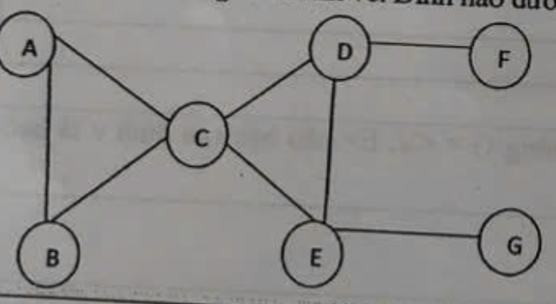

A. Đỉnh F,G
B. Đỉnh B,A
C. Đỉnh D,E
D. Đỉnh A,C

Câu 270. Cho đồ thị G = <V,E> vô hướng như hình vẽ . Đỉnh nào dưới đây là đỉnh cô lập của đồ thị?
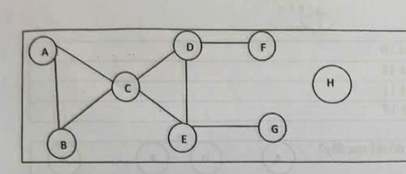
A. Đỉnh H
B. Đỉnh F
C. Đỉnh D
D. Đỉnh A

Câu 271. Cho đồ thị như hình vẽ. phát biểu nào sau đây vẽ đồ thị là đúng?


A. Đồ thị trên có số đỉnh bậc lẻ là 1
B. Đồ thị trên là đồ thị đầy đủ
C. Đồ thị trên có số đỉnh bậc lẻ là 4
D. Đồ thị trên là đồ thị cô lập
Câu 272. Cho đồ thị như hình vẽ . Phát biểu nào sau đây về đồ thị là đúng ?

Cho đồ thị như hình vẽ dưới đây. Bậc của đồ thị là?
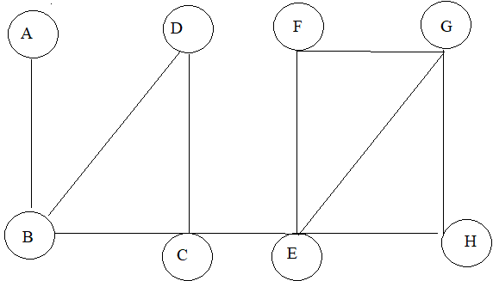
- Bậc của đồ thị trên là 20
- Bậc của đồ thị trên là 18
- Bậc của đồ thị trên là 11
- Bậc của đồ thị trên là 19
Câu 273. Đỉnh nào là đỉnh treo trên đồ thị sau đây?

- C,E
- A
- A,B,C,D
- G
Câu 274. Đồ thị vô hướng G=<V,E> được gọi là liên thông nếu có đặc điểm nào dưới đây?
- Giữa 2 đỉnh bất kì u,v ∈ V của G luôn tìm được hướng đi.
- Nếu u ∈ V, thì tồn tại đỉnh v ≠ u sao cho v liên thông với u.
- Nếu u ∈ V, thì tồn tại đỉnh v ≠ u kề với u.
- Nếu u ∈ V, thì với mọi v ≠ u kề với u.
Câu 275. Đồ thị vô hướng G=<V,E> được gọi là liên thông mạnh nếu có đặc điểm nào dưới đây?
- Nếu u ∈ V, thì tồn tại đỉnh v ≠ u kề với u.
- Nếu u ∈ V, thì tồn tại đỉnh v ≠ u sao cho v liên thông với u.
- Giữa 2 đỉnh bất kì u,v ∈ V (v ≠ u) của G luôn tìm được đường đi
- Nếu u ∈ V, thì với mọi v ≠ u đều kề với u.
Câu 276. Cho đồ thị vô hướng như hình vẽ. Cạnh nào dưới đây là cầu?
- Đỉnh u luôn là đỉnh cô lập
- Đỉnh u luôn là đỉnh treo
- Loại bỏ đỉnh u và các cạnh liên thuộc với nó làm tăng số thành phần liên thông của đồ thị
- Loại bỏ đỉnh u và các cạnh liên thuộc với nó không làm tăng số thành phần liên thông của đồ thị
Câu 277. Cho đồ thị G =<V,E>. Phát biểu nào sau đây là đúng?
- Một đơn đồ thị là một đồ thị không có chu trình
- Một đỉnh có khuyên được gọi là đỉnh treo
- Hai cạnh e1 và e2 cùng tướng ứng với một cặp đỉnh là một khuyên
- Một đồ thị vô hướng có một số chẵn các đỉnh bậc lẻ
Câu 278. Cạnh nào là cạnh cầu trên đồ thị sau đây?


- AB,FE
- CE,CD
- AB,CE
- GH,EF
Câu 279. Đỉnh nào là đỉnh rẽ nhánh trên đồ thị sau đây ?

- C,E
- B,C,E
- A
- G

Câu 280. Giả sử đồ thị G = <V, E có đồ thị con là đồ thị H = <W, F>, thì H phải thỏa đặc điểm nào sau đây?
- W ⊇ V và F ⊆ E
- W ⊆ V và F ⊇ E
- W ⊆ V và F ⊆ E
- W ⊂ V và F ⊆ E

Câu 281. Đồ thị G vô hướng được gọi là liên thông, nếu thỏa mãn đặc điểm nào dưới đây?
- Các đỉnh đồ thị đều có bậc chân
- Các đỉnh đồ thị đều có bậc lê
- Luôn tìm được đường đi giữa 2 đỉnh bất kỳ
- Có ít nhất 1 khuyên

Câu 282. Đồ thị sau có bao nhiêu thành phần liên thông?
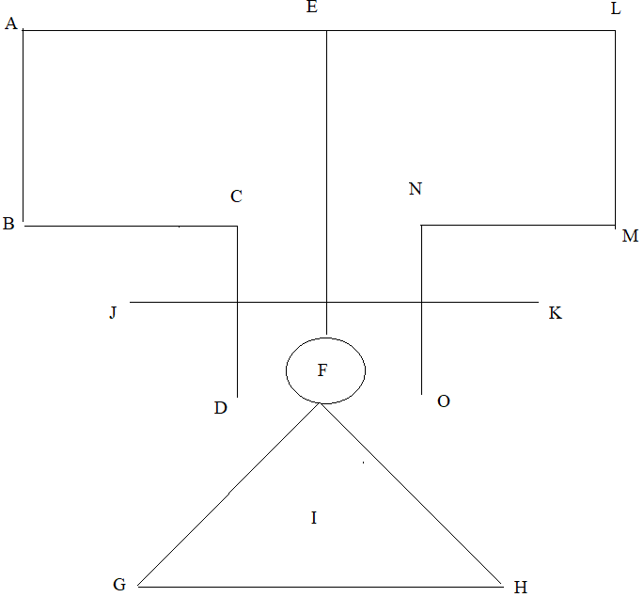
- 1
- 3
- 5
- 7

Câu 283. Cho đồ thị vô hướng G=<V, E> như hình vẽ:

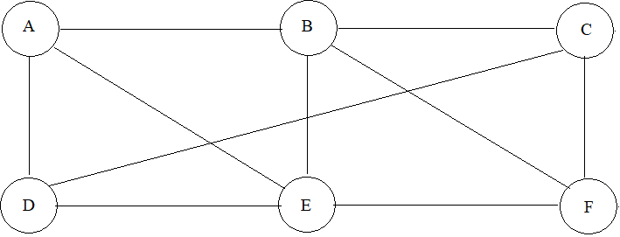
Dãy nào dưới đây là chu trình độ dài 4?
- a, b, c, f, e
- B. b, c, f, e, b
- d, e, c, a
- D.a, b, e, d, a, b
Câu 284. Cho đơn đồ thị vô hướng G=<V, E>. Có bao nhiêu con đường đi độ dài 4 từ a đến đ ?
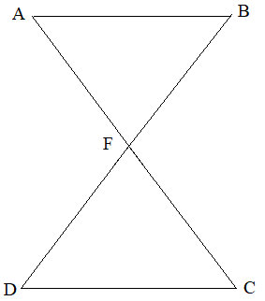
Các đáp án:
- 1
- 8
- 2
- 4

Câu 285. Cho đồ thị như hình vẽ, dãy nào không phải là đường đi?
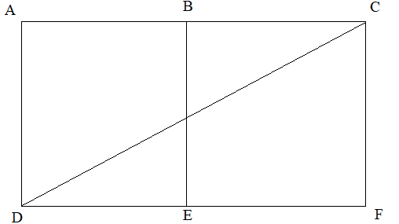
Các đáp án:
- A,D,C,F,E
- D,E,C,A
- A, B, E, D, A
- B, C, F, E

Câu 286. Cho đồ thị vô hướng G=<V, E>. Phát biểu nào sau đây KHÔNG đúng?
- Đỉnh rẽ nhánh là đỉnh khi xóa đi cùng với tất cả các cạnh liên thuộc với nó sẽ tạo ta một đồ thị con mới có nhiều thành phần liên thông hơn đồ thị xuất phát.
- Giữa mọi cặp đỉnh phân biệt của một đồ thị vô hướng liên thông luôn có đường đi đơn
- Cạnh cầu là cạnh khi bỏ đi sẽ tạo ra một đồ thị con mới có nhiều thành phần liên thông hơn đồ thị xuất phát.
- Có nhiều nhất 3 khuyên
Câu 287. Cho đồ thị vô hướng như hình vẽ. Chỉ rõ đâu là một chu trình đơn độ dài 6 ?
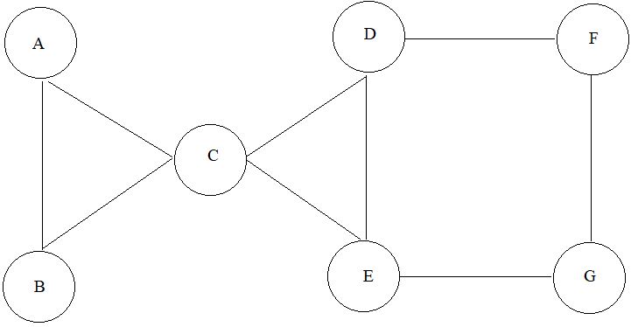
Các đáp án:
- A, B, C, E, D, A,C
- A, B, C, D, E, G, F
- A, B, C, D, E, C, A,
- A, B, C, E, D, F, G
Câu 288. Cho đồ thị vô hướng như hình vẽ. Chỉ rõ đâu là một đường đi đơn độ dài 6?


- A, E, C, E, D, C, A
- A, B, C, D, C, A, B
- A, B, C, D, E, C, A
- A, B, C, E, D, F, G
Câu 289. Điều kiện nào để đồ thị phân đôi đầy đủ K_{m,n} có tát cả các đỉnh cùng bậc?
- m=n
- m=2n
- m và n cùng tính chất chẵn lẻ
- m>=3, n>=3

Câu 290. Đồ thị khối n chiều Q_{n} có?
- n+1 đỉnh và 2n cạnh
- n đỉnh và n(n-1)/2 cạnh
- n đỉnh và n cạnh
- 2^{n} đỉnh và n2^{n-1} cạnh


Câu 291. Nhận xét nào đúng về đồ thị có 6 đỉnh như hình vẽ?
- Là đồ thị phân đôi nhưng không có đồ thị phân đôi đầy đủ
- Đồ thị có 2 thành phần liên thông
- Đồ thị có 3 thành phần liên thông
- Là đồ thị phân đôi đầy đủ

Câu 292. Đồ thị nào sau đây là đồ thị phân đôi?
- W₃
- C₃ và K₃
- Q₃
- Không có đồ thị nào là phân đôi

Câu 293. Số cạnh của đồ thị phân đôi đầy đủ K_{m,n} là?
- (m+n)*(m+n+1)/2
- (m*n)*m*n+1)/2
- m+n
- m*n

Câu 294. Chọn các phát biểu đúng trong các phát biểu sau đây?
- Đồ thị đầy đủ là đơn đồ thị vô hướng mà giữa 2 đỉnh bất kỳ của nó luôn có cạnh nối
- Đồ thị đầy đủ là đơn đồ thị có hướng mà giữa 2 đỉnh bấy kỳ của nó luôn có cạnh nối
- Đồ thị đầy đủ là đa đồ thị vô hướng mà giữa 2 đỉnh bất kỳ của nó luôn có cạnh nối
- Đồ thị đầy đủ là đa đồ thị có hướng mà giữa 2 đỉnh bất kỳ của nó luôn có cạnh nối

Câu 295. Trong các đồ thị dưới đây, đồ thị nào có số đỉnh là 5 và số cạnh là 5?

- C₅
- W₅
- Q₅
- K₅

Câu 296. Đồ thị Wn có số đỉnh và số cạnh tương ứng là?
- n, 2n
- n, 2(n+1)
- n+1, 2(n+1)
- n+1, 2n

Câu 297. Đồ thị K₄ có số đỉnh và số cạnh tương ứng là?
- 4,4
- 4,8
- 4,6
- 5,8

Câu 298. Đồ thị C_{n} có số đỉnh và số cạnh tương ứng là?
- n, n+1
- n, n
- n, n-1
- n, 2n

Câu 299. Đồ thị đầy đủ Kn có bao nhiêu cạnh?
- 2n cạnh
- (n-1)² cạnh
- 2n-1 cạnh
- (n(n-1))/2 cạnh

Câu 300. Đồ thị vòng Cn có bao nhiêu cạnh?
- (n-1) cạnh
- (n(n-1))/2 cạnh
- n cạnh
- 2n-1 cạnh

Câu 301. Cho G là 1 đồ thị đầy đủ bậc 5 (K₅). Khi đó phát biểu nào trong số các phát biểu sau đây là đúng?
- Các đỉnh của G đều có bậc 4
- Các đỉnh của G đều có bậc 5
- G có ít nhất 1 đỉnh bậc 5
- Các đỉnh của G có bậc khác nhau

Câu 302. Phát biểu nào sau đây đúng về chu kỳ vòng C_{n}?
- Luôn luôn là đồ thị phân đôi
- Không bao giờ là đồ thị phân đôi
- Chỉ là đồ thị phân đôi khi n lẻ
- Chỉ là đồ thị phân đôi khi n chẵn

Câu 303. Đồ thị đầy đủ Kn cũng chính là chu kỳ vòng C_{n} khi nào?
- n=3
- n là số chẵn
- n là số đỉnh và 2n là số cạnh của đồ thị
- n là số đỉnh cũng là số cạnh của đồ thị
Câu 304. Nếu G = <V, E> là đa đồ thị có hướng thì G có đặc điểm nào dưới đây?
A: G có khuyên, G không có cung bội
B: G có thể có cung bội, G có khuyên
C: G không có cung bội, G không có khuyên
D: G không có khuyên, G có thể có cung bội

Câu 305. Tổng các phần tử ma trận kề của đồ thị vô hướng G = <V, E> đúng bằng?
A: Hai lần số cạnh của đồ thị.
B: Số cạnh của đồ thị.
C: Tổng bậc đỉnh bậc ra của tất cả các đỉnh.
D: Một nửa số cạnh của đồ thị.

Câu 306. Ma trận kề của đồ thị có hướng G = <V, E> là ma trận nào trong số các ma trận sau?
A: Là ma trận đối xứng.
B: Là ma trận đường chéo trên.
C: Là ma trận đối vị.
D: Là ma trận không đối xứng.

Câu 307. Chọn 1 đáp án để điền vào dấu … trong phát biểu sau: "Tổng các phần tử ma trận kề của đồ thị có hướng G = <V, E> đúng bằng…?"
A: Số cung của đồ thị.
B: Hai lần số cung của đồ thị.
C: Một nửa số cung của đồ thị.
D: Cả ba phương án đều sai.

Câu 308. Tổng các phần tử hàng i, cột j của ma trận kề của đồ thị vô hướng G = <V, E> đúng bằng?
A: Hai lần số bậc của đỉnh i, đỉnh j.
B: Bậc của đỉnh i, đỉnh j.
C: Một nửa số bậc của đỉnh i, đỉnh j.
D: Ba lần số bậc của đỉnh i, đỉnh j.

Câu 309. Tổng các phần tử hàng i, cột j của ma trận kề đồ thị có hướng G = <V, E> đúng bằng?
A: Bán bậc ra của đỉnh i, bán bậc vào đỉnh j.
B: Bán bậc ra của đỉnh i, bán bậc ra đỉnh j.
C: Bán bậc vào của đỉnh i, bán bậc ra đỉnh j.
D: Bán bậc vào của đỉnh i, bán bậc vào đỉnh j.

Câu 310. Cho đồ thị G có hướng có trọng số như hình vẽ. Xác định ma trận trọng số biểu diễn đồ thị?

3
C
B
1
1
8
A
17
D

- 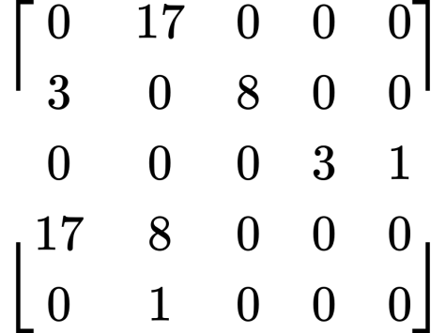

- 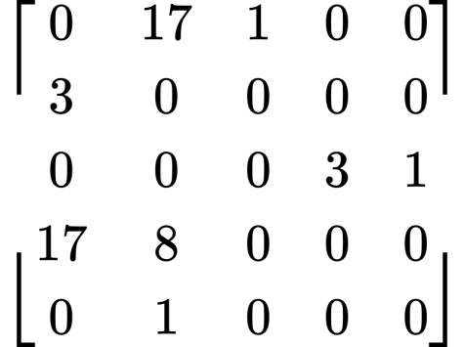​​
C.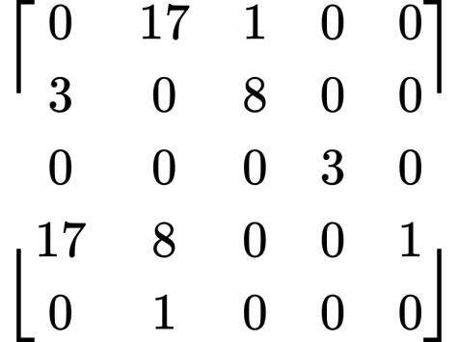​​
D. 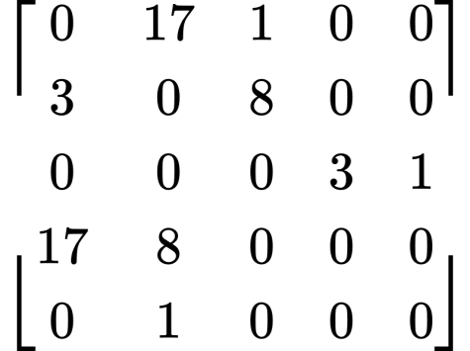

Câu 311. Cho đồ thị G có hướng như hình vẽ. Hãy cho biết ma trận kề nào biểu diễn đúng đồ thị?
B
A

C
E
D

A.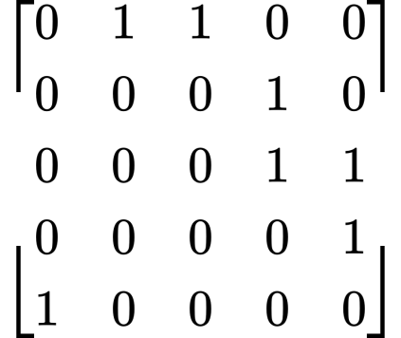
B.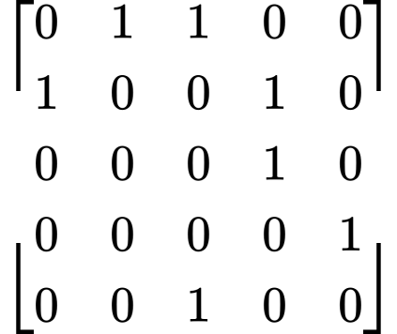
C.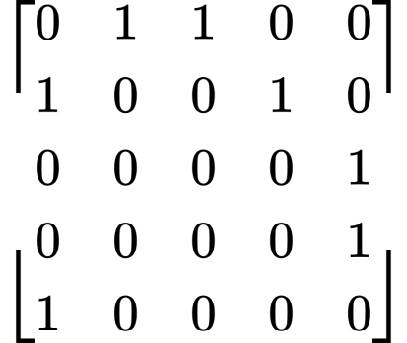
D.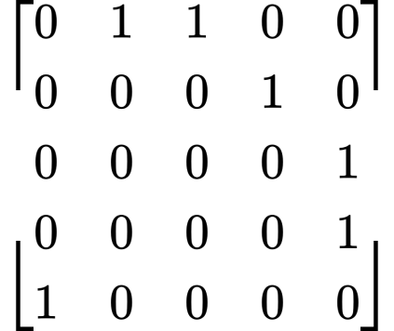

Câu 312. Cho đồ thị G vô hướng có trọng số như hình vẽ. Xác định ma trận trọng số biểu diễn đúng đồ thị?

C
B
1
A
1

17
4
D
E

A: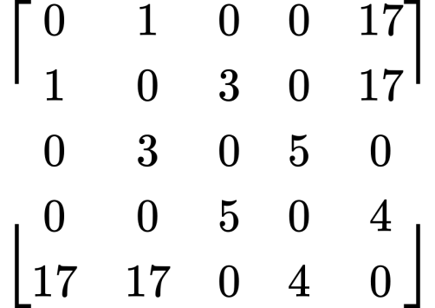​​
B: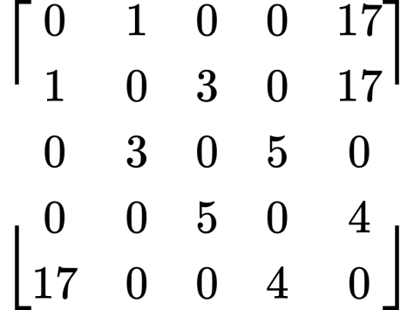​
C: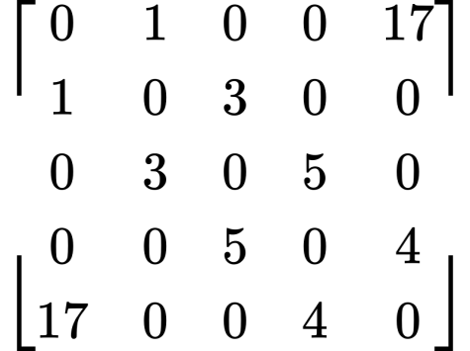​​
D: 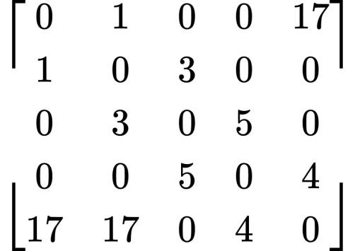​​

Câu 312. Cho đồ thị G có hướng như hình vẽ. Xác định ma trận kề biểu diễn đúng đồ thị?
B
A
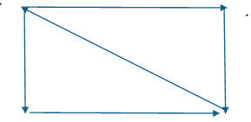
D
C
A= B= C= D=
0 1 1 0  0 0 0 1  0 0 0 1  1 0 0 0 | 0 1 1 0  0 0 1 1  0 0 0 1  1 0 0 0 | 0 1 1 0  0 0 0 1  0 1 0 1  1 0 0 0 | 0 1 1 0  0 1 0 1  0 0 0 1  1 0 0 0
Các đáp án:
A. | Ma trận A
B. | Ma trận B
C. | Ma trận C
D. | Ma trận D
Câu 313.Cho đồ thi G vô hướng như hình vẽ sau. Xác định ma trận kề biểu diễn đúng đồ thị
E
D
C
B
A

A= B= C= D=
0 1 0 0 1  0 1 0 0 1  0 0 0 1 1  0 0 1 1 1  1 1 1 1 0 | 0 1 0 0 1  1 0 0 0 1  0 0 0 1 1  0 0 1 0 1  1 1 1 1 0 | 0 1 1 0 1  0 1 0 0 1  0 0 0 1 1  0 0 1 0 1  1 1 1 1 0 | 0 1 0 0 1  0 1 0 0 1  0 0 1 1 1  0 0 1 0 1  1 1 1 1 0

Các đáp án :
A. | Ma trận A
B. | Ma trận B
C. | Ma trận C
D. | Ma trận D

Câu 314. Cho đồ thi vô hướng như hình vẽ. Hãy cho biết ma trận kề nào là biểu diễn đúng của đồ thị?
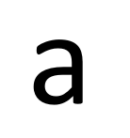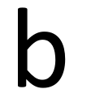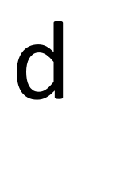
A= B= C= D=
0 1 0 0 1  1 0 1 0 1  0 1 1 1 1  0 0 1 0 1  0 1 1 1 0 |  | 0 1 0 0 1  1 0 1 0 1  0 1 0 1 1  0 0 1 0 1  1 1 1 1 0 | 0 1 0 0 1  1 0 1 0 1  0 1 0 1 1  0 0 1 1 1  1 1 1 1 0 | 0 1 0 1 1  1 0 1 0 1  0 1 0 1 1  0 0 1 0 1  1 1 1 1 0
A. | Ma trận D
B. | Ma trận B
C. | Ma trận A
D. | Ma trận C

Câu 315. Ma trận nào dưới đây biểu diễn đúng đồ thị đã cho trong hình vẽ
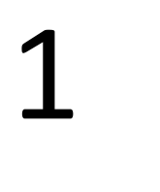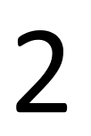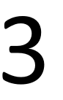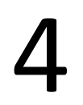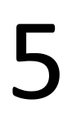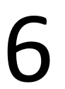
A=  0 1 1 0 0 0  1 0 0 0 1 0  1 0 0 1 0 0  0 0 1 0 0 1  0 1 0 0 0 1  0 0 0 1 1 0 | B=  0 1 1 0 0 0  0 0 1 1 0 0  0 0 0 0 1 0  0 0 0 0 1 1  0 0 0 0 0 1  0 0 0 0 0 0
C=  0 1 1 0 0 0  1 0 1 0 1 0  1 1 0 0 0 0  0 0 0 0 1 1  0 1 0 1 0 1  0 0 0 1 1 0 | D=  0 0 1 0 0 0  0 0 1 0 1 0  1 1 0 0 0 0  0 0 0 0 1 1  0 1 0 1 0 1  1 0 0 1 1 0

A. | Ma trận D
B. | Ma trận A
C. | Ma trận C
D. | Ma trận B
Câu 316. Ma trận trọng số nào dưới đây biểu diễn đúng đồ thị trọng số trong hình vẽ

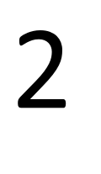

A=  ∞ 5 3 ∞ ∞ ∞  5 ∞ 2 ∞ ∞ ∞  3 2 ∞ ∞ 6 ∞  ∞ ∞ ∞ ∞ 3 5  ∞ ∞ 6 3 ∞ 7  ∞ ∞ ∞ 5 7 ∞ | B=  ∞ 5 3 ∞ ∞ ∞  5 ∞ 2 7 ∞ ∞  3 2 ∞ ∞ 6 ∞  ∞ ∞ ∞ ∞ 3 5  ∞ ∞ 6 ∞ ∞ 7  ∞ ∞ ∞ ∞ ∞ ∞
C=  ∞ 5 3 ∞ ∞ ∞  ∞ ∞ 2 7 ∞ ∞  ∞ ∞ ∞ ∞ 6 ∞  ∞ ∞ ∞ ∞ 3 5  ∞ ∞ ∞ ∞ ∞ 7  ∞ ∞ ∞ ∞ ∞ ∞ | D=  ∞ 5 3 ∞ ∞ ∞  5 ∞ 2 7 ∞ ∞  3 2 ∞ ∞ 6 ∞  ∞ 7 ∞ ∞ 3 5  ∞ ∞ 6 3 ∞ 7  ∞ ∞ ∞ 5 7 ∞

A. | Ma trận C
B. | Ma trận D
C | Ma trận B
D | Ma trận A
Câu 317. Cho ma trận kề của đồ thị. cho biết nó biểu diễn đồ thị nào dưới đây
G=<V,E>=
0 | 1 | 1 | 0 | 0 | 0
1 | 0 | 1 | 1 | 0 | 0
1 | 1 | 0 | 0 | 1 | 0
0 | 1 | 0 | 0 | 1 | 1
0 | 0 | 1 | 1 | 0 | 1
0 | 0 | 0 | 0 | 1 | 0


A B

C D
A. | Ma trận C
B. | Ma trận D
C. | Ma trận B
D. | Ma trận A

Câu 318. Cho ma trận kề của đồ thị. Hãy cho biết ma trận đó là biểu diễn của đồ thi nào dưới đây ?
2
G=<V,E>=

0 1 1 0 0 0
0 0 1 1 0 0
0 0 0 0 1 0
0 0 0 0 1 1
0 0 0 0 0 1
0 0 0 0 0 0

4
2
4
2
1

6
1
1
6

5
5
3
3

B
A

4
2
4
2

6
6
1
1

3
5
3
5
D
C

- Ma trận C.
- Ma trận D.
- Ma trận B.
- Ma trận A.

Câu 319. Cho đồ thị G=<V,E>. Phát biểu nào sau đây sai về ma trận kề ?
- Ma trận kề của đồ thị có hướng là ma trận vuông gồm các phần tử có giá trị 0 hoặc 1.
- Khi có cạnh bội phần tử ở vị trí (i,j) của ma trận bằng số cạnh nối giữa 2 đỉnh v_{i} và v_{j} .
- Khuyên tại đỉnh v_{i} được biểu diễn bằng 2 tai vi trí (i,j) của ma trận.
- Tất cả đồ thị vô hướng đều có ma trận liền kề đối xứng.
Câu 320. Ma trận kề của đồ thị vô hướng G=<V,E> có tính chất nào trong số những tính chất sau đây?

- Là ma trận không đối xứng.
- Là ma trận đối xứng.
- Là ma trận đường chéo trên.
- Là ma trận đơn vị.
Câu 321. Trong các đồ thị sau đây , đồ thị nào có kích thước ma trận kề bằng ma trận liên thuộc ?
- Chu trình vòng C_{n}.
- Đồ thị bánh xe W_{n}.
- Đồ thị đầy đủ K_{n}.
- Đồ thị khối n chiều Q_{n}.
Câu 322. Cho đồ thị G có hướng như hình vẽ . Hãy cho biết ma trận liên thuộc đỉnh – cạnh biểu diễn đúng đồ thị ?
B
A

E
D
C

1 1 0 0 0 -1 1 1 0 1 0 -1 1 1 0 0 0 -1 1 1 0 0 0 -1
-1 0 1 1 0 0 -1 0 1 1 0 0 -1 0 1 1 0 0 -1 0 1 1 0 0
A= 0 -1 1 0 1 0 B= 0 -1 0 0 1 0 C= 0 -1 0 0 1 0 D= 0 -1 0 0 1 0
0 0 -1 0 -1 0 0 0 -1 0 -1 0 0 0 -1 0 -1 0 0 0 -1 0 -1 0
0 0 0 -1 0 1 0 0 0 -1 0 1 0 0 0 -1 0 1 0 0 -1 -1 0 1

- Phương án A
- Phương án B
- Phương án C
- Phương án D

Câu 323. Cho đồ thị G vô hướng có trọng số như hình vẽ . Xác định danh sách cạnh biểu diễn đúng đồ thị?
4
6
3
2
5
2

8
6
6
1

9
7
5
3
3

Đầu Cuối TrọngSố Đầu Cuối TrọngSố Đầu Cuối TrọngSố
1 2 3 1 2 3 1 2 3
1 3 7 1 3 7 1 4 7
A= 2 3 6 B= 2 3 6 C= 2 3 6
2 6 6 2 4 6 2 4 6
3 5 3 3 6 3 3 5 3
4 5 8 4 5 8 4 5 8
4 6 5 4 6 5 4 6 5
5 6 9 5 6 9 5 6 9

Dau Cuoi Trongso
1 2 3
1 4 7
D= 2 3 6
2 4 6
3 5 3
4 5 8
4 6 5
5 6 9

- Ma trận A
- Ma trận B
- Ma trận C
- Ma trận D

Câu 324. Cho đồ thị G có hướng như hình vẽ . Hãy cho biết danh sách cạnh biểu diễn đúng đồ thị?

a b

c d e

Đầu Cuối Đầu Cuối Đầu Cuối Đầu Cuối
a b a b a b a b
a e a c a c a c
A= b d B= b d C= b c D= b d
b e b e b e b e
e a c d c d c d
e a e a e b

- Ma trận A
- Ma trận B
- Ma trận C
- Ma trận D

Câu 325. Cho đồ thị G=<V,E> vô hướng . Xác định danh sách cạnh của đồ thị?
a b c

d e f

Đầu Cuối Đầu Cuối Đầu Cuối Đầu Cuối
a b a b a c a b
a d a d a d a d
b c b c b c b c
A= b f ; B= b e ; C= b e ; D= b e
c d c d c d c d
c f c e c f c f
d e d e d e d e
e f e f e f e f

Các đáp án:
- Ma Trận A
- Ma Trận B
- Ma Trận C
- Ma Trận D
Câu 326. Danh sách cạnh nào dưới đây biểu diễn đúng đồ thị trọng số trong hình vẽ?
7
4
5
4
2

6
1
2 3

3
5
3
6

Đầu Cuối Trọng số Đầu Cuối Trọng số
1 2 5 1 2 5
1 3 3 1 3 3
2 1 5 2 3 2
A= 2 3 2 B= 3 2 2
2 4 7 2 4 7
4 5 3 4 5 3
4 6 5 4 6 5
5 6 7 5 7 7

Đầu Cuối Trọng số Đầu Cuối Trọng số
1 2 5 1 2 5
1 3 3 1 3 3
2 3 2 2 1 5
C= 2 4 7 D= 3 3 2
3 5 6 2 4 7
4 5 3 4 5 3
4 6 5 4 6 5
5 6 7 5 6 7

Các đáp án :
A : Phương án C
B : Phương án B
C : Phương án D
D : Phương án A

Câu 327. Danh sách cạnh nào dưới đây biểu diễn đúng của đồ thị đã cho trong hình vẽ ?

4
2

6
1

3 5
Đầu Cuối Đầu Cuối Đầu Cuối Đầu Cuối
1 2 1 2 1 2 1 2
1 3 1 3 1 3 2 1
2 3 2 3 2 3 1 3
A= 2 4 B= 2 4 C= 2 4 D= 2 4
3 5 3 5 3 5 3 5
4 5 4 5 4 5 4 5
4 6 4 6 5 4 4 6
5 6 5 6 5 6 5 6
Các đáp án:
- Phương án A
- Phương án C
- Phương án D
- Phương án B

Câu 328. Cho đồ thị gồm 6 đỉnh. Hãy cho biết đồ thị nào dưới đây biểu diễn đúng của danh sách cạnh đã cho?
Đầu Cuối
1 2
1 3
2 3
Danh sách cạnh = 2 4
3 5
4 5
4 6
5 6

4
2
2
4
6
1
1
6

5
5
3
3

B

4
2
2 4
6
6
1 1
5
3
3 5
C. D.
Các đáp án:
- Phương án A
- Phương án B
- Phương án C
- Phương án D

Câu 329. Cho đồ thị gồm 6 đỉnh .Hãy cho biết đồ thị nào dưới đây là biểu diễn đúng danh sách cạnh đã cho?

Đầu Cuối
1 2
1 3
2 3
Danh sách cạnh= 2 4
3 5
4 5
4 6
5 6
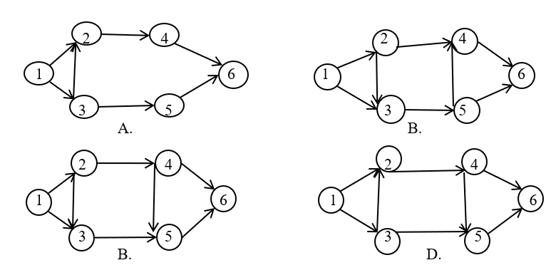
- Phương án A
- Phương án B
- Phương án C
- Phương án D
Câu 330. Danh sách cạnh cung nào dưới đây biểu diễn đúntg của đồ thị đã cho trong hình vẽ?
1
6
2
3
5
4

$$A= \left|\begin{matrix}Đầu & Cuối \\ 1 & 2 \\ 1 & 3 \\ 2 & 1 \\ 2 & 3 \\ 3 & 4 \\ 4 & 5 \\ 4 & 6 \\ 5 & 6\end{matrix}\right|$$ | $$B= \left|\begin{matrix}Đầu & Cuối \\ 1 & 2 \\ 1 & 3 \\ 2 & 3 \\ 2 & 4 \\ 3 & 5 \\ 4 & 5 \\ 4 & 6 \\ 5 & 6\end{matrix}\right|$$ | $$C= \left|\begin{matrix}Đầu & Cuối \\ 1 & 2 \\ 1 & 3 \\ 2 & 3 \\ 2 & 4 \\ 3 & 5 \\ 4 & 5 \\ 5 & 4 \\ 5 & 6\end{matrix}\right|$$ | $$D= \left|\begin{matrix}Đầu & Cuối \\ 1 & 2 \\ 2 & 1 \\ 1 & 3 \\ 2 & 4 \\ 3 & 5 \\ 4 & 5 \\ 4 & 6 \\ 5 & 6\end{matrix}\right|$$
- Phương án B.
- Phương án A.
- Phương án D.
- Phương án C.
Câu 331. Cho đồ thị G <= V, E > vô hướng. Xác định danh sách kề biểu diễn đúng đồ thị?
 | A | B | C | D
Đỉnh | Đỉnh liền kề | Đỉnh liền kề | Đỉnh liền kề | Đỉnh liền kề
a | b, d | b, d | b, c | b, d
b | a, c, e | a, c, e | a, c, e | a, c, e
c | b, d, e | b, d, f | b, d, f | b, d, f
d | a, c, e | a, c, f | a, c, e | a, c, e
e | b, d, f | b, d, f | b, d, f | b, d, f
f | c, d, e | c, d, e | c, d, e | c, e

a b c

d e f

- Phương án A.
- Phương án B.
- Phương án C.
- Phương án D.
Câu 332. Danh sách nào dưới đây biểu diễn đúng của đồ thị đã cho trong hình vẽ?
 | A | B | C | D
Đỉnh | Đỉnh liền kề | Đỉnh liền kề | Đỉnh liền kề | Đỉnh liền kề
1 | 1, 2 | 2, 3 | 1, 2 | 1, 2
2 | 3, 4 | 1, 3, 4 | 1, 3, 4 | 1, 3, 4
3 | 2, 5 | 1, 2, 5 | 1, 2, 5 | 1, 2, 5
4 | 2, 5, 6 | 2, 5, 6 | 5, 6 | 2, 5, 6
5 | 3, 4, 6 | 3, 4, 6 | 4, 6 | 4, 6
6 | 4, 5 | 4, 5 | 4, 5 | 4, 5
6
4
5
1
2
3

- Phương án A.
- Phương án B.
- Phương án C.
- Phương án D.

Câu 333. Danh sách nào dưới đây biểu diễn đúng của đồ thị đã cho trong hình vẽ?
 | A | B | C | D
Đỉnh | Đỉnh liền kề | Đỉnh liền kề | Đỉnh liền kề | Đỉnh liền kề
1 | 2, 3 | 1, 2 | 1, 2 | 1, 2
2 | 3, 4 | 1, 3, 4 | 1, 3, 4 | 1, 3, 4
3 | 5 | 1, 2, 5 | 1, 2, 5 | 1, 2, 5
4 | 5, 6 | 2, 5, 6 | 5, 6 | 2, 5, 6
5 | 6 | 3, 4, 6 | 4, 6 | 4, 6
6 |  | 4, 5 | 4, 5 | 4, 5
1
6
4
5
2
3

- Phương án A.
- Phương án B.
- Phương án C.
- Phương án D.

Câu 334. Hãy cho biết đồ thị nào dưới đây là biểu diễn đúng của danh sách liền kề đã cho?
Đỉnh | Đỉnh liền kề
1 | 2, 3, 4, 5
2 | 1, 3, 4
3 | 1, 2, 5
4 | 1, 2, 5, 6
5 | 1, 3, 4, 6
6 | 4, 5
5
5
5
5
2
4
3
1
6
6
1
3
4
2
6
1
3
4
2
6
1
3
4
2

A B

C D

- Phương án A.
- Phương án B.
- Phương án C.
- Phương án D.

Câu 335. Hãy cho biết đồ thị nào dưới đây biểu diễn đúng của danh sách kể đã cho?
2

4

4

2

6

5

4

3

2

1

1

2

3

4

5

6

1

3

5

6

6

5

3

1

A

Đỉnh | Đỉnh liền kề
1 | 2,3
2 | 4
3 | 2,5
4 | 5,6
5 | 6
6 | Ø
B

D

C

A. Phương án A .
B. Phương án B .
C. Phương án C .
D. Phương án D .

Câu 336. Cho đồ thị G hướng như hình vẽ. Hãy cho biết danh sách kể nào biểu diễn đúng đồ thị?
a b

Đỉnh | A | B | C | D
 | Đỉnh liền kề | Đỉnh liền kề | Đỉnh liền kề | Đỉnh liền kề
a | b,c | b,c | b,c | b,c
b | d,e | d,e | d,e | d,e
c | d | d | d | d
d | b | c |  | a
e | a | a | a | a
c d e

A. Phương án A
B. Phương án B
C. Phương án C
D. Phương án D

Câu 337. Cho đô thị vô hướng G =<V, E>. Hãy cho biết khẳng định đúng trong những khẳng định dưới đây?

A. Thuật toán DFS (i) luôn tìm ra được đường đi giữa hai đỉnh bất kì của đô thị.
B. Thuật toán DFS (i) duyệt tất cả các đỉnh của đồ thị mỗi đỉnh đúng một lần.
C. Thuật toán DFS(i) duyệt tất cả các thành phần liên thông của đồ thị.
D. Thuật toán DFS(i) duyệt tất cả các đỉnh của đồ thị có cùng thành phần liên thông với đỉnh i.
Câu 338. Cho đồ thị có hươnga G =<V,E>. Hãy cho biết khẳng định nào đúng trong những khẳng định dưới đây?

A. Thuật toán DFS(i) cho phép thăm tất cả các đỉnh j có liên thông mạnh với đỉnh j.
B. Thuật toán DFS(i) cho phép thăm tất cả các đỉnh j mà từ i có đường đi đến j và ngược lại.
C. Thuật toán DFS(i) cho phép thăm tất cả các đỉnh j mà từ j có đường đi đến j.
D. Thuật toán DFS(i) cho phép thăm tất cả các đỉnh j có cùng thành phần liên thông với đỉnh j.

Câu 339. Cho đồ thị như hình vẽ. Hãy cho biết kết quả thực hiện thuật toán DFS(i)?
3

7

2

4

1

13

11

10

12

9

8

5

6

A. 1,2,4,7,3,5,8,9,6,13,12,10,11
B. 1,2,4,6,7,8,9,5,3,13,12,10,11
C. 1,2,4,6,5,8,9,7,3,13,12,10,11
D. 1,2,4,6,5,8,9,7,3,13,12,11,10

Câu 340. Cho đồ thị như hình vẽ. Hãy cho biết kết quả thực hiện thuật toán DFS(3)?

3
7
2

5
6
4
1

12

8
9
13
11
10

3,7,4,1,2,12,10,11,6,5,8,9,13
A. 3,7,4,2,1,12,10,11,5,6,8,9,13.
B. 3,7,4,2,1,10,10,12,6,5,8,9,13.
C. 3,7,6,5,8,9,13,4,2,1,12,10,11.
D. 3,7,4,1,2,12,10,11,6,5,8,9,13.

Câu 341. Cho đồ thị như hinh vẽ. Hãy cho biết kết quả thực hiện thuật toán DFS(1)

2
7
8

1
3
6
9

4
10
5

A. 1,2,3,7,8,4,5,6,10,9.
B. 1,2,3,4,5,10,9,6,7,8.
C. 1,2,3,6,8,4,5,7,10,9.
D.1,2,6,7,8,4,5,3,10,9.

Câu 342. Hãy tìm DFS(1) của đồ thị cho bởi ma trận kề dưới đây?

0 1 0 0 1
1 0 0 0 1
A= 0 0 0 1 1
0 0 1 0 1
1 1 1 1 0

A. 1,2,5,3,4
B. 1,2,3,4,5
C. 1,3,5,4,2
D.1,4,3,5,2

Câu 343. Hãy cho biết kết quả duyệt DFS(1)?

0 1 0 0 0 0 0 0 0 0
0 0 1 0 0 1 0 0 0 0
0 0 0 1 0 0 0 0 0 0
1 0 0 0 1 1 0 0 0 0
G=<V,E>= 0 0 0 0 0 0 0 0 0 1
0 0 1 0 1 0 0 0 1 0
0 1 0 0 0 1 0 1 0 0
0 0 0 0 0 0 0 0 1 0
0 0 0 0 1 0 0 0 0 0
0 0 0 0 0 0 0 0 1 0

A. 1,2,6,7,8,4,5,3,10,9.
B. 1,2,3,4,5,10,9,6
C. 1,2,3,6,8,4,5,7,10,9
D.1,2,3,7,8,4,5,6,10,9.

Câu 344. Cho đồ thị G=<V,E> dưới dạng ma trận kề. Hãy tìm DFS(1)?

0 1 0 1 0 0 0 0 0 0
1 0 1 0 0 1 1 0 0 0
0 1 0 1 0 1 1 0 0 0
1 0 1 0 1 1 0 0 0 0
G=<V,E>= 0 0 0 1 0 1 0 0 1 1
0 1 1 1 1 0 1 0 1 0
0 1 1 0 0 1 0 1 0 0
0 0 0 0 0 0 1 0 1 0
0 0 0 0 1 1 0 1 0 1
0 0 0 0 1 0 0 0 1 0

A. 1,2,4,3,5,6,7,8,9,10.
B. 1,2,3,4,7,6,5,8,9,10.
C. 1,2,3,4,5,6,7,8,9,10.
D.1,4,2,3,5,6,7,8,9,10.

Câu 345. Cho đồ thị như hình vẽ. Hãy cho biết kết quả thực hiện thuật toán BFS(1)?

8
9
13
11
10
5
3
7
6
4
2
1
12

A. 1,2,4,12,6,7,8,11,13,5,3,10,9.
B. 1,2,4,12,6,7,10,11,5,13,3,8,9.
C. 1,2,4,12,6,7,10,11,13,5,3,8,9.
D.1,2,4,5,3,12,6,7,10,11,13,8,9.
Câu 346. Hãy duyệt các thành phần liên thông(TPLT) của đồ thị G=<V, E> bằng các thuật toán chuyên sâu?

0 1 1 1 0 0 0 0 0 0
1 0 1 1 0 0 0 0 0 0
1 1 0 1 0 0 0 0 0 0
1 1 1 0 0 0 0 0 0 0
0 0 0 0 0 1 1 1 0 0
G=<V ,E>= 0 0 0 0 1 0 1 1 0 0
0 0 0 0 1 1 0 1 0 0
0 0 0 0 1 1 1 0 0 0
0 0 0 0 0 0 0 0 0 1
0 0 0 0 0 0 0 0 1 0

A. TPLT 1: 1,2,3,4; TPLT 2: 5,6,7; TPLT 3: 8,9,10
B. TPLT 1: 1,2,3,4; TPLT 2: 5,6,7,8; TPLT 3: 9,10
C. TPLT 1: 1,2,3; TPLT 2: 4,5,6,7,8; TPLT 3: 9,10
D. TPLT 1: 1,2; TPLT 2:3,4, 5,6,7,8; TPLT 3: 9,10

Câu 347. Hãy duyệt các thành phần liên thông(TPLT) của đồ thị G=<V, E> bằng các thuật toán chuyên rộng?

0 1 1 1 0 0 0 0 0 0
1 0 1 1 0 0 0 0 0 0
1 1 0 1 0 0 0 0 0 0
1 1 1 0 0 0 0 0 0 0
0 0 0 0 0 1 1 1 0 0
G=<V ,E>= 0 0 0 0 1 0 1 1 0 0
0 0 0 0 1 1 0 1 0 0
0 0 0 0 1 1 1 0 0 0
0 0 0 0 0 0 0 0 0 1
0 0 0 0 0 0 0 0 1 0

A. TPLT 1: 1,2,3,4; TPLT 2: 5,6,7; TPLT 3: 8,9,10
B. TPLT 1: 1,2,3; TPLT 2: 5,6,7,8; TPLT 3: 4,9,10
C. TPLT 1: 1,2,3; TPLT 2: 4,5,6,7,8; TPLT 3: 9,10
D. TPLT 1: 1,2,3,4; TPLT 2: 5,6,7,8; TPLT 3: 9,10

Câu 348. Hãy tìm đường đi từ đỉnh 1 đến đỉnh 10 của đồ thị G=<V, E> bằng thuật toán chuyên rộng?

0 1 1 1 0 0 0 0 0 0
1 0 1 1 0 0 0 0 0 0
1 1 0 1 0 0 0 0 0 0
1 1 1 0 0 0 0 0 0 0
0 0 0 0 0 1 1 1 0 0
G=<V ,E>= 0 0 0 0 1 0 1 1 0 0
0 0 0 0 1 1 0 1 0 0
0 0 0 0 1 1 1 0 0 0
0 0 0 0 0 0 0 0 0 1
0 0 0 0 0 0 0 0 1 0

A. 1,8,10
B. Không có đường đi
C. 1,2,4,5,7,10
D. 1,5,4,2,7,10

Câu 349. Hãy tìm đường đi từ đỉnh 1 đến đỉnh 10 của đồ thị G=<V, E>?

0 1 0 1 0 0 0 0 0 0
1 0 1 0 0 1 1 0 0 0
0 1 0 1 0 1 1 0 0 0
1 0 1 0 1 1 0 0 0 0
0 0 0 1 0 1 0 0 1 1
G=<V ,E>= 0 1 1 1 1 0 1 0 1 0
0 1 1 0 0 1 0 1 0 0
0 0 0 0 0 0 1 0 1 0
0 0 0 0 1 1 0 1 0 1
0 0 0 0 1 0 0 0 1 0

A. 1,4,5,10
B. 1,2,7,4,10
C. 1,2,4,5,10
D. 1,3,7,9,10

Câu 350. Hãy tìm đường đi từ đỉnh 1 đến đỉnh 10 của đồ thị G=<V, E>?

0 1 0 0 0 0 0 0 0 0
0 0 1 0 0 1 0 0 0 0
0 0 0 1 0 0 0 0 0 0
1 0 0 0 1 1 0 0 0 0
0 0 0 0 0 0 0 0 0 1
G=<V ,E>= 0 0 1 0 1 0 0 0 1 0
0 1 0 0 0 1 0 1 0 0
0 0 0 0 0 0 0 0 1 0
0 0 0 0 1 0 0 0 0 0
0 0 0 0 0 0 0 0 1 0

A. 1,2,3,4,5,10
B. 1,3,2,4,5,10
C. 1,4,2,3,5,10
D. 1,2,3,6,5,10

Câu 345. Hãy tìm đường đi ngắn nhất từ đỉnh 1 đến đỉnh 9 của đồ thị?
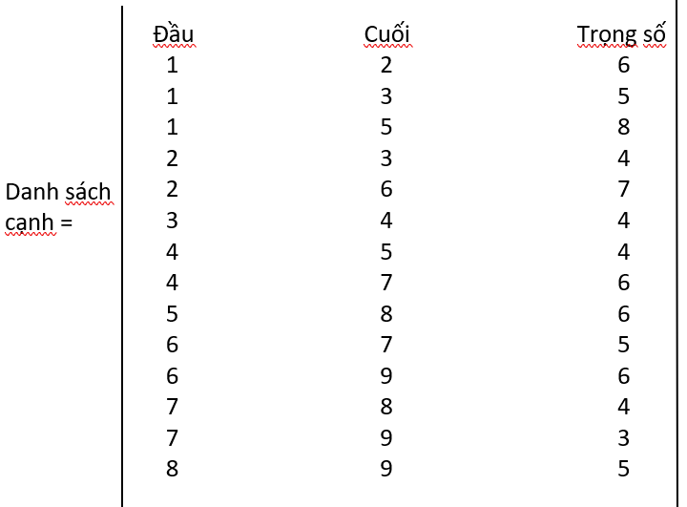

A: 1->5->7->9
B: 1->2->6->9
C: 1->2->4->8->9
D: 1->3->4->8->9

Câu 346. Cho đồ thị có trọng số G = <V,E> dưới dạng ma trận có trọng số như sau: hãy tìm đường đi ngắn nất từ đỉnh 1 đến đỉnh 9 của đồ thị?
0 | 6 | 5 | ∞ | 8 | ∞ | ∞ | ∞ | ∞
5 | 0 | 4 | ∞ | ∞ | 7 | ∞ | ∞ | ∞
4 | 4 | 0 | 4 | ∞ | ∞ | ∞ | ∞ | ∞
∞ | ∞ | 4 | 0 | 4 | ∞ | 6 | ∞ | ∞
8 | ∞ | ∞ | 4 | 0 | ∞ | ∞ | 6 | ∞
∞ | 7 | ∞ | ∞ | ∞ | 0 | 5 | ∞ | 6
∞ | ∞ | ∞ | 6 | ∞ | 5 | 0 | 4 | 3
∞ | ∞ | ∞ | ∞ | 6 | ∞ | 4 | 0 | 5
∞ | ∞ | ∞ | ∞ | ∞ | 6 | 3 | 5 | 0

G=<V,E>=

A: 1->3->4->8->9
B: 1->2->4->8->9
C: 1->5->7->9
D: 1->2->6->9

Câu 347. Hãy cho biết đồ thị nào là đồ thị Euler trong các đồ thị cho bởi ma trận kề dưới dây?

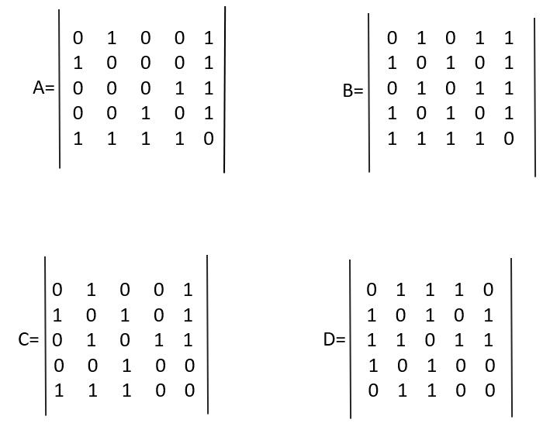
A: ma trận A
B: ma trận B
C: ma trận C
D: ma trận D

Câu 348. Hãy cho biết đồ thị nào là đồ thị Euler trong các đồ thị cho bởi ma trận kề dưới dây?
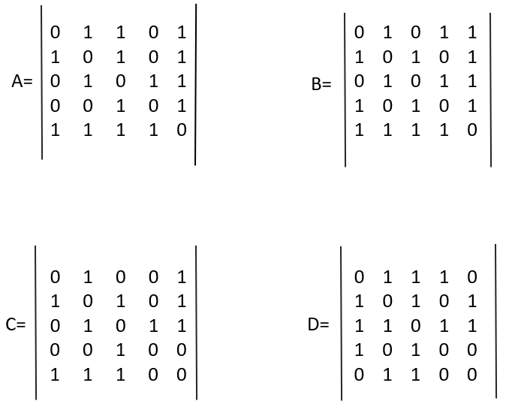
A: ma trận A
B: ma trận B
C: ma trận C
D: ma trận D

Câu 349. Hãy tìm một chu trình Euler của đồ thị cho bởi ma trận kề dướiđây:
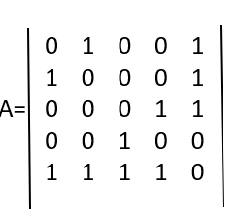

A: 1,5,2,3,4,5,1
B: 1,2,5,3,4,5,1
C: 1,2,5,3,4,2,1
D: 1,5,2,1,4,2,1

Câu 350. Hãy tìm đường đi Euler của đồ thị cho bởi ma trận kề dưới đây:
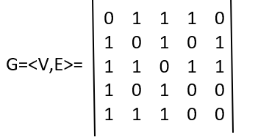

A: 1,2,3,1,4,3,5,2
B: 1,5,3,1,4,3,5,2
C: 1,2,3,1,4,3,2,5
D: 1,2,3,1,4,3,2,5

Câu 351. Hãy tìm DFS(1) của đồ thị cho bởi ma trận kề dưới đây:
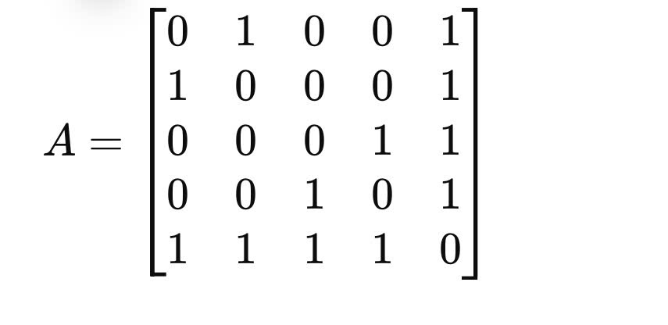
$$Các đáp án:
- A. 1, 3, 5, 4, 2
- B. 1, 2, 3, 4, 5
- C. 1, 2, 5, 3, 4
- D. 1, 4, 3, 5, 2
Câu 352. Hãy cho biết kết quả thuật toán BFS (1) (thuật toán tìm kiếm theo chiều rộng Breadth First Search bắt đầu từ đỉnh 1) của đồ thị cho bởi ma trận kề dưới đây?

$$Các đáp án:
- A: 1,3,5,4,2
- B: 1,2,3,4,5
- C: 1,2,5,3,4
- D: 1,4,3,5,2

Câu 352. Hãy cho biết đồ thị nào là đồ thị Euler trong các đồ thị cho bởi danh sách cạnh dưới đây :
A= $\left|\begin{aligned}Đầu Cuối \\ 1 2 \\ 1 5 \\ 2 5 \\ 3 4 \\ 3 5 \\ 4 5 \\ \end{aligned}\right|$ B= $\left|\begin{aligned}Đầu Cuối \\ 1 2 \\ 1 4 \\ 1 5 \\ 2 3 \\ 2 5 \\ 3 4 \\ 3 5 \\ 4 5\end{aligned}\right|$ C= $\left|\begin{aligned}Đầu Cuối \\ 1 2 \\ 1 4 \\ 1 5 \\ 2 3 \\ 2 5 \\ 3 4 \\ 3 5 \\ 4 5\end{aligned}\right|$ D= $\left|\begin{aligned}Đầu Cuối \\ 1 2 \\ 1 3 \\ 1 4 \\ 2 3 \\ 2 5 \\ 3 4 \\ 3 5 \\ \end{aligned}\right|$
$$Các đáp án:
- A: Ma trận D
- B: Ma trận B
- C: Ma trận C
- D: Ma trận A

Câu 353. Hãy tìm một chu trình Euler của đồ thị cho bởi danh sách cạnh dưới đây?
G=<V,E>== $\left|\begin{aligned}Đầu Cuối \\ 1 2 \\ 1 5 \\ 2 5 \\ 3 4 \\ 3 5 \\ 4 5 \\ \end{aligned}\right|$
$$Các đáp án:
- A: 1,2,5,3,4,5,1
- B: 1,5,2,3,4,5,1
- C: 1,2,5,3,4,2,1
- D: 1,5,2,1,4,2,1

Câu 354. Hãy tìm một đường đi Euler của đồ thị cho bởi danh sách cạnh dưới đây?
G=<V,E>== $\left|\begin{aligned}Đầu Cuối \\ 1 2 \\ 1 3 \\ 1 4 \\ 2 3 \\ 2 5 \\ 3 4 \\ 3 5 \\ \end{aligned}\right|$
$$Các đáp án:
- A: 1,2,3,1,4,3,2,5
- B: 1,2,3,1,4,5,3,2
- C: 1,5,3,1,4,3,4,2
- D: 1,2,3,1,4,3,5,2

Câu 355. Cho đồ thị G = <V,E> dưới dạng ma trận trọng số. Hãy cho biết đâu là tập cạnh của cây bao trùm ngắn nhất được xây dựng theo thuật toán Krusal?

0  2  3  1  ∞  ∞  ∞ | 2  0  2  ∞  ∞  3  ∞ | 3  2  0  3  4  5  6 | 1  ∞  3  0  2  ∞  ∞ | ∞  ∞  4  2  0  ∞  7 | ∞  3  5  ∞  ∞  0  4 | ∞  ∞  6  ∞  7  4  0

G=<V,E>==

$$Các đáp án:
A | T={(1,2),(1,4),(2,4),(2,6),(4,5),(6,7)}
B | T={(1,2),(1,4),(1,3),(2,6),(4,5),(6,7)}
C | T={(1,2),(1,4),(2,3),(2,6),(6,3),(6,7)}
D | T={(1,4),(1,2),(2,3),(4,5),(2,6),(6,7)}

Câu 356. Hãy tìm cây bao trùm bằng thuật toán DFS(1) của đồ thị hàm G = <V, E>cho bởi danh sách cạnh dưới đây?
Đầu Cuối
1 2
- 3
1 4
2 3
2 6
3 4
3 5
3 6
3 7
4 5
5 7
6 7

G=<V,E>=

$$Các đáp án:
A | T={(1,2),(2,3),(3,4),(4,5),(5,7),(4,6)}
B | T={(1,2),(2,3),(3,4),(4,5),(5,7),(7,6)}
C | T={(1,2),(2,5),(3,4),(4,5),(5,7),(7,6)}
D | T={(1,2),(1,3),(1,4),(2,6),(3,5),(3,7)}

Câu 357. Hãy tìm cây bao trùm bằng thuật toàn BFS(1) của đồ thị G= <V,E> cho bởi danh sách cạnh dưới đây?

Đầu Cuối
1 2
- 3
1 4
2 3
2 6
3 4
3 5
3 6
3 7
4 5
5 7
6 7

G=<V,E>=

1,2,3,4
$$Các đáp án:
A | T={(1,2),(1,3),(1,4),(2,6),(3,5),(3,7)}
B | T={(1,2),(2,3),(3,4),(4,5),(5,7),(4,6)}
C | T={(1,2),(2,3),(3,4),(4,5),(5,7),(7,6)}
D | T={(1,2),(2,5),(3,4),(4,5),(5,7),(7,6)}

Câu 358. Cho đồ thị G <= V, E> dưới dạng danh sách cạnh, hãy cho biết đâu là danh sách tập cạnh của cây khung bao trùm ngắn nhất được xây dựng theo thuật toán Prim?
G=<V, E>=$\left|\begin{aligned} Đầu Cuối Trọng số \\ 1 2 2 \\ 1 3 3 \\ 1 4 1 \\ 2 3 2 \\ 2 6 3 \\ 3 4 3 \\ 3 5 4 \\ 3 6 5 \\ 3 7 6 \\ 4 5 2 \\ 5 7 7 \\ 6 7 4\end{aligned}\right|$
A. T={(1,2), (1,4),(2,4),(2,6),(4,5),(6,7)}
B. T={(1,2), (1,4),(1,3),(2,6),(4,5),(6,7)}
C. T={(1,2), (1,4),(2,3),(2,6),(6,3),(6,7)}
D. T={(1,4), (1,2),(2,3), (4,5),(2,6),(6,7)}
1 2 3 4 5 6 7
- [1,2] [1,3] [1,1]
- [1,2] [1,3] - [4,2]
- - [2,2] - [4,2] [2,3]
- - - - [4,2] [2,3] [3,6]
- - - -

Câu 359. Cho đồ thị G = <V, E> dưới dạng ma trận kề. Hãy cho biết đâu là cây bao trùm được xây dựng theo thuật toán BFS(1)?
G=<V,E>= G=<V,E>= $\left|\begin{aligned}0 1 0 1 0 0 0 0 0 0 \\ 1 0 1 0 0 1 1 0 0 0 \\ 0 1 0 1 0 1 0 0 0 0 \\ 1 0 1 0 1 1 0 0 0 0 \\ 0 0 0 1 0 1 0 0 1 1 \\ 0 1 1 1 1 0 1 0 1 0 \\ 0 1 0 0 0 1 0 1 0 0 \\ 0 0 0 0 0 0 1 0 1 0 \\ 0 0 0 0 1 1 0 1 0 1 \\ 0 0 0 0 1 0 0 0 1 0 \end{aligned}\right|$
1,2,4,
A. T={(1,2),(1,4),(2,5),(2,6),(2,7),(4,5),(6,9),(7,8),(5,10)}
B. T={(1,3),(2,3),(3,4),(4,5),(5,6),(6,7),(7,8),(8,9),(9,10)}
C. T={(1,2), (1,4),(2,3),(2,6),(2,7),(4,5),(6,9),(7,8),(5,10)}
D. T={(1,2),(2,3),(3,4),(4,5),(5,6),(6,7),(7,8),(8,9),(9,10)}

Câu 360. Cho đồ thị G = <V, E> dưới dạng danh sách cạnh, hãy tìm cây bao trùm được xây dựng theo thuật toán DFS(1)?
G=<V,E>= G=<V,E>= $\left|\begin{aligned}list\left(1\right)=2,4 \\ list\left(2\right)=1,3,6,7 \\ list\left(3\right)=2,4,6 \\ list\left(4\right)=1,3,5,6 \\ list\left(5\right)=4,6,9,10 \\ list\left(6\right)=2,3,4,5,7,9 \\ list\left(7\right)=2,6,8 \\ list\left(8\right)=7,9 \\ list\left(9\right)=5,6,10 \\ list\left(10\right)=5,9\end{aligned}\right|$
A. T = {(1,3), (2,3), (3,4), (4,5), (5,6), (6,7), (7,8), (8,9), (9,10)}
B. T={(1,2),(1,4),(2,3),(2,6),(2,7),(4,5),(6,9),(7,8),(5,10)}
C. T={(1,2),(2,3),(3,4),(4,5),(5,6),(6,7),(7,8),(8,9),(9,10)}
D. T={(1,2),(1,4),(2,5),(2,6),(2,7),(4,5),(6,9),(7,8),(5,10)}

Câu 361. Cho đồ thị G = <V, E> dưới dạng danh sách cạnh, hãy tìm cây bao trùm được xây dựng theo thuật toán BFS(1)?
G=<V,E>= G=<V,E>= $\left|\begin{aligned}list\left(1\right)=2,4 \\ list\left(2\right)=1,3,6,7 \\ list\left(3\right)=2,4,6 \\ list\left(4\right)=1,3,5,6 \\ list\left(5\right)=4,6,9,10 \\ list\left(6\right)=2,3,4,5,7,9 \\ list\left(7\right)=2,6,8 \\ list\left(8\right)=7,9 \\ list\left(9\right)=5,6,10 \\ list\left(10\right)=5,9\end{aligned}\right|$

A. T = {(1,3), (2,3), (3,4), (4,5), (5,6), (6,7), (7,8), (8,9), (9,10)}
B. T = {(1,2), (1,4), (2,3), (2,6), (2,7), (4,5), (6,9), (7,8), (5,10)}
C. T = {(1,2), (2,3), (3,4), (4,5), (5,6), (6,7), (7,8), (8,9), (9,10)}
D. T = {(1,2), (1,4), (2,5), (2,6), (2,7), (4,5), (6,9), (7,8), (5,10)}
Câu 362. Cho đồ thị G = <V, E> dưới dạng ma trận kề, hãy cho biết tập cạnh của cây bao trùm T đưc xây dựng theo thuật toán BFS (1)?

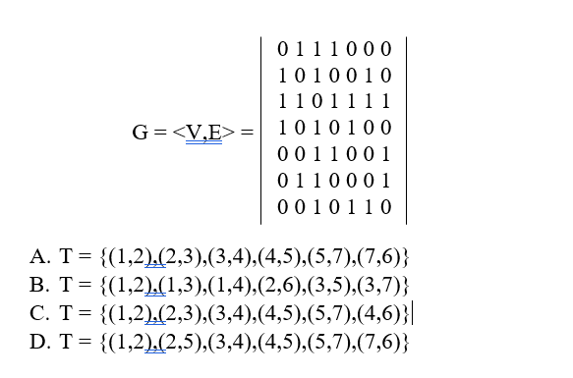
Câu 363. Cho đồ thị như hình vẽ, đường đi nào dưới đây là đường đi Hamilton?
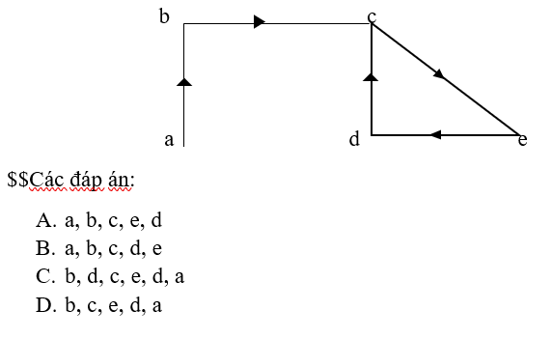

Câu 364. Cho đồ thị như hình vẽ, đường đi nào dưới đây không phải là đường đi Hamilton?
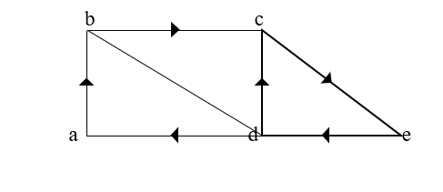

$$Các đáp án:
- a, b, c, e, d
- a, b, d, c, e
- b, d, c, e, d, a
- b, c, e, d, a

Câu 365. Phát biểu nào sau đây là đúng nhất?
$$Các đáp án:
- Đồ thị được gọi là đồ thị Euler nếu có chu trình Euler
- Đồ thị được gọi là đồ thị Euler nếu có đường đi Euler
- Đồ thị được gọi là đồ thị Euler nếu nó không có chu trình Euler
- Đồ thị được gọi là đồ thị Euler nếu nó không có đường đi Euler

Câu 366. Cho đồ thị vô hướng G1 như hình vẽ sau, chu trình Euler của đồ thị G1 là gì
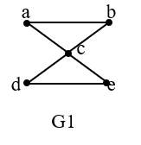
$$Các đáp án:
- a b c d e b a
- a e c d e b a
- e b a c e b e
- e a b a d c e

Câu 367. Đồ thị vô hướng liên thông G là đồ thị Euler khi và chỉ khi?
$$Các đáp án:
- mọi đỉnh của G đều là bậc chẵn
- mọi đỉnh của G đều là bậc lẻ
- Đồ thị G có số cạnh lẻ
- Đồ thị G có số cạnh chẵn

Câu 368. Điền phương án đúng vào dầu ba chẩm cho phát biểu sau: Trong đồ thị Euler, nếu bậc của mỗi đỉnh của đồ thị chia hết cho ………. thì G chứa chu trình?
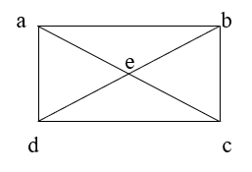
$$Các đáp án:
- 2
- 3
- 4
- 5

Câu 369. Cho đồ thị vô hướng G như hình vẽ, đồ thị G:
$$Các đáp án:
- Có chu trình Euler
- Có đường đi Euler
- Có chu trình và đường đi Euler
- Không có chu trình cũng như đường đi Euler
a b e
Hình 1.1
a
c d
Câu 370. Cho đồ thị vô hướng G như hình 1.1 , phát biểu nào sau đây đúng?
- Đồ thị G không có chu trình Euler
- Đồ thị G không có đường đi Euler
- Đồ thị G có chu trình Euler
- Đồ thị G không có chu trình Euler nhưng có đường đi Euler
Câu 371. Cho đồ thị vô hướng G như hình 1.1 , đường đi Euler trong đồ thị là gì?
- a-b-c-d-e-b-d-c
- a-c-b-d-e-b-a-c
- c-a-b-c-d-e-b-d
- c-a-b-d-e-b-d-c
Câu 372. Đồ thị vô hướng liên thông G là nửa Euler khi và chỉ khi nó có không quá bao nhiêu đỉnh bậc lẻ.
- 2
- 4
- 6
- 8
Câu 373. Cho đồ thị có hướng G như hình vẽ 1.2 , chu trình nào dưới đây KHÔNG phải là chu trình Euler của đồ thị G?
a b
Hình 1.2
C
e d
- a-b-c-d-e-a
- a-e-d-c-b-a
- e-a-b-c-d-e
- b-c-d-e-a-b
Câu 374. Cho đồ thị vô hướng G như hình 1.3 , phát biểu nào dưới đây là đúng cho đồ thị G?

A B Hình 1.3
E
C D
- Là đồ thị nửa Euler vì có không quá 2 đỉnh bậc lẻ
- Là đồ thị Euler vì có các đỉnh đều là bậc chẵn
- Là đồ thị Euler vì nó có nhiều hơn 2 đỉnh bậc chẵn
- Là đồ thị Euler vì có 2 đỉnh bậc lẻ
Câu 375. Đồ thị Euler là đồ thị?
- Có chu trình Euler
- Có chu trình Euler và chu trình Hamilton
- Có chu trình Euler và đường đi Euler
- Có đường đi Euler
Câu 376. Phát biểu nào sau đây là SAI cho đồ thị nửa Euler?
- Đồ thị nửa Euler luôn là đồ thị Euler
- Đồ thị Euler luôn là nửa Euler
- Đồ thị được gọi là đồ thị nửa Euler nếu nó có đường đi Euler
- Đồ thị được gọi là đồ thị nửa Euler nếu nó có chu trình Euler
Câu 377. Giả sử G là đồ thị vô hướng liên thông, phát biểu nào sau đây là đúng?
- Nếu bậc của mỗi đỉnh của đồ thị G không nhỏ hơn 2 thì G chứa chu trình
- Nếu bậc của mỗi đỉnh của đồ thị G không nhỏ hơn 3 thì G chứa chu trình
- Nếu bậc của mỗi đỉnh của đồ thị G không nhỏ hơn 4 thì G chứa chu trình
- Nếu bậc của mỗi đỉnh của đồ thị G không nhỏ hơn 5 thì G chứa chu trình
Câu 378. Đồ thị có hướng liên thông mạnh là đồ thị Euler khi và chỉ khi?
- deg( v^+)= deg( v ) với mọi v thuộc V
- deg^+( v)= deg (v) với mọi v thuộc V
- deg(v^+)= deg(v ) với mọi v không thuộc V
- deg^+( v)= deg (v) với mọi v không thuộc V
Câu 379. Trong các đồ thị sau đây, đồ thị nào chứa chu trình Eule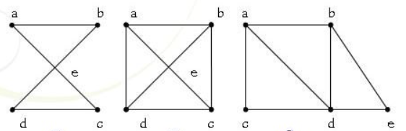
Hình G1 Hình G3 Hình G4
A B
Hình G2
C D
- Hình G1
- Hình G2
- Hình G3
- Hình G4

Câu 380. Trong các đồ thị sau đây, các đồ thị nào KHÔNG chứa chu trình Euler?
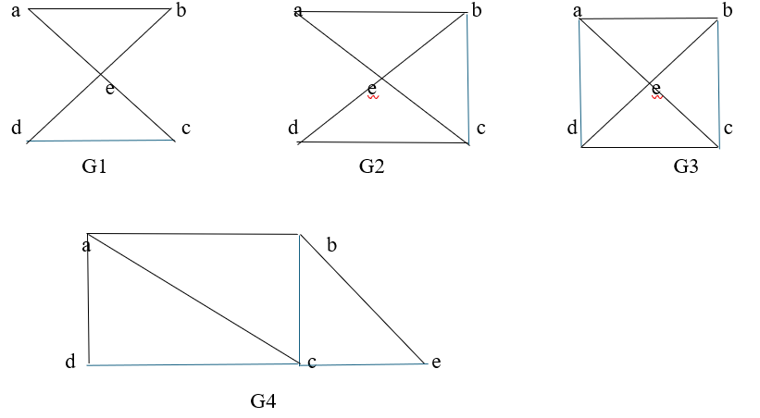
$$ Các đáp án:
A. G1
B. G3, G4
C. G2, G4
D. G2, G3, G4
Câu 381. Trong các đồ thị sau đây, đồ thị nào là đồ thị nửa Euler?
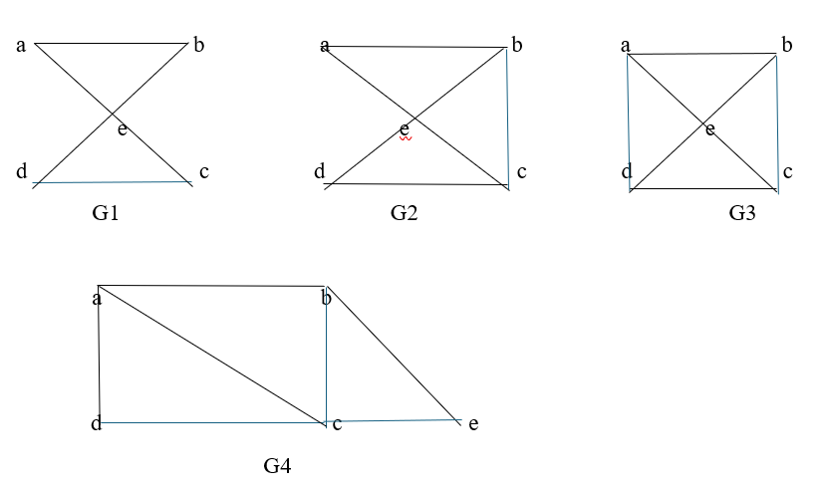

$$Các đáp án:
- G1, G3
- G2, G4
- G2, G3
- G1,G4

Câu 382. Trong các đồ thị sau đây, các đồ thị nào KHÔNG chứa đường đi Euler?

$$Các đáp án:
A. G1, G2
B. G1, G4
C. G3, G4
D. G3

Câu 383. Điền phương án đúng vào dấu ba chấm cho phát biểu sau: Chu trình đơn trong G ………… được gọi là chu trình Euler.

$$Các đáp án:
A. Đi qua tất cả các đỉnh của đồ thị, mỗi đỉnh 1 lần, rồi quay trở về v
B. Đi qua mỗi cạnh của nó 1 lần
C. Đi qua tất cả các đỉnh của đồ thị, mỗi đỉnh 1 lần
D. Cả 3 phương án trên đều đúng

Câu 384. Xét các đồ thị có hướng H1, H2, H3 trong các hình sau: Câu trả lời nào SAI?

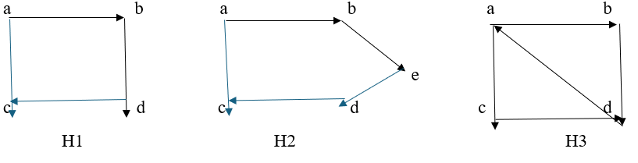

$$Các đáp án:
A. Đồ thị H2 là đồ thị Euler vì nó chứa chu trình Euler a, b, c, d, c, a.
B. Đồ thị H3 là đồ thị nửa Euler vì nó có đường đi Euler a, b, d, a, c, d
C. Đồ thị Hị có đường đi Euler nên nó là đồ thị nửa Euler
D. Đồ thị H1 không chứa chu trình Euler cũng như đường đi Euler.

Câu 385. Điều kiện cần và đủ để một đa đồ thị có chu trình Euler là gì?
$$Các đáp án:
A. Đồ thị đô liên thông và không có đỉnh treo
B. Đồ thị đó liên thông và có các đình đều bậc lê
C. Đồ thị đó liên thông và có đúng hai đính bậc lẻ
D. Đồ thị đó liên thông và có các đỉnh đều bậc chẳn

Câu 386. Phát biểu nào sau đây là SAI về đồ thị Hamilton?
$$Các đáp án:
A. Đường đi qua tất cả các đỉnh của đồ thị, mỗi định đúng 1 lần là đường đi Hamilton
B. Chu trình bắt đầu từ 1 đình v nào đó qua tất cả các đỉnh còn lại, rồi quay trở
về v được gọi là chu trình Hamilton
C. Đường đi qua tất cả các cạnh của đồ thị, mỗi cạnh đúng 1 lần là đường đi Hamilton
D. Đồ thị Hamilton là nửa Hamilton

Câu 387. Cho đồ thị có hướng G như hình vẽ, trong các chu trình dưới đây, chu trình nào KHÔNG phải là chu trình Hamilton?
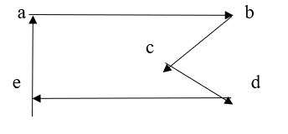

$$Các đáp án:
A. a b c d e a
B. c d e a b c
C. c a b c d e
D. a e d c b a

Câu 388. Đồ thị Hamilton là đồ thị như thế nào?
$$Các đáp án:
- Có chu trình Hamilton
- Có chu trình Euler và chu trình Hamilton
- Có chu trình Hamilton và đường đi Hamilton
- Có đường đi Hamilton

Câu 389. Đồ thị nửa Hamilton là đồ thị như nào
A. | Có chu trình Hamilton
B. | Có chu trình Euler và chu trình Hamilton
C. | Có chu trình Hamilton và đường đi Hamilton
D. | Có đường đi Hamilton

Câu 340. Phát biểu nào sau đây đúng nhất
A. | Đồ thị nửa Hamilton luôn là đồ thị Hamilton
B. | Đồ thị Hamilton luôn là nửa Hamilton
C. | Đồ thị được gọi là đồ thị Hamilton nếu nó có đường đi Hamilton
D. | Đồ thị được gọi là đồ thị nửa Hamilton nếu nó có chu trình Hamilton

Câu 341. Đơn vị vô hướng G với n>2, mỗi đinhr có bậc không nhỏ hơn bao nhiêu là đồ thị Hamilton
A. | n/2
B. | N
C. | 2n
D. | n²

Câu 342. Phát biểu nào sau đây là đúng nhất?
A. | Mọi đồ thị đấu loại là Hamilton
B. | Mọi đồ thị đấu loại là chu trình Hamilton
C. | Mọi đồ thị đấu loại là nửa Hamilton
D. | Mọi đồ thị đấu loại là đường đi Hamilton

Câu 343. Phát biểu nào sau đây đúng nhất?
A. | Mọi đồ thị đấu loại liên thông mạnh là Hamilton
B. | Mọi đồ thị đấu loại liên thông mạnh là chu trình Hamilton
C. | Mọi đồ thị đấu loại liên thông mạnh là nửa Hamilton
D. | Mọi đồ thị đấu loại liên thông mạnh là đường đi Hamilton

Câu 344. Khẳng định nào dưới đây là đúng?
A. | W₄ có chu trình Euler
B. | W₄ có đường đi Euler
C. | W₄ có chu trình Hamilton
D. | W₄ có đường đi Hamilton

Câu 344. Xét các đồ thị có hướng H₁ ,H₂,H₃ trong các hình sau: Câu trả lời nào sai?
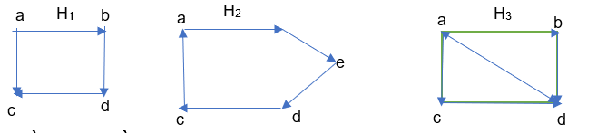
A. | Đồ thị H₂ là đồ thị Hamilton vì nó chứa chu trình Hamilton a,b,c,d,e. Vì vậy nó là đồ thị Hamilton
B. | Đồ thị H₃ không có chu trình Hamilton nhưng có đường đi Hamilton a,b,c,d,a,c nên nó là đồ thị nửa Hamilton
C. | Đồ thị H₁ có đường đi Hamilton a,c,d,c nên nó là đồ thị nửa Hamilton
D. | Đồ thị H₃ không chứa chu trình Hamilton cũng như đường đi Hamilton
Câu 345. Trong các đồ thị sau đây, đồ thị nào không phải là đồ thị Hamilton?
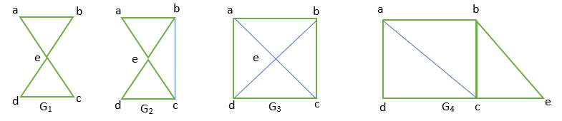
A. | G₁
B. | G₂
C. | G₃
D. | G₄

Câu 346. Trong các đồ thị sau đây, đồ thị nào KHÔNG phải là đồ thị nửa Hamilton?

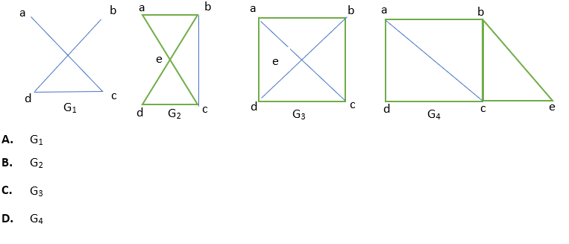
Câu 347. Trong các đồ thị sau đây, đồ thị nào là đồ thị Hamilton?
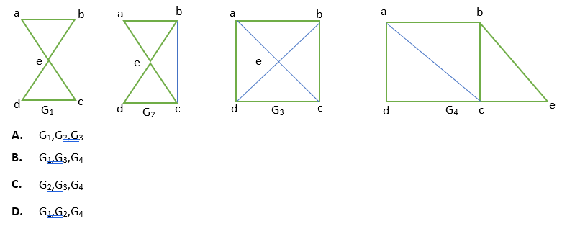

Câu 348. Trong các đồ thị sau đây,đồ thị nào là đồ thị Hamilton?
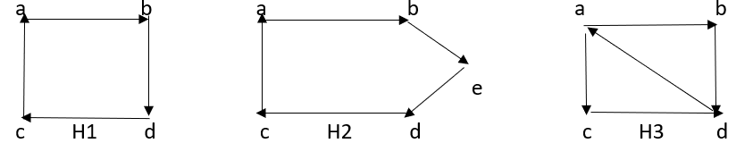
- H1
- H2
- H3
- H2,H3
Câu 349. Trong các đồ thị sau đây,đồ thị nào KHÔNG là đồ thị nửa Hamilton?
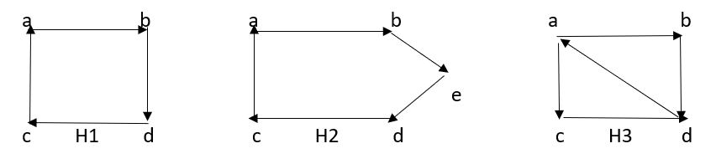
- H1
- H2
- H3
- H2,H1
Câu 350. Trong các đồ thị sau đây,đồ thị nào KHÔNG phải là đồ thị Hamilton?
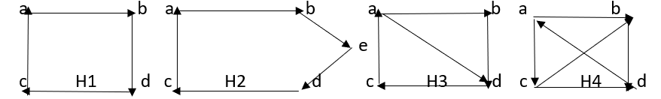
- H1,H2,H3
- H2 ,H3,H4
- H1,H2,H4
- H1,H3,H4
Câu 351. Trong các đồ thị sau đây,đồ thị nào là đồ thị nửa Hamilton?
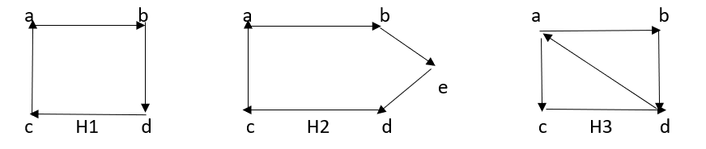
- H1,H3
- H2,H3
- H1,H2
- H3
Câu 352. Trong các đồ thị sau đây,đồ thị nào KHÔNG phải là đồ thị nửa Hamilton?
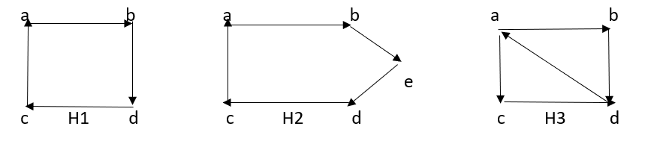
- H1,H3
- H2,H3
- H1,H2
- H3

Câu 353. Cho các đồ thị như hình vẽ,trong các chu trình dưới đây,chu trình nào là chu trình Hamilton?
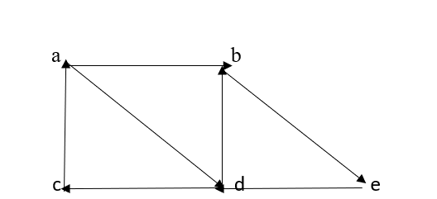
- a,b,c,e,d,a
- a,b,d,c,e,d,a
- e,d,a,b,d,c,e
- a,b,c,e,d,b,a

Câu 354. Đồ thị sau là đồ thị gì?
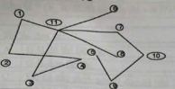
Các đáp án:
- A: Phân đôi, phẳng
- B: Không phân đôi, phẳng
- C: Phân đôi, không phẳng
- D: Không phân đôi, không phẳng
Câu 355. Ma trận trọng số của đồ thị có dạng như sau, các đỉnh được đánh kí hiệu tuần tự trên là A, B, C, D, E. Độ dài của cây khung tối thiểu trên đồ thị theo thuật toán Prim bắt đầu từ đỉnh A là bao nhiêu?
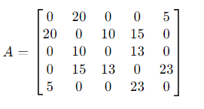
AC, BD, DE, AE
Các đáp án:
- A: 7
- B: 8
- C: 11
- D: 13

Câu 356. Cho đồ thị phẳng G = (V, E), |V| = 4, |E| = 6 khối đồ số miền được chia bởi đồ thị G là bao nhiêu? CT Euler: r = m - n + 2, m cạnh, n đỉnh.
Các đáp án:
- A: 4
- B: 5
- C: 6
- D: 8

Câu 357. Cho G=(V,E) là đồ thị đầy đủ với ∣V∣=4. Khi đó phát biểu nào sau đây là đúng?
Các đáp án:
A: G không là đồ thị liên thông.
B: G là đa đồ thị.
C: Tất cả các đỉnh của G đều có bậc 3.
D: G không là đồ thị phẳng.
Câu 358. Cho G là một đồ thị đầy đủ bậc 5 (K₅​). Khi đó phát biểu nào trong số các phát biểu sau đây là đúng?
Các đáp án:
A: Các đỉnh của G đều có bậc 4.
B: Các đỉnh của G đều có bậc 5.
C: Các đỉnh của G có bậc khác nhau.
D: G có ít nhất một đỉnh bậc 5.
Câu 359. Cho đồ thị G=(V,E),∣V∣=5, khi đó cây khung của đồ thị G có bao nhiêu đỉnh?
Các đáp án:
A: 3
B: 4
C: 5
D: 6

Câu 360. Cho đồ thị G=(V,E),∣V∣= n, khi đó cây khung của đồ thị G có đặc điểm gì?
Các đáp án:
A: n – 1 cạnh
B: n – 1 đỉnh
C: n cạnh
D: n đỉnh và n − 1 cạnh
Câu 361. Cho G=(V,E) là đồ thị đầy đủ với ∣V∣=4. Khi đó phát biểu nào sau đây là SAI?
Các đáp án:
A: G là đồ thị liên thông.
B: G là đa đồ thị.
C: Tất cả các đỉnh của G đều có bậc 3.
D: G không là đồ thị phẳng.

Câu 362. Hãy cho biết thứ tự duyệt các đỉnh của cây có gốc ở sau theo phương pháp duyệt tiền thứ tự?
Trước: G-T-P: Giữa: T-G-P, Sau: T-P
Abdegehfi
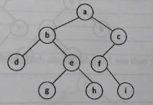
Các đáp án:
A: abdegehcfi
B: dbgehafic
C: dghebifca
D: abcdefghi

Câu 363. Hãy cho biết thứ tự duyệt đỉnh của cây có gốc a sau theo phương pháp duyệt trung thứ tự?
a

b

c

d

f

e

i

h

g

$$Các đáp án:
A. | a b d e g h c f i
B. | d b g e h a f i c
C. | d g h e b i f c a
D. | a b c d e f g h i
Câu 364. Hãy cho biết thứ tự duyệt đỉnh của cây có gốc a sau theo phương pháp duyệt hậu thứ tự?
a

a

a

a

a

a

a

a

a

$$Các đáp án:
A | a b d e g h c f i
B | d b g e h a f i c
C | d g h e b i f c a
D | a b c d e f g h i
Câu 365. Phát biểu nào sau đây là đúng về cây?
$$Các đáp án:
A. | Cây là một đồ thị đơn và liên thông
B. | Cây là một đồ thị đơn, liên thông và vô hướng
C. | Cây là một đồ thị đơn, liên thông, có hướng và không có chu trình
D. | Cây là một đồ thị đơn, liên thông, vô hướng và không có chu trình

Câu 366. Ma trận trọng số của đồ thị có dạng như sau, các đỉnh được đánh kí hiệu tuần tự trên là A, B, C,D,E. Độ dài của cây khung tối thiếu trên đồ thị theo thuật toán Prim bắt đầu từ đỉnh A là bao nhiêu?
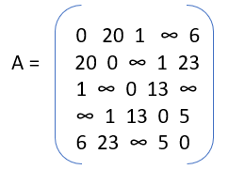

$$Các đáp án:
A. | 7
B. | 8
C. | 11
D. | 13
Câu 367. Hãy cho biết thứ tự duyệt các đỉnh của cây có gốc 1 sau theo phương pháp duyệt tiền thứ tự?
4

6

5

3

2

1

$$Các đáp án:
A. | 1 2 3 4 5 6
B. | 4 5 2 6 3 1
C. | 1 2 4 5 3 6
D. | 4 2 5 1 6 3
Câu 368. Hãy cho biết thứ tự duyệt các đỉnh của cây có gốc 1 sau theo phương pháp duyệt trung tự ?
3

4

6

2

5

1

$$Các đáp án:
A. | 4 5 2 6 3 1
B. | 4 2 5 1 6 3
C. | 1 2 4 5 3 6
D. | 1 2 3 4 5 6

Câu 369. Hãy cho biết thứ tự duyệt các đỉnh của cây có gốc 1 sau theo phương pháp duyệt hậu tự?
3

6

5

4

2

1

$$Các đáp án:
A. | 4 5 2 6 3 1
B. | 4 2 5 1 6 3
C. | 1 2 4 5 3 6
D. | 1 2 3 4 5 6

Câu 370. Ma trận trọng số của đồ thị có dạng như sau, các đỉnh được đánh kí hiệu tuần tự trên là A,B,C,D,E. Tập cạnh của cây khng tối thiểu trên đồ thị theo thuật toán Prim bắt đầu từ đỉnh A là gì?
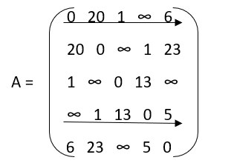

$$Các đáp án:
A. | (A,C)(B,D)(D,E)(A,E)
B. | (B,D)(D,E)(A,E)(A,C)
C. | (A,C)(A,E)(E,D)(B,D)
D. | (B,D)(A,C)(D,E)(A,E)

Câu 371. Cho các đồ thị phẳng có số đinh bằng 5 và số cạnh bằng 7 . Đồ thị này sẽ chia mặt phẳng thành mấy miền
- 4 miền
- 5 miền
- 6 miền
- 7 miền

Câu 372. Đồ thị Cn có số đinh và số cạnh tương ứng là bao nhiêu?
- n,n+1
- n,n
- n,n-1
- n,2n

Câu 373. Một cây có 9 đỉnh thì có số cạnh là bao nhiêu ?
- 8
- 9
- 10
- 11

Câu 374. Một cạnh có n đỉnh thì có số cạnh là bao nhiêu?
- N
- N-1
- N+1
- N-2

Câu 375. Hãy cho biết thứ tự duyệt các đỉnh của cây có gốc a sau theo phương pháp duyệt tiền thư tự
i
f
b
h
e
g
c
d
a

- e b i f a c g d h
- a b e f i c g d h
- e i f b g c h d a
- a b c d e f g h i

Câu 376. Hãy cho biết thứ tự duyệt các đỉnh của cây có gốc a theo sau phương pháp duyệt hậu thứ tự:
a

c
b
d
i
g
e
f
h

- e b i f a c g d h
- a b e f i c g d h
- e i f b g c h d a
- a b c d e f g h i

Câu 377. Hãy cho biết thứ tự duyệt các đỉnh của cây có gốc a theo sau phương pháp duyệt hậu thứ tự:
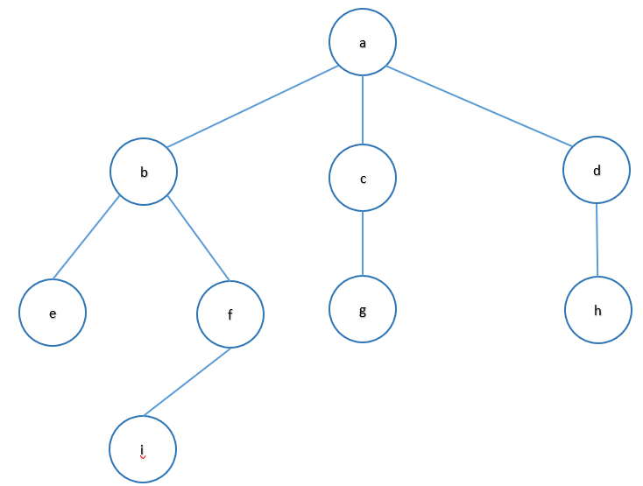

- e b i f a c g d h
- a b e f i c g d h
- e i f b g c h d a
- a b c d e f g h i

Câu 378. Cây nhị phân đầy đủ có 19 đỉnh sẽ có đỉnh là bao nhiêu ?
- 7
- 8
- 9
- 10
Câu 379. Cây tam phân đầy đủ có 10 đỉnh trong sẽ có số lá là bao nhiêu?

M1= 1
M2= 2
M3= 4

M4= 8

$$ Các đáp án:
A 19
B 20
C 21
D 22
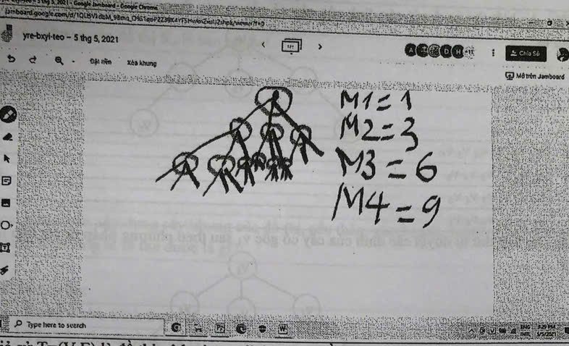
Câu 380. Giả sử T=(V,E) là đồ thị vô hướng n đỉnh. Mệnh đề nào sau đây SAI?
$$ Các đáp án:
A T không chứa chu trình và có n-1 cạnh
B T liên thông và có n-1 cạnh
C Hai đỉnh bất kì của T được nối với nhau bởi một đúng 1 đường đi đơn
D T liên thông và chứa chu trình

Câu 381.

V1

V2 V3 V4

V5 V6

Hãy cho biết thứ tự duyệt các đỉnh của cây có gốc v1 sau theo phương pháp duyệt tiền thứ tự?

$$ Các đáp án:
A v1 v2 v3 v4 v5 v6
B v1 v2 v5 v3 v4 v6
C v5 v2 v1 v3 v4 v6
D v5 v2 v3 v6 v4 v1

Câu 382. Hãy cho biết thứ tự duyệt các đỉnh của cây có gốc v1 sau theo phương pháp duyệt trung thứ tự?

V1

V2 V3 V4

V5 V6
$$ Các đáp án:
A v1 v2 v3 v4 v5 v6
B v1 v2 v5 v3 v4 v6
C v5 v2 v1 v3 v4 v6
D v5 v2 v3 v6 v4 v1

Câu 383. Hãy cho biết thứ tự duyệt các đỉnh của cây có gốc v1 sau theo phương pháp duyệt hậu thứ tự?

V1

V2 V3 V4

V5 V6

$$ Các đáp án:
A v1 v2 v3 v4 v5 v6
B v1 v2 v5 v3 v4 v6
C v5 v2 v1 v3 v4 v6
D v5 v2 v3 v6 v4 v1
Câu 384. Số cây khung của đồ thị Kn là bao nhiêu?
A N
B $n^{n-2}$
C $n^{n}$
D $n^{2}$
Câu 385. Số cây khung của đồ thị K₄ là bao nhiêu?
A. 4
B. 16
C. 256
D. 64

Câu 386. Trong bài toán xây dựng cây khung của đồ thị, nếu thêm vào 1 cạnh ngoài e$∈$E/T vào cây khung H, chúng ta sẽ thu được là gì?
A. Đúng 1 chu trình trong H
B. Tập các chu trình trong H
C. Một cây khung đầy đủ
D. 1 cây không chứa chu trình

Câu 387. Chọn phương án đúng cho phát biểu sau: Giả sử T=(V,E) là đồ thi vô hướng n đỉnh.Khi đó:
A. Hai đỉnh bất kì của T được nối với nhau bởi đúng một đường đi có hướng
B. Hai đỉnh bất kì của T được nối với nhau bởi đúng một đường đi đơn
C. Hai đỉnh bất kì của T được nối với nhau bởi nhiều đường đi đơn
D. Hai đỉnh bất kì của T được nối với nhau bởi nhiều đường đi có hướng

Câu 388. Cho đồ thị có các tập cạnh:
a,b,1 b,a,1 c,e,4
a,d,2 c,d,1 d,e,2
Áp dụng thuật toán Kruscal, tìm cây khung tối thiểu cho đồ thị. Hãy chỉ ra tập cạnh của cây khung?
A. (a,b)(a,d)(c,d)(d,e)
B. (a,b)(c,d)(b,a)(d,e)
C. (a,b)(c,d)(a,d)(d,e)
D. (a,b)(b,a)(c,d)(d,e)
Câu 389. Cho đò thị có các tập cạnh:
a,b,1 b,a,1 c,e,4
a,d,2 c,d,1 d,e,2
Câu 390. Áp dụng thuật toán Kruscal, tìm cây khung tối thiểu cho đồ thị. Hãy cho biết độ dài đường đi ngắn nhất trên đồ thị là bao nhiêu?
A. 3
B. 4
C. 5
D. 6

Câu 391. Cho đồ thị như hình vẽ. Áp dụng thuật toán Kruscal, tìm cây khung tối thiểu cho đồ thị. Hãy cho biết độ dài đường đi ngắn nhất tren đồ thị là:

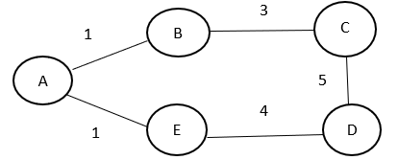

A. 7
B. 8
C. 9
D. 10

Câu 392. Cho đồ thị như hình vẽ. Áp dụng thuật toán Kruscal, tìm cây khung tối thiểu cho đồ thị. Hãy chỉ ra tập cạnh của cây khung? 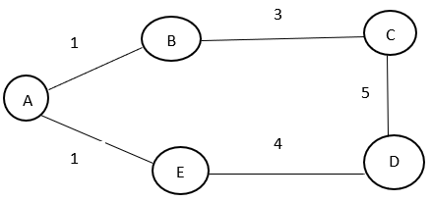

A. (A,B)(A,E)(B,C)(E,D)
B. (A,B)(B,C)(C,D)(D,E)
C. (A,B)(A,E)(E,D)(D,C)
D. (A,B)(A,E)(D,C)(E,D)

Câu 393. Cho đồ thị như hình vẽ. Áp dụng thuật toán Kruscal, tìm cây khung tối thiểu cho đồ thị. Hãy chỉ ra các tập cạnh của cây khung?

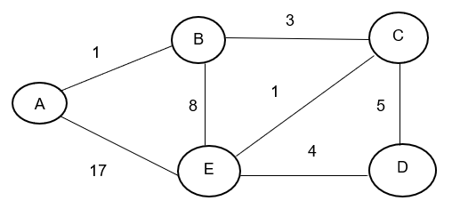

A. (A,B)(B,C)(C,E)(E,D)
B. (A,B)(C,E)(B,C)(E,D)
C. (C,E)(C,B)(E,D)(A,B)
D. (C,E)(A,B)(E,D)(B,C)

Câu 394. Cho đồ thị như hình vẽ. Áp dụng thuật toán Kruscal, tìm cây khung tối thiểu cho đồ thị. Hãy cho biết độ dài đường đi ngắn nhất trên đồ thị là bao nhiêu?
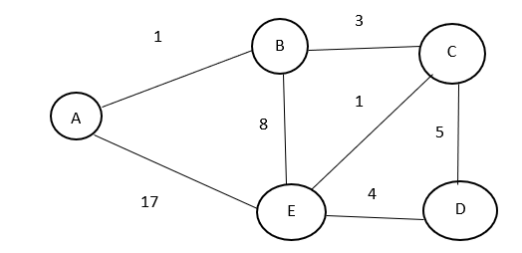
A. 7
B. 8
C. 9
D. 10

Câu 395. Cho đồ thị có các tập cạnh:
a,b,4 a,d,3 b,d,5 c,d,4
a,e,1 e,d,8 b,c,5 b,e,1
Câu 396. Tập cạnh của cây khung tối thiểu theo thuật toán Kruscal là gì?
A. (a,e)(b,e)(a,d)(c,d)
B. (a,e)(b,e)(a,d)(a,b)
C. (a,b)(a,e)(b,e)(a,d)
D. (a,e)(b,e)(c,d)(a,d)

Câu 397. Cho đồ thị có các tập cạnh:
a,b,4 a,d,3 b,d,5 c,d,4
a,e,1 e,d,8 b,c,5 b,e,2
Câu 398. Độ dài của cây khung tối thiểu theo thuật toán Kruscal là bao nhiêu?
A. 7
B. 8
C. 9
D. 10

Câu 399. Ma trận trọng số của đồ thị có dạng như sau, các đỉnh được đánh kí hiệu tuần tự trên là A,B,C,D,E. Tập cạnh của cây khung tối thiểu trên đồ thị theo thuật toán Kruscal là gì?

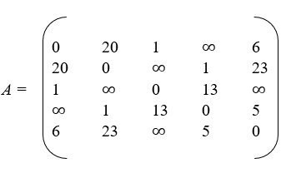

A. (A,C)(B,D)(D,E)(A,E)
B. (B,D)(D,E)(A,E)(A,C)
C. (A,C)(A,E)(E,D)(B,D)
D. (B,D)(A,C)(D,E)(A,E)

Câu 400. Ma trận trọng số của đồ thị có dạng như sau, các đỉnh được dánh kí hiệu tuần tự trên là A,B,C,D,E. Độ dài của cây khung tối thiểu trên đồ thị theo thuật toán Kruscal là bao nhiêu
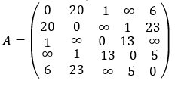
A.7
B.8
C.11
D.13

Câu 401. Cho đồ thị như hình vẽ. Áp dụng thuật toán Prim, tìm cây khung tối thiểu cho đồ thị bắt đầu từ đỉnh A. Hãy chỉ ra tập cạnh cuae cây khung ?
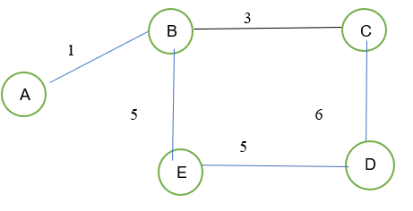

A.(A,B)(B,C)(B,E)(E,D)
B.(A,B)(B,C)(C,D)(D,E)
C.(A,B)(B,E)(B,C)(E,D)
D.(A,B)(B,C)(B,E)(C,D)
Câu 402. Cho đồ thị như hình vẽ . Áp dụng thuật toán Prim, tìm cây khng tối thiểu cho đồ thị bắt đầu từ đỉnh A. Hãy cho biết độ dài đường đi ngắn nhất trên đồ thị là bao nhiêu ?
B
3
C
1
5 6
E
D
A
5
A.13
B.14
C.15
D.19

Câu 403. Cho đồ thị như hình vẽ . Áp dụng thuật toán Prim, tìm cây khng tối thiểu cho đồ thị bắt đầu từ đỉnh A. Hãy chỉ ra tập cạnh của cây khung ?

B
3
C
1
8 1 5
E
D
A
17
4

A.(A,B)(B,C)(C,E)(E,D)
B.(A,B)(C,E)(B,C)(E,D)
C.(C,E)(C,B)(E,D)(A,B)
D.(C,E)(A,B)(E,D)(B,C)

Câu 404. Cho đồ thị như hình vẽ . Áp dụng thuật toán Prim, tìm cây khng tối thiểu cho đồ thị . Hãy cho biết độ dài đường đi ngắn nhất trên đồ thị là bao nhiêu ?

B
3
C
1
8 1 5
E
D
A
17
4
A.7
B.8
C.9
D.10

Câu 405. Cho đồ thị có các cạnh :
a,b,3 b,c,2 c,e,1
a,d,1 c,d,8 d,e,3

Áp dụng thuật toán Prim, tìm cây khung tối thiểu cho đồ thị bắt đầu từ đỉnh b. Hãy chỉ ra tập cạnh của cây khung ?
A.(a,d)(c,e)(b,c)(d,e)
B.(b,c)(c,e)(a,d)(a,b)
C.(b,c)(c,d)(d,a)(a,b)
D.(b,c)(c,e)(a,b)(a,d)

Câu 406. Cho đồ thị có các cạnh :
a,b,3 b,c,2 c,e,1
a,d,1 c,d,8 d,e,3
Áp dụng thuật toán Prim, tìm cây khung tối thiểu cho đồ thị bắt đầu từ đỉnh b. Hãy cho biết độ dài đường đi ngắn nhất trên đồ thị là bao nhiêu ?
A.5
B.6
C.7
D.8

Câu 407. Cho đồ thị có các cạnh :
a,b,4 a,d,3 b,d,5 c,d,4
a,e,1 e,d,8 b,c,5 b,e,1
Tập cạnh của cây khung tối thiểu theo thuật toán Prim, bắt đầu từ đỉnh b là gì ?
A.(a,e)(b,e)(a,d)(c,d)
B.(b,a)(b,e)(a,d)(a,e)
C.(b,e)(a,e)(a,d)(d,e)
D.(b,e)(a,b)(c,d)(a,d)

Câu 408. Cho đồ thị có các cạnh :
a,b,4 a,d,3 b,d,5 c,d,4
a,e,1 e,d,8 b,c,5 b,e,2
Độ dài của cây khung tối thiểu theo thuật toán Prim, bắt đầu từ đỉnh b là bao nhiêu ?
A.7
B.8
C.9
D.10

Câu 409. Cho đồ thị vô hướng có tập cạnh:
a,b,4 a,d,3 b,d,5 c,d,4
a,e,1 e,d,8 b,c,5 b,e,2
Áp dụng thuật toán Dijkstra , tìm độ dài đường đi ngắn nhất từ đỉnh a đến đỉnh c ?
A. 9
B. 8
C. 7
D. 6
Câu 410. Cho đồ thị như hình vẽ . Áp dụng thuật toán For-Bellman , tìm đường đi ngắn nhất từ S đến 3 đỉnh là gì?
S-2-6-3
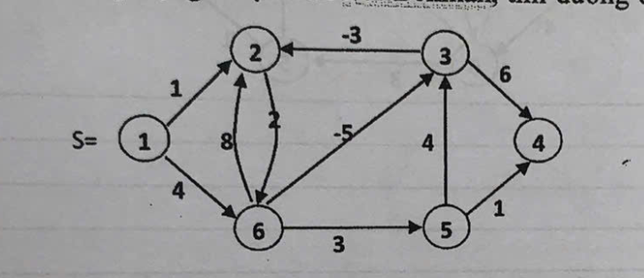

A. [1,5]
B. [-2,2]
C. [-2,6]
D. [7,5]
Câu 411. Cho đồ thị như hình vẽ .Áp dụng thuật toán For-Bellman, tìm đường đi ngắn nhất từ S đến 4 đỉnh là gì ?



A. [4,3]
B. [8,5]
C. [5,3]
D. [7,5]

Câu 412. Cho đồ thị như hình vẽ , áp dụng thuật toán For-Bellman, tìm đường ngắn nhất từ S đến đỉnh 5 là gì ?



A. [2,4]
B. [3,3]
C. [-2,6]
D. [6,6]
Câu 413. Cho đồ thị như hình vẽ , áp dụng thuật toán For-Bellman , tìm đường đi ngắn nhất từ S đến đỉnh 6 là gì ?



A. [4,1]
B. [3,2]
C. [-7,3]
D. [9,2]

Câu 414. Cho đồ thị như hình vẽ , theo thuật toán Dijkstra , đường đi ngắn nhất từ đỉnh A đến đỉnh D là gì ?

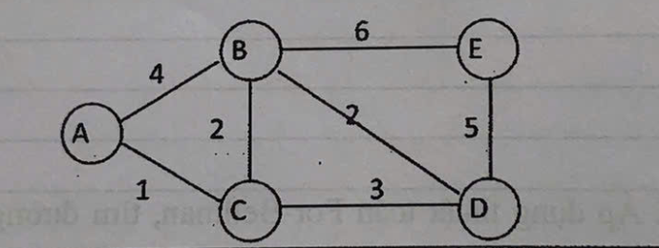

A. A$→$C$→$D
B. A $→$B $→$D
C. A $→$B $→$C $→$D
D. A $→$C$→$B $→$D

Câu 415. Cho đồ thị vô hướng có tập cạnh :

a,b,4 a,d,3 b,d,5 c,d,4
a,e,1 e,d,1 b,c,5 b,e,2
Áp dụng thuật toán Dijkstra, tìm độ dài đường đi ngắn nhất từ đỉnh a đến đỉnh d là bao nhiêu?

A. 2
B. 3
C. 7
D. 9

Câu 416. Cho đồ thị như hình vẽ , theo thuật toán Dijkstra,đường đi ngắn nhất từ đỉnh A đến đỉnh E là gì ?

6
E
B

4

A
2 2 5
D
C

1

3

- A ->C->D->B->E
- A->B->D->E
- A->B->C->D->E
- A->B->D->E

Câu 417..Cho đồ thị như hình vẽ , theo thuật toán Dijkstra,độ dài đường đi ngắn nhất từ đỉnh A đến đỉnh D là gì ?

6
E
B

4

A
2 2 5
D
C

1

3

A.3
B.4
C.6
D.9

Câu 418. Cho đồ thị như hình vẽ , theo thuật toán Dijkstra,độ dài đường đi ngắn nhất từ đỉnh A đến đỉnh E là gì ?

6
E
B

4

A
2 2 5
D
C

1

3

A.11
B.10
C.9
D.8
Câu 419.Cho đồ thị như hình vẽ theo thuật toán dijkstra,đường đi ngắn nhất từ đỉnh 1 đến đỉnh 3 là gì?
1
2
3
4 17

2 4
5
4

3
5

5

- 1 →2→3
- 1→4→3
- 1→4→5→3
- 1→4→5→2→3

Câu 420. Cho đồ thị như hình vẽ theo thuật toán dijkstra,đường đi ngắn nhất từ đỉnh 1 đến đỉnh 5 là gì?
1
2
3
4 17

2 4
5
4

3
5

5

A.1→2→5
B.1→4→3
C.1→4→5
D.1→2→3→5

Câu 421. Cho đồ thị như hình vẽ theo thuật toán dijkstra,độ dài đường đi ngắn nhất từ đỉnh 1 đến đỉnh 3 là gì?
1
2
3
4 17

2 4
5
4

3
5

5

A.5
B.7
C.11
D.21

Câu 422. Xét dồ thị gồm 5 đỉnh A, B,C,D,E cho bởi ma trận trọng số sau:
A=
Đường đi ngắn nhất từ đỉnh A đến đỉnh C theo thuật toán Dijkstra là gì?
- A→B→C
- A→B→E→C
- A→B→C
- A→D→B→C

Câu 423. Xét đồ thị gồm 5 đỉnh A, B, C, D, E cho bởi ma trận trọng số sau:

0 7 0 15 0
4 0 3 7 5
A= 2 9 0 8 1
5 0 1 0 0
0 0 0 0 0

Câu 424. Đường đi ngắn nhất từ đỉnh A đến đỉnh E theo thuật toán Dijkstra là gì?

A. A—>D—>C—>E
B. A—>B—>E
C. A—>D—>C—>B—>E
D. A—>B—>C—>E

Câu 425. Xét đồ thị gồm 5 đỉnh A, B, C, D, E cho bởi ma trận trọng số sau:

0 7 0 15 0
4 0 3 7 5
A= 2 9 0 8 1
5 0 1 0 0
0 0 0 0 0

Câu 426. Độ dài đường đi ngắn nhất từ đỉnh A đến đỉnh C theo thuật toán Dijkstra là bao nhiêu ?

A. 2
B. 10
C. 15
D. 16

Câu 427. Xét đồ thị gồm 5 đỉnh A, B, C, D, E cho bởi ma trận trọng số sau:

0 7 0 15 0
4 0 3 7 5
A= 2 9 0 8 1
5 0 1 0 0
0 0 0 0 0

Câu 428. Độ dài đường đi ngắn nhất từ đỉnh A đến đỉnh E theo thuật toán Dijkstra là bao nhiêu?

A. 11
B. 12
C. 17
D. 30

Câu 429. Cho đồ thị có hướng tập cạnh

a, b, 4 a, d, 3 b, d, 5 c, d, 4
a, e, 1. e, d, 8. b, c, 5 b, e, 2

Áp dụng thuật toán Dijkstra, tìm đường đi ngắn nhất từ đỉnh a đến đỉnh b là gì?

A. a—>b
B. a—>e—>b
C. a—>d—>b
D. a—>d—>c—>b

Câu 430. Cho đồ thị có hướng tập cạnh

a, b, 4 a, d, 3 b, d, 5 c, d, 4
a, e, 1. e, d, 8. b, c, 5 b, e, 2

Áp dụng thuật toán Dijkstra, tìm đường đi ngắn nhất từ đỉnh a đến đỉnh c là gì?

A. a—>d—>c
B. a—>b—>c
C. a—>e—>b—>c
D. a—>d—>b—>c

Câu 431. Cho đồ thị có hướng tập cạnh

a, b, 4 a, d, 3 b, d, 5 c, d, 4
a, e, 1. e, d, 8. b, c, 5 b, e, 2

Áp dụng thuật toán Dijkstra, tìm đường đi ngắn nhất từ đỉnh a đến đỉnh d là gì?

A. a—>d
B. a—>b—>d
C. a—>b—>c—>d
D. a—>e—>d

Câu 432. Cho đồ thị có hướng tập cạnh

a, b, 4 a, d, 3 b, d, 5 c, d, 4
a, e, 1. e, d, 8. b, c, 5 b, e, 2

Áp dụng thuật toán Dijkstra, tìm độ dài đường đi ngắn nhất từ đỉnh a đến đỉnh b là bao nhiêu?

A. 3
B. 4
C. 8

Câu 433. Cho đồ thị như hình vẽ, theo thuật toán Dijkstra, độ dài đường đi ngắn nhất từ đỉnh 1 đến đỉnh 5 là bao nhiêu?
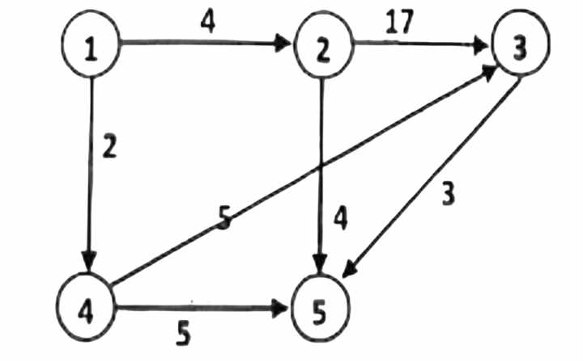
A. 7
B. 8
C. 10
D. 12
E. 13

